ỦY BAN NHÂN DÂN THÀNH PHỐ HỒ CHÍ MINH
TRƯỜNG ĐẠI HỌC SÀI GÒN



BÁO CÁO HỌC PHẦN CÔNG NGHỆ LẬP TRÌNH HIỆN ĐẠI
WEBSITE BÁN ĐỒ CÔNG NGHỆ THEO KIẾN TRÚC MICROSERVICES TÍCH HỢP TRỢ LÝ ẢO

THÀNH PHỐ HỒ CHÍ MINH, 2026

MỤC LỤC
MỤC LỤC i
DANH MỤC CÁC CHỮ VIẾT TẮT iv
LỜI MỞ ĐẦU 1
CHƯƠNG 1. TỔNG QUAN ĐỀ TÀI 2
1.1. Lý do chọn đề tài 2
1.2. Mục tiêu nghiên cứu 3
1.3. Đối tượng và phạm vi nghiên cứu 4
1.4. Phương pháp nghiên cứu 4
1.5. Kết cấu đề tài 5
CHƯƠNG 2. CƠ SỞ LÝ THUYẾT 6
2.1. Tổng quan công nghệ sử dụng 6
2.2. Frontend 7
2.2.1. Tổng quan thiết kế 7
2.2.2. Framework và thư viện 8
2.2.3. Quản lý trạng thái và dữ liệu 9
2.2.4. Điều hướng và giao tiếp API 10
2.2.5. Giao diện người dùng 11
2.2.6. Xử lý xác thực 12
2.3. Backend 13
2.3.1. Tổng quan thiết kế 13
2.3.2. Framework và thư viện 14
2.3.3. Cơ chế giao tiếp và điều phối 16
2.3.4. Giám sát hệ thống 16
2.3.5. Bảo mật 17
2.4. Trợ lý ảo 19
2.4.1. Mô hình ngôn ngữ lớn 19
2.4.2. AI Agent 20
2.4.3. Nền tảng N8N 21
CHƯƠNG 3. PHÂN TÍCH VÀ THIẾT KẾ HỆ THỐNG 22
3.1. Phân tích yêu cầu hệ thống 22
3.1.1. Yêu cầu chức năng 22
3.1.2. Yêu cầu phi chức năng 25
3.1.3. User story 25
3.2. Thiết kế phần mềm 28
3.2.1. Bối cảnh kinh doanh 28
3.2.2. Các tác nhân tham gia hệ thống 30
3.2.3. Use case 32
3.2.4. Domain driven design 40
3.3. Thiết kế kiến trúc 43
3.3.1. Kiến trúc tổng thể hệ thống 43
3.3.2. Thiết kế Microserivce 44
3.3.3. Sơ đồ khối 49
3.3.4. Kiến trúc C4 51
3.3.5. Sơ đồ luồng giao tiếp 57
3.3.6. Luồng bảo mật hệ thống 58
3.3.7. Sơ đồ triển khai 63
3.4. Thiết kế API 64
3.4.1. API Gateway 64
3.4.2. Thiết kế RESTful API 66
3.4.3. Cơ chế giao tiếp giữa các Microservice 67
3.5. Thiết kế cơ sở dữ liệu 68
3.5.1. MySQL 68
3.5.2. MongoDB 70
3.5.3. Redis 71
3.6. Thiết kế trợ lý ảo 72
3.6.1. Kiến trúc trợ lý ảo 72
3.6.2. Cơ chế cá nhân hóa 74
CHƯƠNG 4. THỰC NGHIỆM VÀ ĐÁNH GIÁ 76
4.1. Môi trường triển khai 76
4.2. Kết quả triển khai hệ thống 76
4.2.1. Giao diện người dùng 76
4.2.2. Hoạt động của API Gateway và Service Discovery 76
4.2.3. Bảng điều khiển giám sát 77
4.3. Phương pháp đánh giá 77
4.4. Kết quả đánh giá 78
4.4.1. Đánh giá chất lượng mã nguồn 78
4.4.2. Đánh giá hiệu năng hệ thống Microservices 78
4.4.3. Đánh giá AI Agent 80
4.4.3. Đánh giá mô hình ngôn gữ 89
4.5. Phân tích kết quả chuyên sâu 99
CHƯƠNG 5. KẾT LUẬN VÀ HƯỚNG PHÁT TRIỂN 101
5.1. Kết luận 101
5.2. Hạn chế còn tồn tại 102
5.3. Hướng phát triển trong tương lai 103
TÀI LIỆU THAM KHẢO 105

DANH MỤC CÁC CHỮ VIẾT TẮT
Từ viết tắt | Từ tiếng Anh/Việt
N8N | Node-based Non-Code
LLM | Large Language Model
AI | Artificial intelligence
BR | Business requirement
UC | Use case

LỜI MỞ ĐẦU
Trong bối cảnh công nghệ thông tin phát triển mạnh mẽ, thương mại điện tử đã và đang trở thành một phần không thể thiếu trong đời sống hiện đại. Sự gia tăng nhanh chóng của nhu cầu mua sắm trực tuyến, đặc biệt trong lĩnh vực đồ công nghệ, đặt ra yêu cầu ngày càng cao đối với các hệ thống thương mại điện tử. Người dùng không chỉ mong muốn tìm kiếm sản phẩm nhanh chóng mà còn kỳ vọng nhận được sự tư vấn chính xác, hỗ trợ kịp thời và trải nghiệm cá nhân hóa phù hợp với nhu cầu riêng của mình.
Để đáp ứng những yêu cầu đó, các hệ thống hiện đại cần được xây dựng với kiến trúc linh hoạt, dễ mở rộng và có khả năng tích hợp các công nghệ tiên tiến. Trong đó, kiến trúc Microservices đã trở thành một xu hướng nổi bật, cho phép phân tách hệ thống thành các dịch vụ độc lập, giúp nâng cao khả năng mở rộng, bảo trì và triển khai. Đồng thời, sự phát triển vượt bậc của trí tuệ nhân tạo, đặc biệt là các mô hình ngôn ngữ lớn và công nghệ AI Agent, đã mở ra cơ hội tích hợp các trợ lý ảo thông minh vào hệ thống, góp phần nâng cao trải nghiệm người dùng.
Xuất phát từ những xu hướng và nhu cầu thực tiễn đó, nhóm lựa chọn thực hiện đề tài “Website bán đồ công nghệ theo kiến trúc Microservices tích hợp trợ lý ảo AI”. Đề tài tập trung vào việc thiết kế và xây dựng một hệ thống thương mại điện tử áp dụng kiến trúc Microservices, đồng thời tích hợp trợ lý ảo có khả năng tư vấn sản phẩm, hỗ trợ đặt hàng và cá nhân hóa trải nghiệm người dùng thông qua nền tảng N8N.
Thông qua quá trình nghiên cứu và triển khai đề tài, nhóm mong muốn củng cố và vận dụng các kiến thức về công nghệ lập trình hiện đại, từ thiết kế kiến trúc hệ thống đến ứng dụng trí tuệ nhân tạo trong thực tế. Đồng thời, đề tài cũng góp phần làm rõ tiềm năng của việc kết hợp giữa Microservices và AI trong việc xây dựng các hệ thống thương mại điện tử thông minh, đáp ứng nhu cầu ngày càng đa dạng của người dùng trong thời đại số.

CHƯƠNG 1. TỔNG QUAN ĐỀ TÀI

1.1. Lý do chọn đề tài
Trong những năm gần đây, thương mại điện tử tại Việt Nam đã có sự tăng trưởng vượt bậc, đặc biệt trong lĩnh vực kinh doanh đồ công nghệ - điện thoại, laptop, phụ kiện - nơi nhu cầu mua sắm trực tuyến ngày càng phổ biến trong giới trẻ và người tiêu dùng hiện đại. Tuy nhiên, phần lớn các hệ thống thương mại điện tử hiện tại vẫn được xây dựng theo kiến trúc monolithic truyền thống, dẫn đến nhiều hạn chế về khả năng mở rộng, bảo trì và triển khai khi quy mô hệ thống tăng lên.
Bên cạnh đó, sự bùng nổ của trí tuệ nhân tạo, đặc biệt là các mô hình ngôn ngữ lớn (LLM) như GPT, Gemini hay Claude, đã mở ra cơ hội tích hợp trợ lý ảo thông minh vào các ứng dụng thực tế. Người dùng ngày nay không chỉ muốn tìm kiếm và mua sản phẩm, mà còn mong muốn được tư vấn, gợi ý phù hợp với nhu cầu và sở thích cá nhân - điều mà các website thương mại điện tử truyền thống chưa đáp ứng được tốt.
Từ thực tiễn đó, nhóm nhận thấy sự cần thiết của việc xây dựng một hệ thống thương mại điện tử hiện đại, kết hợp hai xu hướng kỹ thuật nổi bật:
- Kiến trúc Microservices cho phép phân rã hệ thống thành các dịch vụ độc lập, dễ mở rộng, dễ bảo trì và triển khai linh hoạt theo từng module.
- Trợ lý ảo ứng dụng AI Agent và LLM để hỗ trợ người dùng tư vấn sản phẩm, trả lời thắc mắc và cá nhân hóa trải nghiệm mua sắm.
Chính vì những lý do trên, nhóm quyết định lựa chọn đề tài với mong muốn xây dựng một hệ thống vừa hiện đại về mặt kỹ thuật, vừa thiết thực về mặt ứng dụng trong thực tiễn.

1.2. Mục tiêu nghiên cứu
Mục tiêu tổng quát của đề tài là nghiên cứu và xây dựng một hệ thống thương mại điện tử bán đồ công nghệ hiện đại, trong đó trọng tâm là việc áp dụng kiến trúc Microservices kết hợp tích hợp trợ lý ảo AI nhằm nâng cao hiệu quả vận hành và trải nghiệm người dùng.
Về mặt kiến trúc hệ thống, đề tài tập trung thiết kế và triển khai một hệ thống phần mềm phân tán theo mô hình Microservices. Trong đó, các chức năng như quản lý sản phẩm, người dùng và đơn hàng được tách thành các dịch vụ độc lập, giao tiếp thông qua API Gateway. Cách tiếp cận này giúp hệ thống đạt được khả năng mở rộng linh hoạt, dễ bảo trì.
Bên cạnh đó, hệ thống hướng đến xây dựng giao diện hiện đại, thân thiện và tương thích đa thiết bị. Các công nghệ Frontend tiên tiến được áp dụng nhằm đảm bảo hiệu năng và tính nhất quán trong trải nghiệm người dùng. Đồng thời, hệ thống Backend được thiết kế theo hướng tối ưu, đảm bảo tính bảo mật, khả năng xử lý tải cao và dễ dàng mở rộng trong tương lai.
Một trong những mục tiêu quan trọng là phát triển và tích hợp thành công module trợ lý ảo vào hệ thống Microserivce. Trợ lý ảo được xây dựng dựa trên các mô hình ngôn ngữ lớn (LLM), kết hợp với công nghệ AI Agent và nền tảng tự động hóa N8N. Xây dựng các chức năng cốt lõi của trợ lý ảo, bao gồm tìm kiếm và tư vấn sản phẩm, hỗ trợ đặt hàng.
Cuối cùng, đề tài hướng đến hoàn thiện quy trình phát triển phần mềm hiện đại, tạo ra sản phẩm có tính thực tiễn và khả năng mở rộng trong tương lai.

1.3. Đối tượng và phạm vi nghiên cứu
Đối tượng nghiên cứu của đề tài là hệ thống website bán đồ công nghệ được xây dựng theo kiến trúc Microservices và tích hợp trợ lý ảo AI. Nghiên cứu tập trung vào việc phân rã hệ thống thành các dịch vụ độc lập, thiết kế cơ chế giao tiếp giữa các dịch vụ thông qua API Gateway. Bên cạnh đó, đề tài đi sâu vào việc phát triển trợ lý ảo AI dựa trên mô hình ngôn ngữ lớn (LLM), kết hợp AI Agent và nền tảng N8N nhằm hỗ trợ tư vấn sản phẩm, hỗ trợ đặt hàng và nâng cao trải nghiệm người dùng.
Phạm vi nghiên cứu của đề tài tập trung vào việc xây dựng website bán đồ công nghệ phục vụ nhu cầu mua sắm trực tuyến. Các chức năng cơ bản được xây dựng thành các service độc lập trong Microserivce. Về mặt công nghệ, đề tài tập trung nghiên cứu việc áp dụng kiến trúc Microservices để tách hệ thống thành các dịch vụ độc lập, đồng thời tích hợp trợ lý ảo nhằm hỗ trợ tư vấn sản phẩm và hỗ trợ đặt hàng. Bên cạnh đó, hệ thống còn được triển khai bằng Docker, sử dụng Git trong quản lý mã nguồn và tiến hành kiểm thử các chức năng quan trọng để đánh giá mức độ hoàn thiện của sản phẩm.

1.4. Phương pháp nghiên cứu
Để thực hiện đề tài, nhóm áp dụng kết hợp các phương pháp nghiên cứu sau:
Phương pháp nghiên cứu tài liệu - Thu thập, phân tích và tổng hợp các tài liệu liên quan đến công nghệ sử dụng như Spring Boot, React, N8N, mô hình ngôn ngữ lớn, cùng các nghiên cứu về kiến trúc Microservices và AI Agent trong thương mại điện tử. Phương pháp này giúp xây dựng cơ sở lý thuyết và định hướng triển khai cho hệ thống.
Phương pháp phân tích và thiết kế hệ thống - Phân tích yêu cầu chức năng và phi chức năng, từ đó thiết kế kiến trúc tổng thể theo mô hình Microservices, xác định các service, luồng giao tiếp giữa các thành phần và cách tích hợp trợ lý ảo AI.
Phương pháp thực nghiệm và triển khai - Áp dụng mô hình phát triển Agile, chia hệ thống thành các giai đoạn phát triển nhỏ để hoàn thiện từng chức năng. Mã nguồn được quản lý bằng Git và hệ thống được đóng gói, triển khai bằng Docker nhằm đảm bảo tính nhất quán giữa các môi trường.
Phương pháp kiểm thử và đánh giá - Thực hiện kiểm thử các chức năng chính của hệ thống và xây dựng các kịch bản hội thoại thực tế để đánh giá trợ lý ảo dựa trên các tiêu chí như độ chính xác, khả năng hiểu ngữ cảnh và mức độ phù hợp của gợi ý sản phẩm.

1.5. Kết cấu đề tài
Ngoài phần Mở đầu và Kết luận, nội dung đề tài được tổ chức thành năm chương với cấu trúc và nội dung chính như sau:
- Chương 1: Tổng quan đề tài - Trình bày lý do chọn đề tài, mục tiêu, đối tượng, phạm vi, phương pháp nghiên cứu và kết cấu đề tài, cung cấp cái nhìn toàn cảnh về bối cảnh và định hướng triển khai.
- Chương 2: Cơ sở lý thuyết - Giới thiệu nền tảng lý thuyết và các công nghệ sử dụng, bao gồm công nghệ Frontend, Backend và trợ lý ảo gồm mô hình ngôn ngữ lớn, AI Agent và nền tảng N8N.
- Chương 3: Phân tích và thiết kế hệ thống - Phân tích yêu cầu hệ thống, trình bày kiến trúc tổng thể, thiết kế các Microservice, cơ sở dữ liệu theo mô hình Polyglot Persistence, thiết kế trợ lý ảo và cơ chế cá nhân hóa trải nghiệm người dùng.
- Chương 4: Thực nghiệm và đánh giá - Mô tả môi trường triển khai, kết quả triển khai thực tế và phương pháp đánh giá trợ lý ảo, từ đó phân tích kết quả kiểm chứng tính hiệu quả của hệ thống.
- Chương 5: Kết luận và hướng phát triển - Tổng hợp kết quả đạt được, nêu các đóng góp kỹ thuật và thực tiễn, đồng thời chỉ ra hạn chế còn tồn tại và đề xuất hướng phát triển trong tương lai.

CHƯƠNG 2. CƠ SỞ LÝ THUYẾT

2.1. Tổng quan công nghệ sử dụng
Trong đề tài này, hệ thống được xây dựng dựa trên sự kết hợp của nhiều công nghệ hiện đại ở cả ba thành phần chính gồm Frontend, Backend và trợ lý ảo, nhằm đảm bảo hiệu năng, khả năng mở rộng cũng như nâng cao trải nghiệm người dùng.
Ở phía Frontend, ứng dụng được phát triển theo mô hình Single Page Application (SPA) sử dụng React kết hợp với TypeScript, giúp xây dựng giao diện theo hướng component hóa và kiểm soát kiểu dữ liệu chặt chẽ. Công cụ Vite được sử dụng để tối ưu tốc độ build và cải thiện trải nghiệm phát triển. Bên cạnh đó, Redux được áp dụng trong việc quản lý trạng thái toàn cục của ứng dụng, trong khi Tailwind CSS hỗ trợ xây dựng giao diện theo hướng utility-first, đảm bảo tính linh hoạt và khả năng responsive trên nhiều thiết bị.
Ở phía Backend, hệ thống được triển khai theo kiến trúc Microservices trên nền tảng Spring Boot. Các service được thiết kế độc lập, giao tiếp với nhau thông qua các API và được điều phối thông qua cơ chế Service Discovery. Hệ thống sử dụng các giải pháp bảo mật và giám sát hiện đại, bao gồm xác thực và phân quyền bằng JSON Web Token, theo dõi luồng xử lý phân tán và thu thập metrics hiệu năng theo thời gian thực. Ngoài ra, cơ chế cache được áp dụng nhằm cải thiện hiệu năng và giảm tải cho hệ thống.
Đối với trợ lý ảo, hệ thống được tích hợp với nền tảng tự động hóa workflow nhằm hỗ trợ xây dựng các luồng xử lý hội thoại. Trợ lý sử dụng mô hình ngôn ngữ lớn kết hợp với kiến trúc AI Agent để phân tích ngữ cảnh, xử lý yêu cầu người dùng và đưa ra phản hồi phù hợp, góp phần nâng cao trải nghiệm tương tác trong quá trình sử dụng hệ thống.
Tổng thể, việc lựa chọn và kết hợp các công nghệ trên giúp hệ thống đạt được tính linh hoạt, khả năng mở rộng cao và phù hợp với xu hướng phát triển của các ứng dụng thương mại điện tử hiện đại. Nội dung chi tiết về từng nhóm công nghệ sẽ được trình bày trong các mục tiếp theo.

2.2. Frontend

2.2.1. Tổng quan thiết kế
Hệ thống Frontend được xây dựng theo kiến trúc Single Page Application (SPA), sử dụng React kết hợp với TypeScript nhằm đảm bảo hiệu năng, khả năng mở rộng và tính ổn định trong quá trình phát triển.
Ứng dụng được tổ chức theo mô hình component-based, trong đó giao diện được chia thành các thành phần nhỏ, độc lập và có khả năng tái sử dụng cao. Cách tiếp cận này giúp tăng tính modular, dễ bảo trì và thuận lợi khi mở rộng hệ thống.
Về môi trường phát triển, hệ thống sử dụng Vite làm công cụ build và dev server. Vite cung cấp tốc độ khởi động nhanh và cơ chế hot-reload hiệu quả nhờ sử dụng ES Module native, giúp tối ưu trải nghiệm phát triển so với các công cụ truyền thống.
Frontend đóng vai trò là lớp trung gian giữa người dùng và hệ thống Backend, thực hiện việc gửi request đến API Gateway và hiển thị dữ liệu trả về. Toàn bộ giao tiếp với Backend được thực hiện thông qua HTTP API, đảm bảo tách biệt rõ ràng giữa tầng giao diện và tầng xử lý nghiệp vụ.

2.2.2. Framework và thư viện
Frontend được xây dựng bằng React kết hợp với hệ sinh thái hiện đại, hỗ trợ xây dựng giao diện động, hiệu năng cao và dễ bảo trì.
Thư viện | Phiên bản | Vai trò
React | 19.1.1 | Thư viện xây dựng giao diện theo component-based
Vite | 7.1.7 | Công cụ build và môi trường phát triển tốc độ cao
TypeScript | 5.9.3 | Ngôn ngữ lập trình kiểu tĩnh cho Frontend
Redux Toolkit | 2.11.2 | Quản lý trạng thái toàn cục theo mô hình Flux
React Redux | 9.2.0 | Kết nối Redux với React component
React Router DOM | 7.9.4 | Điều hướng và quản lý route phía client
Tailwind CSS | 4.1.14 | Framework CSS utility-first
Axios | 1.12.2 | HTTP client gọi API từ Frontend đến Backend
SWR | 2.3.6 | Data fetching và caching dữ liệu từ server
Swiper | 12.0.2 | Carousel và slider hiển thị hình ảnh
JWT Decode | 4.0.0 | Giải mã JWT token phía client
JS Cookie | 3.0.5 | Quản lý cookie lưu trữ token xác thực

2.2.3. Quản lý trạng thái và dữ liệu
Trong các ứng dụng Frontend quy mô lớn, việc quản lý trạng thái (state) và dữ liệu đóng vai trò quan trọng nhằm đảm bảo tính nhất quán và hiệu quả trong quá trình xử lý giao diện. Hệ thống sử dụng kết hợp hai giải pháp chính là Redux Toolkit và SWR để quản lý trạng thái toàn cục và dữ liệu từ server.
Redux Toolkit được sử dụng để quản lý các trạng thái toàn cục của ứng dụng như thông tin người dùng đăng nhập, giỏ hàng, trạng thái xác thực và các dữ liệu cần chia sẻ giữa nhiều component. Việc sử dụng Redux Toolkit giúp đơn giản hóa cấu trúc Redux truyền thống thông qua các API như createSlice và configureStore, giảm thiểu boilerplate code và tăng khả năng bảo trì.
Bên cạnh đó, SWR được áp dụng cho việc gọi API và quản lý dữ liệu từ Backend theo cơ chế cache-first. Khi một request được thực hiện, dữ liệu sẽ được lưu tạm trên client, giúp các lần truy cập sau có thể sử dụng lại ngay mà không cần gọi lại API. Đồng thời, SWR tự động thực hiện cơ chế revalidation để cập nhật dữ liệu mới trong nền, đảm bảo dữ liệu luôn được đồng bộ mà vẫn tối ưu hiệu năng.
Sự kết hợp giữa Redux Toolkit và SWR tạo nên một kiến trúc quản lý dữ liệu hiệu quả: Redux chịu trách nhiệm quản lý state toàn cục mang tính lâu dài, trong khi SWR xử lý dữ liệu động từ server theo hướng tối ưu hiệu năng. Cách tiếp cận này giúp giảm tải cho Backend, cải thiện tốc độ phản hồi và nâng cao trải nghiệm người dùng trong quá trình sử dụng hệ thống.

2.2.4. Điều hướng và giao tiếp API
Trong ứng dụng Single Page Application (SPA), việc điều hướng và giao tiếp với Backend đóng vai trò quan trọng trong việc đảm bảo trải nghiệm người dùng mượt mà và hiệu quả. Hệ thống sử dụng React Router để quản lý điều hướng phía client mà không cần tải lại toàn bộ trang.
React Router cho phép ánh xạ các URL với các component tương ứng, từ đó xây dựng cấu trúc điều hướng linh hoạt cho ứng dụng. Việc chuyển đổi giữa các trang như trang sản phẩm, chi tiết sản phẩm, giỏ hàng hay trang quản trị được thực hiện hoàn toàn phía client, giúp giảm thời gian tải và nâng cao trải nghiệm người dùng.
Về giao tiếp với Backend, hệ thống sử dụng Axios để thực hiện các request HTTP. Axios hỗ trợ gửi các phương thức như GET, POST, PUT, DELETE và cung cấp cơ chế xử lý request/response thông qua interceptor, giúp dễ dàng tích hợp các logic chung như đính kèm token xác thực hoặc xử lý lỗi tập trung.
Toàn bộ request từ Frontend được gửi đến API Gateway của hệ thống Backend. Trong quá trình này, JWT Token được đính kèm vào header Authorization của mỗi request nhằm phục vụ cơ chế xác thực tại các service phía Backend. Ngoài ra, hệ thống cũng xử lý các trường hợp lỗi như token hết hạn hoặc không hợp lệ, từ đó điều hướng người dùng về trang đăng nhập khi cần thiết.
Cách tiếp cận này giúp tách biệt rõ ràng giữa tầng giao diện và tầng xử lý nghiệp vụ, đồng thời đảm bảo việc giao tiếp giữa Frontend và Backend diễn ra nhất quán, an toàn và dễ mở rộng.

2.2.5. Giao diện người dùng
Giao diện người dùng (UI) được xây dựng với mục tiêu đảm bảo tính trực quan, dễ sử dụng và nhất quán trên toàn bộ hệ thống. Ứng dụng áp dụng phương pháp thiết kế dựa trên component, trong đó mỗi thành phần giao diện được phát triển độc lập và có khả năng tái sử dụng, giúp tăng tính linh hoạt và dễ bảo trì.
Hệ thống sử dụng Tailwind CSS làm framework chính để xây dựng giao diện. Với cách tiếp cận utility-first, Tailwind CSS cho phép áp dụng trực tiếp các class vào component để định dạng giao diện mà không cần viết CSS tùy chỉnh phức tạp. Điều này giúp rút ngắn thời gian phát triển và đảm bảo tính nhất quán về mặt thiết kế trên toàn bộ ứng dụng.
Bên cạnh đó, một số thư viện hỗ trợ giao diện được tích hợp nhằm nâng cao trải nghiệm người dùng. Các thư viện này cung cấp các thành phần UI sẵn có như slider, popup thông báo, icon và hiệu ứng tương tác, giúp giao diện trở nên sinh động và thân thiện hơn. Việc sử dụng các thư viện này giúp giảm khối lượng công việc phát triển thủ công, đồng thời đảm bảo tính thẩm mỹ và tính nhất quán trong thiết kế.
Ngoài ra, giao diện được thiết kế theo hướng responsive, đảm bảo khả năng hiển thị tốt trên nhiều loại thiết bị khác nhau như máy tính, máy tính bảng và điện thoại di động. Các yếu tố như bố cục, kích thước và khoảng cách được điều chỉnh linh hoạt nhằm mang lại trải nghiệm tối ưu cho người dùng trong mọi điều kiện sử dụng.

2.2.6. Xử lý xác thực
Frontend đóng vai trò quan trọng trong việc quản lý trạng thái xác thực và hỗ trợ gửi thông tin định danh đến hệ thống Backend. Hệ thống sử dụng cơ chế xác thực dựa trên JSON Web Token nhằm đảm bảo tính bảo mật và khả năng mở rộng trong môi trường phân tán.
Sau khi người dùng đăng nhập thành công, JWT Token được cấp phát từ Backend và lưu trữ phía client thông qua các cơ chế như cookie hoặc local storage. Token này được sử dụng để xác định trạng thái đăng nhập và được đính kèm vào header Authorization của mỗi request gửi đến hệ thống Backend.
Frontend sử dụng các thư viện hỗ trợ như js-cookie để quản lý việc lưu trữ token và jwt-decode để giải mã thông tin bên trong token, từ đó xác định vai trò (role) của người dùng và điều chỉnh giao diện phù hợp.
Ngoài ra, hệ thống còn xử lý các trường hợp token hết hạn hoặc không hợp lệ bằng cách tự động đăng xuất người dùng và điều hướng về trang đăng nhập. Cơ chế này giúp đảm bảo tính nhất quán trong trải nghiệm người dùng và tăng cường tính bảo mật cho ứng dụng.
Việc xử lý xác thực tại phía client không thay thế cho cơ chế xác thực tại Backend mà chỉ đóng vai trò hỗ trợ, giúp tối ưu trải nghiệm người dùng và giảm số lượng request không cần thiết đến hệ thống.

2.3. Backend

2.3.1. Tổng quan thiết kế
Hệ thống Backend được xây dựng theo kiến trúc Microservices hiện đại, trong đó mỗi service đảm nhiệm một chức năng nghiệp vụ riêng biệt, hoạt động độc lập và có khả năng mở rộng linh hoạt. Các service được đóng gói và triển khai dưới dạng container thông qua Docker Compose, giúp chuẩn hóa môi trường chạy và đảm bảo tính nhất quán giữa các giai đoạn phát triển, kiểm thử và triển khai thực tế. Toàn bộ hệ thống được vận hành trong một mạng ảo nội bộ (app-network) sử dụng driver bridge, góp phần tăng cường tính bảo mật bằng cách cô lập các thành phần và hạn chế truy cập trái phép từ bên ngoài.
Việc sử dụng Docker Compose không chỉ giúp đơn giản hóa quá trình triển khai mà còn hỗ trợ hiệu quả trong việc quản lý, điều phối và khởi động đồng thời nhiều service, cơ sở dữ liệu và các công cụ giám sát chỉ với một lệnh duy nhất. Điều này đặc biệt hữu ích trong các hệ thống có quy mô lớn và yêu cầu tính đồng bộ cao giữa các thành phần.
Với mỗi service sở hữu một cơ sở dữ liệu riêng biệt và không chia sẻ trực tiếp với các service khác. Cách tiếp cận này đảm bảo tính độc lập và giảm thiểu sự phụ thuộc giữa các thành phần, cho phép từng service linh hoạt lựa chọn loại cơ sở dữ liệu phù hợp với đặc thù dữ liệu và yêu cầu xử lý của mình, từ đó tối ưu hiệu năng toàn hệ thống.
Bên cạnh đó, các thông tin cấu hình nhạy cảm như mật khẩu cơ sở dữ liệu, API Key hay JWT Secret được quản lý tập trung thông qua biến môi trường (.env). Cơ chế này không chỉ nâng cao tính bảo mật mà còn tạo điều kiện thuận lợi cho việc thay đổi cấu hình giữa các môi trường (development, staging, production) mà không cần can thiệp vào mã nguồn, góp phần nâng cao tính linh hoạt và khả năng bảo trì của hệ thống.

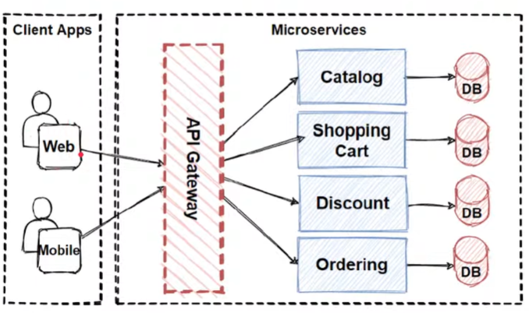
Hình 2.1. Minh họa kiến trúc Microservice

2.3.2. Framework và thư viện
Backend được xây dựng dựa trên Spring Boot kết hợp với Spring Cloud để triển khai kiến trúc Microservices.
Thư viện | Phiên bản | Vai trò
Spring boot | 3.3.6 | Nền tảng phát triển Microservice, tích hợp sẵn máy chủ nhúng Tomcat
Spring Cloud Netflix Eureka Client | 2023.0.3 | Đăng ký và phát hiện service tự động
Spring Cloud OpenFeign | 2023.0.3 | Gọi API giữa các service theo phong cách khai báo
Spring Cloud Load Balancer | 2023.0.3 | Phân phối tải giữa các instance service
Spring Security |  | Xác thực và phân quyền theo vai trò (RBAC)
Spring OAuth2 Resource Server |  | Xác thực JWT token tại API Gateway
JJWT (io.jsonwebtoken) | 0.11.5 | Tạo và kiểm tra JSON Web Token
Spring Boot Actuator |  | Expose metrics và health check của từng service
Micrometer Prometheus Registry |  | Thu thập metrics hiệu năng, tích hợp với Prometheus
Micrometer Tracing Bridge Brave |  | Distributed Tracing, tích hợp với Zipkin
Zipkin Reporter Brave |  | Gửi dữ liệu trace lên Zipkin Server
Springdoc OpenAPI (Swagger) | 2.6.0 | Tự động tạo tài liệu API tương tác
Lombok |  | Tự động sinh Getter, Setter, Builder, Constructor
Feign HttpClient |  | HTTP client nền tảng cho OpenFeign

2.3.3. Cơ chế giao tiếp và điều phối
Hệ thống sử dụng mô hình giao tiếp đồng bộ thông qua REST API, trong đó API Gateway đóng vai trò là điểm vào duy nhất, tiếp nhận toàn bộ request từ phía client. Trước khi được định tuyến đến các service bên trong, request sẽ được xác thực thông qua JSON Web Token. Các request không hợp lệ hoặc token hết hạn sẽ bị từ chối ngay tại Gateway, giúp giảm tải cho hệ thống phía sau. Thông tin người dùng sau khi xác thực được truyền qua header, cho phép các service sử dụng Spring Security kiểm tra quyền truy cập thông qua annotation @PreAuthorize trước khi xử lý nghiệp vụ. Ngoài ra, Gateway còn đảm nhiệm cấu hình CORS để hỗ trợ giao tiếp với ứng dụng Frontend.
Về cơ chế điều phối, hệ thống sử dụng Eureka Server làm trung tâm đăng ký và khám phá dịch vụ (Service Discovery). Mỗi service khi khởi động sẽ tự động đăng ký với Eureka và định kỳ gửi tín hiệu heartbeat để cập nhật trạng thái hoạt động. API Gateway và các service khác có thể tra cứu địa chỉ của nhau thông qua Eureka thay vì cấu hình cứng, giúp hệ thống linh hoạt hơn trong việc mở rộng và thay đổi cấu hình triển khai.
Đối với giao tiếp nội bộ giữa các service, hệ thống sử dụng OpenFeign theo phong cách khai báo (declarative). Cách tiếp cận này giúp đơn giản hóa việc gọi API giữa các service, giảm thiểu code thủ công và tăng khả năng bảo trì. Đồng thời, cơ chế cân bằng tải được tích hợp giúp phân phối request hiệu quả giữa các instance của cùng một service.

2.3.4. Giám sát hệ thống
Trong kiến trúc Microservices, một request có thể đi qua nhiều service khác nhau trước khi trả về kết quả, làm cho việc theo dõi và phát hiện lỗi trở nên phức tạp. Vì vậy, hệ thống triển khai cơ chế giám sát (Observability) nhằm đảm bảo khả năng theo dõi và đánh giá hoạt động của toàn bộ hệ thống theo thời gian thực.
Hệ thống sử dụng kết hợp Zipkin và Prometheus để giám sát ở hai khía cạnh khác nhau.
Zipkin được sử dụng để theo dõi luồng xử lý của request trong môi trường phân tán (Distributed Tracing). Mỗi request được gán một định danh duy nhất (traceId) và được ghi nhận xuyên suốt quá trình đi qua các service. Nhờ đó, hệ thống có thể xác định chính xác service gây ra lỗi hoặc điểm nghẽn hiệu năng, giúp rút ngắn thời gian phân tích và xử lý sự cố.
Prometheus đảm nhiệm việc thu thập và lưu trữ các metrics hiệu năng của hệ thống theo thời gian. Các chỉ số như thời gian phản hồi, số lượng request, tỷ lệ lỗi và mức sử dụng tài nguyên được thu thập định kỳ từ các service, cho phép theo dõi xu hướng hoạt động và phát hiện sớm các dấu hiệu bất thường.
Sự kết hợp giữa Zipkin và Prometheus giúp hệ thống đạt được khả năng quan sát toàn diện: Zipkin hỗ trợ phân tích chi tiết từng request, trong khi Prometheus cung cấp cái nhìn tổng thể về hiệu năng và trạng thái của toàn bộ hệ thống. Nhờ đó, hệ thống có thể vận hành ổn định, dễ dàng mở rộng và nhanh chóng xử lý sự cố trong môi trường Microservices.

2.3.5. Bảo mật
Hệ thống áp dụng cơ chế bảo mật đa tầng, kết hợp giữa xác thực danh tính, kiểm soát quyền truy cập và bảo vệ thông tin cấu hình nhạy cảm. Mỗi tầng bảo mật đảm nhận một vai trò riêng biệt, cùng nhau tạo nên một hệ thống phòng thủ toàn diện từ điểm vào đến từng nghiệp vụ bên trong.
Phân quyền theo vai trò
Hệ thống áp dụng cơ chế kiểm soát truy cập dựa trên vai trò (Role-Based Access Control - RBAC) thông qua Spring Security. Mỗi API endpoint được bảo vệ bằng annotation @PreAuthorize, cho phép kiểm soát quyền truy cập chi tiết theo từng role cụ thể. Hệ thống hiện hỗ trợ hai vai trò chính:
- CUSTOMER là khách hàng thông thường, có quyền truy cập các chức năng cần đăng nhập.
- ADMIN là quản trị viên, có toàn quyền thực hiện quản trị hệ thống.
Cơ chế @PreAuthorize được áp dụng trực tiếp tại tầng Controller của từng service, đảm bảo kiểm tra quyền truy cập ngay trước khi logic nghiệp vụ được thực thi. Điều này tạo nên một lớp bảo vệ bổ sung ngay cả khi request đã vượt qua được tầng xác thực tại API Gateway.
Xác thực JWT
Hệ thống sử dụng cơ chế xác thực Stateless dựa trên JSON Web Token nhằm đảm bảo tính độc lập và khả năng mở rộng trong kiến trúc Microservices. Sau khi đăng nhập thành công, auth-service cấp phát một JWT Token chứa thông tin định danh người dùng, vai trò (role) và thời gian hết hạn. Token được ký bằng Secret Key thống nhất và được lưu phía client, sau đó gửi kèm trong header Authorization của mỗi request.
Trong kiến trúc hệ thống, API Gateway chỉ đóng vai trò trung gian tiếp nhận và định tuyến request từ phía client đến các service tương ứng, không thực hiện xác thực token. Việc kiểm tra và xác thực JWT được thực hiện trực tiếp tại từng service thông qua Spring Security. Mỗi service sẽ tự kiểm tra tính hợp lệ của token trước khi xử lý nghiệp vụ, đồng thời kết hợp với cơ chế phân quyền để đảm bảo request có đủ quyền truy cập.
Cách tiếp cận này giúp mỗi service hoạt động độc lập, không phụ thuộc vào một điểm xác thực tập trung, từ đó tránh được tình trạng bottleneck và nâng cao khả năng mở rộng theo chiều ngang của hệ thống. Đồng thời, việc phân tán cơ chế xác thực cũng giúp tăng tính linh hoạt trong triển khai và bảo trì từng service riêng lẻ.
Bảo vệ thông tin cấu hình
Toàn bộ thông tin cấu hình nhạy cảm của hệ thống được quản lý tập trung thông qua biến môi trường (.env), bao gồm:
- Mật khẩu kết nối cơ sở dữ liệu MySQL, MongoDB, Redis
- JWT Secret Key dùng để ký và xác thực token
- API Key của Cloudinary phục vụ lưu trữ hình ảnh
- Thông tin xác thực cổng thanh toán MoMo
Các giá trị này không được hardcode trực tiếp trong mã nguồn hay file cấu hình được commit lên repository. File .env được thêm vào .gitignore để loại trừ hoàn toàn khỏi hệ thống quản lý phiên bản, đảm bảo thông tin nhạy cảm không bị lộ lọt trong quá trình phát triển và cộng tác nhóm. Cơ chế này còn tạo điều kiện thuận lợi cho việc thay đổi cấu hình linh hoạt giữa các môi trường development, staging và production mà không cần can thiệp vào mã nguồn.

2.4. Trợ lý ảo

2.4.1. Mô hình ngôn ngữ lớn
Mô hình ngôn ngữ lớn (Large Language Model - LLM) là các mô hình trí tuệ nhân tạo được huấn luyện trên lượng lớn dữ liệu văn bản nhằm học cách hiểu và sinh ngôn ngữ tự nhiên. Các mô hình này có khả năng xử lý nhiều tác vụ như trả lời câu hỏi, tóm tắt văn bản, dịch thuật và hội thoại.
Trong lĩnh vực trợ lý ảo, LLM đóng vai trò quan trọng trong việc hiểu ý định người dùng, phân tích ngữ cảnh hội thoại và sinh phản hồi tự nhiên, qua đó khắc phục hạn chế của các chatbot truyền thống dựa trên kịch bản cố định. Điều này đặc biệt phù hợp với các hệ thống thương mại điện tử, nơi nhu cầu tư vấn sản phẩm mang tính linh hoạt và đa dạng.
Gemini 2.5 Flash là mô hình ngôn ngữ lớn thế hệ mới do Google phát triển, có khả năng xử lý đa phương thức bao gồm văn bản, hình ảnh và mã nguồn, đồng thời hỗ trợ nhiều ngôn ngữ trong đó có tiếng Việt. Mô hình này được thiết kế theo hướng tối ưu cân bằng giữa tốc độ phản hồi, chi phí vận hành và chất lượng sinh ngôn ngữ - phù hợp cho các ứng dụng tư vấn thời gian thực trong môi trường thương mại điện tử.
Trong đề tài này, Gemini 2.5 Flash được tích hợp vào hệ thống thông qua nền tảng N8N và đóng vai trò là thành phần cốt lõi trong việc xử lý hội thoại của trợ lý ảo. Cách tiếp cận này giúp giảm độ phức tạp trong quá trình phát triển, đồng thời nâng cao chất lượng tương tác và khả năng phản hồi linh hoạt của hệ thống. Qua đó, trợ lý ảo có thể đáp ứng tốt các yêu cầu đa dạng của người dùng trong môi trường thương mại điện tử.

2.4.2. AI Agent
AI Agent là một hệ thống có khả năng tự động thực hiện các nhiệm vụ phức tạp thông qua việc kết hợp giữa mô hình ngôn ngữ lớn và các công cụ (tools) bên ngoài. Khác với chatbot truyền thống chỉ dừng lại ở việc phản hồi theo kịch bản định sẵn, AI Agent có khả năng phân tích yêu cầu của người dùng, lập kế hoạch xử lý và chủ động tương tác với các dịch vụ khác để hoàn thành nhiệm vụ.
Cụ thể, khi nhận được yêu cầu từ người dùng, AI Agent sẽ sử dụng mô hình ngôn ngữ lớn để phân tích ý định (intent) và ngữ cảnh hội thoại. Dựa trên kết quả này, agent sẽ lựa chọn và gọi các công cụ phù hợp, sau đó tổng hợp dữ liệu thu được và sinh phản hồi tự nhiên gửi lại cho người dùng.
Trong đề tài này, AI Agent đóng vai trò là thành phần trung gian kết nối giữa người dùng và hệ thống Microservice. Một agent được triển khai trên nền tảng N8N với vai trò là trợ lý tư vấn bán hàng, có khả năng phục vụ đồng thời nhiều người dùng. Khi nhận yêu cầu, agent có thể thực hiện các hành động như tìm kiếm sản phẩm, hỗ trợ thêm vào giỏ hàng, tra cứu đơn hàng hoặc đưa ra gợi ý cá nhân hóa dựa trên thông tin và lịch sử tương tác của người dùng.
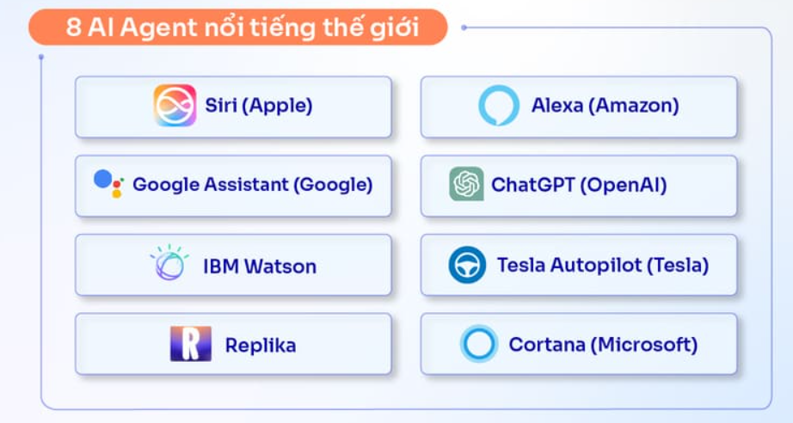
Hình 2.2. Các AI Agent nổi tiếng trên thế giới

2.4.3. Nền tảng N8N
N8N là một nền tảng tự động hóa workflow mã nguồn mở theo mô hình Low-code, cho phép kết nối và điều phối các dịch vụ khác nhau thông qua giao diện trực quan. Nền tảng này hỗ trợ tích hợp với nhiều hệ thống thông qua API, webhook và các node có sẵn, giúp đơn giản đáng kể hóa quá trình xây dựng các luồng xử lý phức tạp mà không cần viết nhiều code tùy chỉnh.
So với các giải pháp lập trình thuần túy như LangChain hay LlamaIndex, N8N mang lại lợi thế vượt trội về tốc độ xây dựng và khả năng điều chỉnh workflow trực quan. Logic xử lý có thể được thay đổi linh hoạt ngay trên giao diện mà không cần can thiệp vào mã nguồn, điều này đặc biệt phù hợp trong bối cảnh đề tài cần tích hợp nhiều Microservice và thường xuyên điều chỉnh luồng xử lý trong quá trình phát triển.
Trong hệ thống trợ lý ảo của đề tài, N8N được sử dụng để triển khai AI Agent và điều phối toàn bộ luồng xử lý hội thoại. Cụ thể, N8N đảm nhận các vai trò chính như xây dựng luồng xử lý hội thoại, kết nối với mô hình ngôn ngữ lớn, thực hiện gọi tool API của các dịch vụ trong hệ thống Microservice (như product-service, cart-service, order-service), đồng thời xử lý và tổng hợp kết quả trước khi trả về cho assistant-service.
Việc sử dụng N8N giúp giảm đáng kể độ phức tạp trong việc xây dựng logic điều phối giữa các thành phần trong hệ thống, đồng thời tăng tính linh hoạt và khả năng mở rộng khi tích hợp thêm các chức năng hoặc dịch vụ mới trong tương lai.

CHƯƠNG 3. PHÂN TÍCH VÀ THIẾT KẾ HỆ THỐNG

3.1. Phân tích yêu cầu hệ thống

3.1.1. Yêu cầu chức năng
Mã yêu cầu | Người yêu cầu | Nội dung yêu cầu
BR1 | Quản lý sản phẩm
BR1.1 | Khách hàng | Tìm kiếm, lọc và sắp xếp sản phẩm theo các tiêu chí như bán chạy, tên sản phẩm, giá, danh mục.  Xem thông tin chi tiết của từng sản phẩm
BR1.2 | Quản trị viên | Quản lý sản phẩm như thêm, xóa hoặc chỉnh sửa sản phẩm  Quản lý danh mục như thêm, xóa hoặc chỉnh sửa danh mục  Quản lý thương hiệu như thêm, xóa hoặc chỉnh sửa thương hiệu
BR2 | Quản lý giỏ hàng
BR2.1 | Khách hàng | Thêm sản phẩm vào giỏ hàng  Xem danh sách các sản phẩm đã thêm vào giỏ hàng  Chỉnh sửa số lượng hoặc xóa sản phẩm khỏi giỏ hàng
BR3 | Quản lý thanh toán
BR3.1 | Khách hàng | Nhận thông báo kết quả thanh toán (thành công hoặc thất bại)
BR3.2 | Quản trị viên | Theo dõi danh sách các giao dịch thanh toán thành công hoặc đã hoàn tiền
BR4 | Quản lý đơn hàng
BR4.1 | Khách hàng | Xem danh sách đơn hàng đã đặt và chi tiết từng đơn hàng  Đặt đơn hàng mới
BR4.2 | Quản trị viên | Cập nhật trạng thái đơn hàng thủ công  Theo dõi tất cả danh sách đơn hàng
BR5 | Kiểm soát truy cập
BR5.1 | Quản trị viên | Thêm, xóa, cập nhật hoặc khóa tài khoản tất cả của người dùng trong hệ thống (không được khóa hoặc xóa chính tài khoản của mình)
BR5.1 | Khách hàng, quản trị viên | Đăng nhập, đăng ký hoặc đăng xuất
BR6 | Quản lý thoại hội
BR6.1 | Khách hàng | Gửi tin nhắn  Nhận phản hồi  Xem lịch sử hội thoại
BR6.2 | AI Agent | Nhận tin nhắn khách hàng gửi
BR7 | Tư vấn sản phẩm
BR7.1 | AI Agent | Tìm kiếm, lọc sản phẩm theo các tiêu chí như tên, danh mục, thương hiệu, khoảng giá…  Lấy danh mục và thương hiệu
BR8 | Hỗ trợ giỏ hàng
BR8.1 | AI Agent | Thêm sản phẩm vào giỏ hàng  Lấy giỏ hàng
BR9 | Hỗ trợ đơn hàng
BR9.1 | AI Agent | Tra cứu đơn hàng từ mã đơn  Lấy danh sách đơn hàng gần nhất phục vụ gợi ý sản phẩm

3.1.2. Yêu cầu phi chức năng
BR10 | Triển khai hệ thống
BR10.1 | Phần mềm hoạt động trên môi trường Internet, cho phép nhiều người dùng cùng truy cập vào sử dụng cùng một lúc
BR11 | Giao diện
BR11.1 | Giao diện được trình bày khoa học, thẩm mỹ và hài hòa phù hợp với mục đích của phần mềm, tuần thủ các chuẩn về web
BR12 | Bảo mật
BR12.1 | Toàn bộ các dữ liệu đều có ràng buộc tèn vẹn và dữ liệu nhạy cảm phải được mã hóa

3.1.3. User story
US Quản lý sản phẩm
Là một khách hàng, tôi muốn xem, tìm kiếm và lọc danh sách sản phẩm theo nhiều tiêu chí tên, danh mục, giá để dễ dàng tìm thấy sản phẩm tôi cần.
Là một khách hàng, tôi muốn xem thông tin chi tiết của một sản phẩm để biết rõ về giá, hình ảnh và thông tin chi tiết khi quyết định mua.
Là một quản trị viên, tôi muốn thêm mới, chỉnh sửa hoặc xóa sản phẩm để đảm bảo danh mục sản phẩm luôn chính xác và được cập nhật.
Là một quản trị viên, tôi muốn quản lý danh mục và thương hiệu để tổ chức sản phẩm theo hệ thống rõ ràng và dễ tra cứu.
US Quản lý giỏ hàng
Là một khách hàng đã đăng nhập, tôi muốn thêm sản phẩm vào giỏ hàng từ trang chi tiết sản phẩm để lưu lại những sản phẩm tôi muốn mua.
Là một khách hàng, tôi muốn xem lại toàn bộ các sản phẩm trong giỏ hàng trước khi thanh toán.
Là một khách hàng, tôi muốn thay đổi số lượng hoặc xóa sản phẩm trong giỏ hàng.
US Quản lý thanh toán
Là một khách hàng, tôi muốn lựa chọn phương thức thanh toán Momo hoặc COD để có thể thanh toán theo cách thuận tiện nhất cho mình.
Là một khách hàng, tôi muốn nhận được thông báo khi thanh toán thành công hoặc thất bại để biết rằng giao dịch của tôi đã được ghi nhận.
Là một quản trị viên, tôi muốn xem và quản lý danh sách các giao dịch thành công hoặc đã hoàn tiền để theo dõi tình hình tài chính của hệ thống.
US Quản lý đơn hàng
Là một khách hàng, tôi muốn đặt đơn hàng sau khi đã thêm sản phẩm vào giỏ hàng, nhập thông tin giao hàng và chọn phương thức thanh toán để hoàn tất việc đặt hàng.
Là một khách hàng, tôi muốn xem danh sách đơn hàng và thông tin chi tiết đơn hàng của mình để theo dõi trạng thái và lịch sử mua hàng.
Là một quản trị viên, tôi muốn cập nhật trạng thái đơn hàng để khách hàng có thể nắm được thông tin chính xác về đơn hàng của họ.
Là một quản trị viên, tôi muốn xem toàn bộ danh sách đơn hàng trong hệ thống để theo dõi và xử lý kịp thời.
US Kiểm soát truy cập
Là một khách hàng, tôi muốn đăng ký tài khoản mới để có thể đăng nhập và sử dụng các chức năng của hệ thống.
Là một khách hàng, tôi muốn đăng nhập và đăng xuất khỏi hệ thống để bảo vệ tài khoản của mình.
Là một quản trị viên, tôi muốn thêm, chỉnh sửa hoặc xóa tài khoản người dùng để quản lý thành viên trong hệ thống.
Là một quản trị viên, tôi muốn khóa hoặc mở khóa tài khoản người dùng để kiểm soát quyền truy cập của các tài khoản vi phạm hoặc không còn hoạt động.
US Quản lý hội thoại
Là một khách hàng, tôi muốn gửi tin nhắn đến trợ lý ảo và nhận phản hồi ngay trong hệ thống để được hỗ trợ nhanh chóng.
Là một khách hàng, tôi muốn xem lại lịch sử các cuộc hội thoại trước đó để tiện theo dõi và tiếp tục khi cần.
US Tư vấn sản phẩm
Là một khách hàng, tôi muốn nhờ trợ lý ảo tìm kiếm và gợi ý sản phẩm theo nhiều tiêu chí như tên, danh mục, thương hiệu hoặc khoảng giá để nhanh chóng tìm được sản phẩm phù hợp với nhu cầu.
Là một khách hàng, tôi muốn trợ lý ảo cung cấp danh sách danh mục và thương hiệu hiện có để tôi có thể lựa chọn và thu hẹp phạm vi tìm kiếm.
US Hỗ trợ giỏ hàng
Là một khách hàng, tôi muốn nhờ trợ lý ảo thêm sản phẩm vào giỏ hàng ngay trong cuộc hội thoại để không cần phải tự tìm kiếm và thêm thủ công.
Là một khách hàng, tôi muốn trợ lý ảo hiển thị giỏ hàng hiện tại của tôi để tôi biết mình đang có những sản phẩm nào trước khi quyết định mua.
US Hỗ trợ đơn hàng
Là một khách hàng, tôi muốn nhờ trợ lý ảo tra cứu thông tin đơn hàng theo mã đơn để biết trạng thái đơn hàng mà không cần tự vào trang quản lý đơn hàng.
Là một khách hàng, tôi muốn trợ lý ảo gợi ý sản phẩm dựa trên lịch sử đơn hàng gần nhất của tôi để khám phá thêm những sản phẩm phù hợp với sở thích.

3.2. Thiết kế phần mềm

3.2.1. Bối cảnh kinh doanh
Website thương mại điện tử NCKH bán đồ công nghệ hiện đại có các chức năng hệ thống gồm quản lý sản phẩm, giỏ hàng, đơn hàng, thanh toán, kiểm soát truy cập, hội thoại, tư vấn sản phẩm, hỗ trợ đơn hàng và giỏ hàng .
Với quản lý sản phẩm, khách hàng có thể tìm kiếm và sắp xếp sản phẩm theo các tiêu chí tên, danh mục, bán chạy, giá. Khi nhấp vào một sản phẩm bất kỳ, khách hàng sẽ được chuyển đến trang chi tiết sản phẩm, nơi hiển thị đầy đủ thông tin gồm giá, tên, mô tả và thông tin chi tiết sản phẩm. Quản trị viên có thể quản lý sản phẩm, danh mục và thương hiệu.
Với quản lý giỏ hàng, khách hàng cần phải đăng nhập mới có thể thêm bất kỳ sản phẩm nào vào giỏ hàng trong trang chi tiết sản phẩm. Sau khi thêm, khách hàng có thể xem toàn bộ danh sách sản phẩm đã thêm trong giỏ, bao gồm tên, giá và số lượng. Hệ thống cho phép khách hàng thay đổi số lượng hoặc xóa sản phẩm khỏi giỏ hàng, đồng thời tự động cập nhật tổng tiền sau mỗi thao tác.
Với quản lý đơn hàng, khách hàng chọn đặt hàng, hệ thống sẽ tự động tạo đơn hàng, ghi nhận thông tin sản phẩm, thông tin giao hàng, phương thức thanh toán. Quản trị viên có thể theo dõi và cập nhật trang thái đơn hàng. Nếu đơn hàng có phương thức thanh toán là Momo bị hủy hoặc trả hàng, hệ thống sẽ tự động hoàn tiền cho khách hàng.
Với quản lý thanh toán, hệ thống hỗ thanh toán khi nhận hàng và thanh toán trực tuyến qua cổng Momo. Sau khi thanh toán thành công, hệ thống ghi nhận giao dịch, cập nhật trạng thái đơn hàng, tự động trừ số lượng sách hiện có tương ứng với số lượng đặt mua và chuyển khách hàng đến trang thông báo đặt hàng thành công. Trong trường hợp thanh toán thành công nhưng số lượng sách không đủ để đáp ứng đơn hàng, hệ thống sẽ tự động hoàn tiền và chuyển khách hàng đến trang thông báo đặt hàng thất bại. Quản trị viên có thể theo dõi, tra cứu các giao dịch thanh toán thành công hoặc hoàn tiền.
Với kiểm soát truy cập, hệ thống cung cấp chức năng đăng nhập, đăng xuất và quản lý người dùng. Quản trị viên có thể thêm, sửa, xóa hoặc khóa tài khoản các người dùng. Đảm bảo phân quyền rõ ràng, chỉ cho phép người dùng thực hiện các hành động phù hợp với chức vụ của họ.
Với quản lý hội thoại, khách hàng có thể gửi tin nhắn trực tiếp đến trợ lý ảo trong hệ thống và nhận phản hồi theo thời gian thực. Toàn bộ lịch sử hội thoại được lưu lại, cho phép khách hàng xem lại các cuộc trò chuyện trước đó. Phía AI Agent, hệ thống tiếp nhận tin nhắn từ khách hàng, xử lý và điều phối sang các công cụ hỗ trợ phù hợp để tạo ra phản hồi chính xác.
Với tư vấn sản phẩm, AI Agent có khả năng tìm kiếm và lọc sản phẩm theo nhiều tiêu chí như tên sản phẩm, danh mục, thương hiệu và khoảng giá nhằm đề xuất sản phẩm phù hợp với nhu cầu của khách hàng. Ngoài ra, AI Agent có thể truy xuất danh sách danh mục và thương hiệu hiện có trong hệ thống để hỗ trợ tư vấn chính xác hơn.
Với hỗ trợ giỏ hàng, AI Agent được tích hợp khả năng thêm sản phẩm vào giỏ hàng theo yêu cầu của khách hàng trong quá trình hội thoại, đồng thời có thể truy xuất thông tin giỏ hàng hiện tại để hỗ trợ tư vấn và xác nhận đơn hàng.
Với hỗ trợ đơn hàng, AI Agent có thể tra cứu thông tin đơn hàng dựa trên mã đơn hàng mà khách hàng cung cấp, giúp khách hàng kiểm tra trạng thái đơn hàng một cách nhanh chóng. Bên cạnh đó, hệ thống cũng cho phép AI Agent lấy danh sách các đơn hàng gần nhất của khách hàng, phục vụ cho việc gợi ý sản phẩm phù hợp dựa trên lịch sử mua sắm.

3.2.2. Các tác nhân tham gia hệ thống
Hệ thống có năm tác nhân chính tham gia vào quá trình vận hành, bao gồm Khách hàng, Quản trị viên, Momo và AI Agent.
Khách hàng là tác nhân đã đăng nhập vào hệ thống, có thể tìm kiếm và xem sản phẩm, thêm sản phẩm vào giỏ hàng, đặt đơn hàng, theo dõi trạng thái đơn hàng, và tương tác với trợ lý ảo để được tư vấn và hỗ trợ mua sắm.
Quản trị viên là tác nhân có quyền quản lý toàn bộ hệ thống, bao gồm quản lý sản phẩm, danh mục, thương hiệu, theo dõi và cập nhật trạng thái đơn hàng, quản lý giao dịch thanh toán, cũng như quản lý người dùng.
Momo là tác nhân bên ngoài đại diện cho cổng thanh toán trực tuyến MoMo. Hệ thống tích hợp với Momo để xử lý các giao dịch thanh toán online, nhận kết quả thanh toán và thực hiện hoàn tiền tự động khi cần thiết.
AI Agent là tác nhân tự động đại diện cho trợ lý ảo trong hệ thống, có nhiệm vụ tiếp nhận yêu cầu từ khách hàng, xử lý và sử dụng các công cụ tích hợp để thực hiện các tác vụ như tìm kiếm, tư vấn và gợi ý sản phẩm, quản lý giỏ hàng, tra cứu đơn hàng.
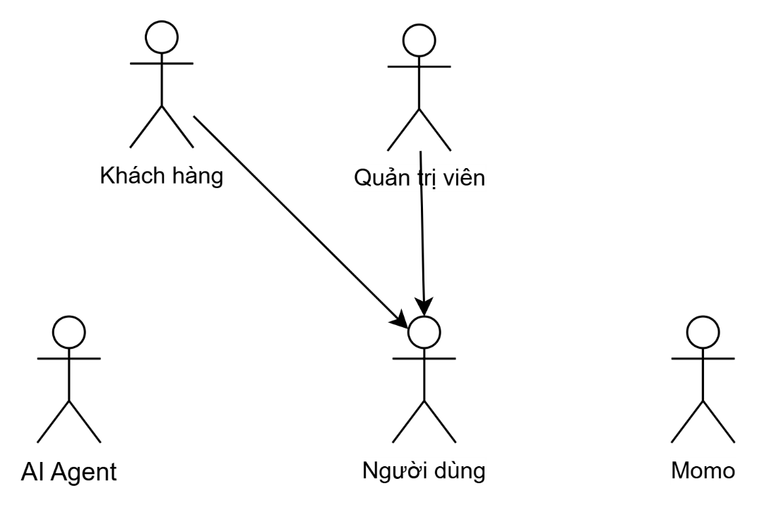
Hình 3.1. Sơ đồ các tác nhân tham gia hệ thống

3.2.3. Use case
Use case summary
Kiểm soát truy cập là chức năng được cả Khách hàng và Quản trị viên sử dụng, cho phép thực hiện đăng ký, đăng nhập và đăng xuất khỏi hệ thống. Quản trị viên có thêm quyền quản lý tài khoản người dùng trong hệ thống.
Quản lý sản phẩm được Khách hàng sử dụng để tìm kiếm, lọc và xem chi tiết sản phẩm. Quản trị viên có thể thêm, sửa, xóa sản phẩm cũng như quản lý danh mục và thương hiệu.
Quản lý thanh toán có sự tham gia của ba tác nhân là Khách hàng, Quản trị viên và Momo. Khách hàng thực hiện thanh toán, Momo xử lý giao dịch trực tuyến, và Quản trị viên theo dõi các giao dịch thành công hoặc hoàn tiền.
Quản lý đơn hàng cho phép Khách hàng đặt đơn và theo dõi lịch sử đơn hàng, trong khi Quản trị viên có thể xem toàn bộ danh sách và cập nhật trạng thái đơn hàng.
Quản lý giỏ hàng được Khách hàng sử dụng để thêm, chỉnh sửa số lượng hoặc xóa sản phẩm khỏi giỏ hàng trước khi tiến hành thanh toán.
Quản lý hội thoại là điểm kết nối giữa Khách hàng và AI Agent, cho phép khách hàng gửi tin nhắn, nhận phản hồi và xem lại lịch sử cuộc trò chuyện.
AI Agent tham gia vào ba use case chuyên biệt gồm Tư vấn sản phẩm, Hỗ trợ đơn hàng và Hỗ trợ giỏ hàng.
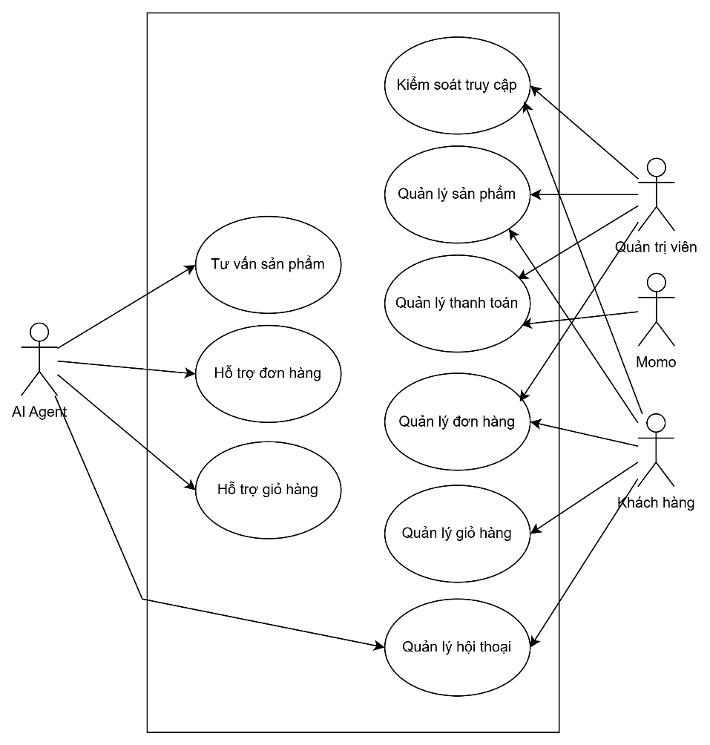
Hình 3.2. Use case summary

UC1 Quản lý sản phẩm
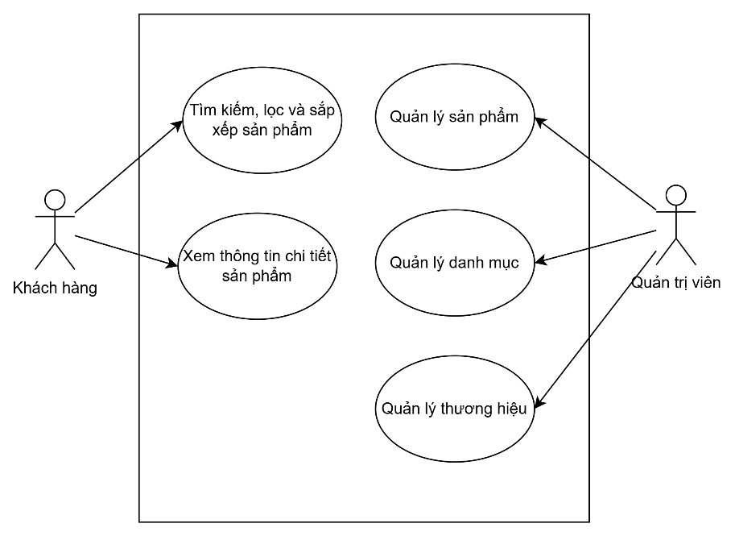
Hình 3.3. Use case quản lý sản phẩm
UC2 Quản lý giỏ hàng
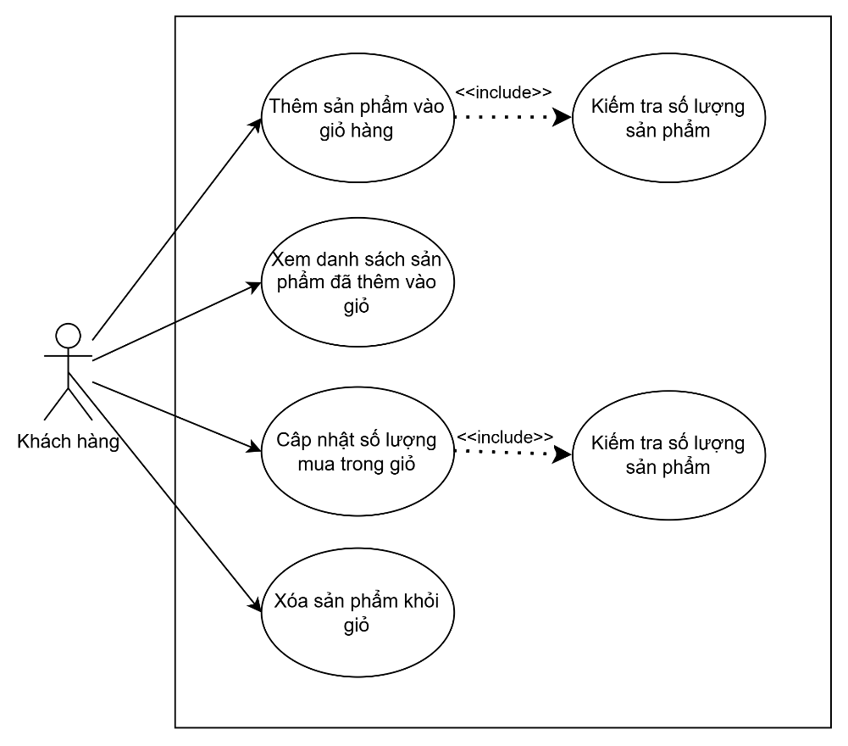
Hình 3.4. Use case quản lý giỏ hàng
UC3 Quản lý đơn hàng
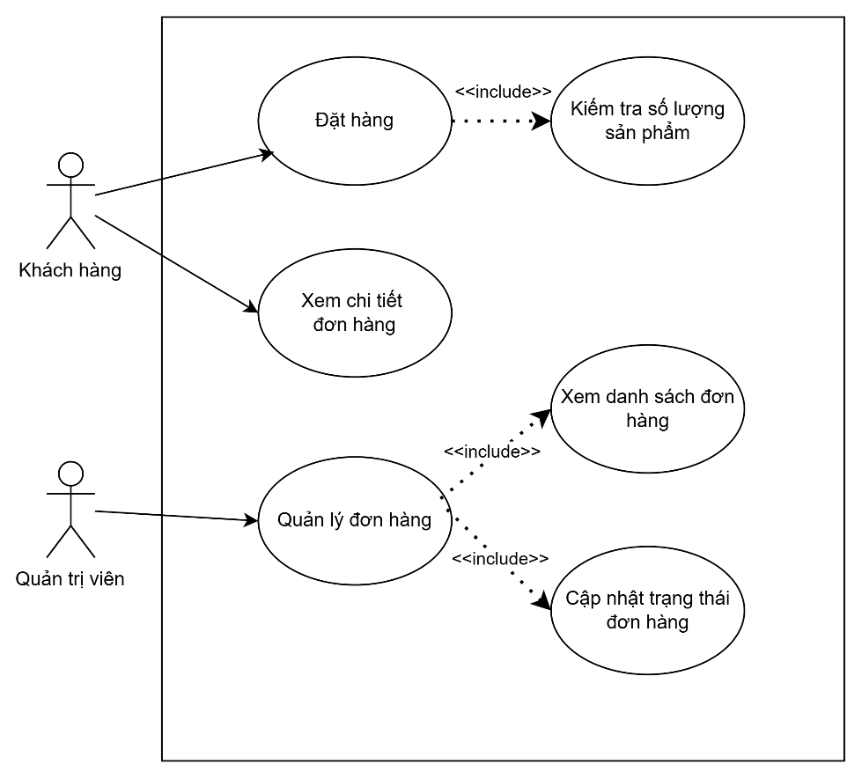
Hình 3.5. Use case quản lý đơn hàng

UC4 Quản lý thanh toán
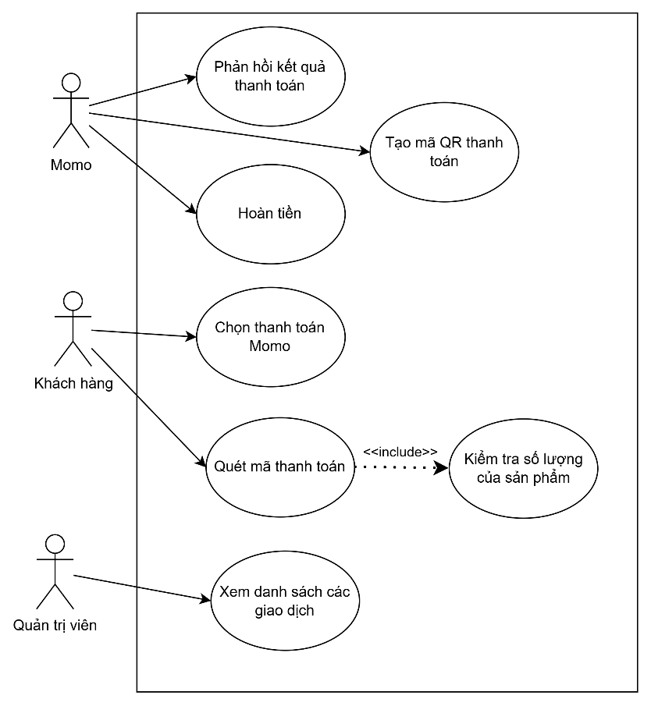
Hình 3.6. Use case quản lý thanh toán

UC5 Kiểm soát truy cập
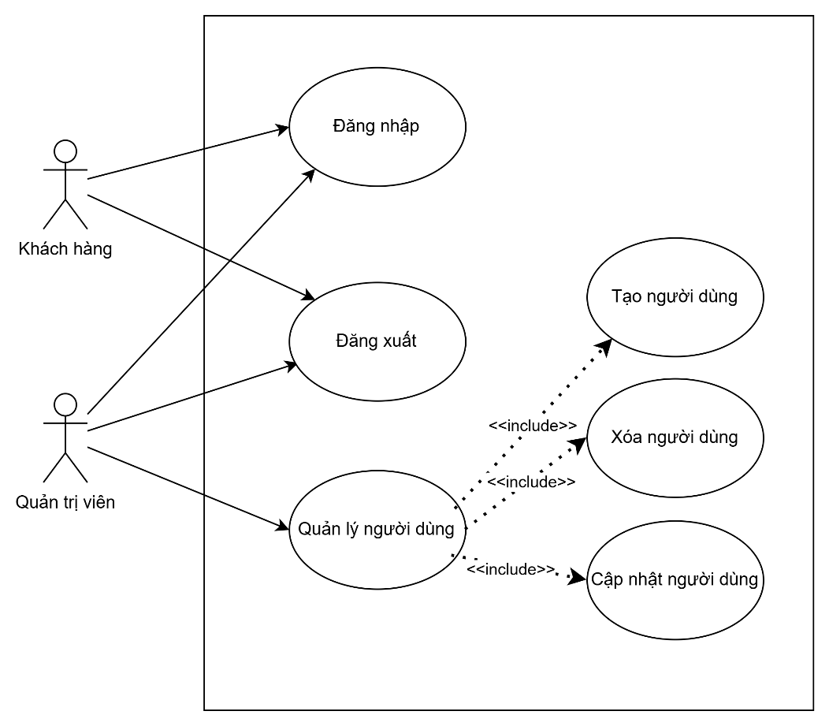
Hình 3.7. Use case kiểm soát truy cập

UC6 Quản lý hội thoại
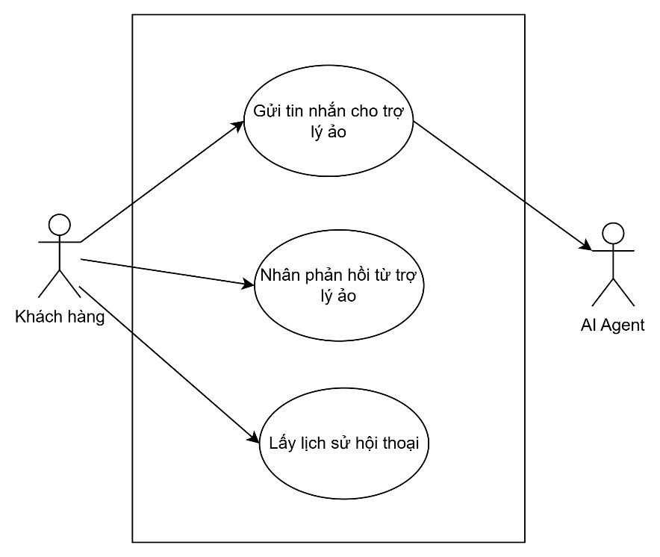
Hình 3.8. Use case quản lý hội thoại
UC7 Tư vấn sản phẩm
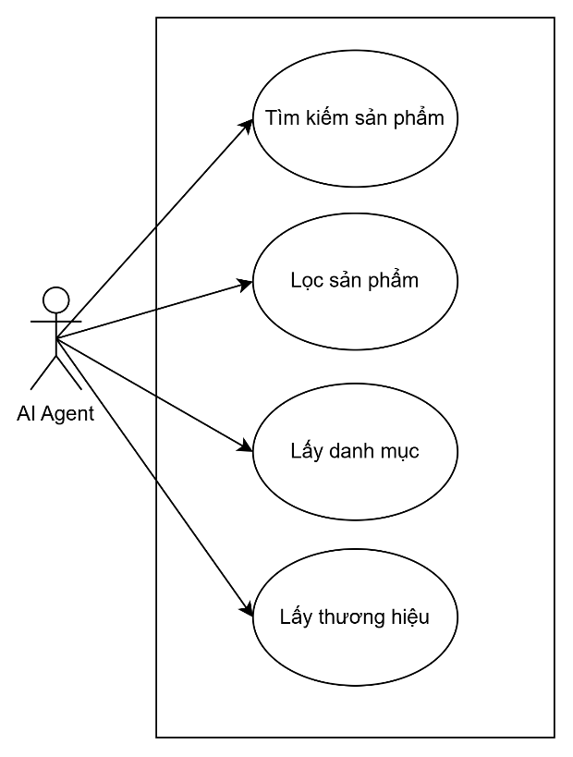
Hình 3.9. Use case tư vấn sản phẩm
UC8 Hỗ trợ giỏ hàng
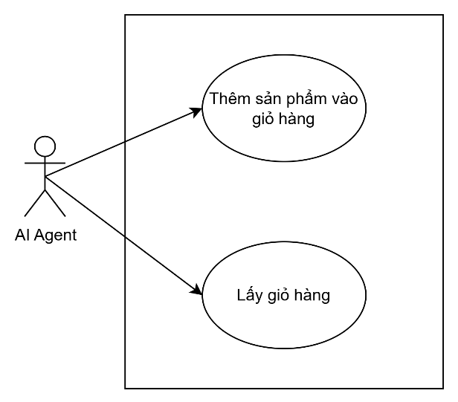
Hình 3.10. Use case hỗ trợ giỏ hàng
UC9 Hỗ trợ đơn hàng
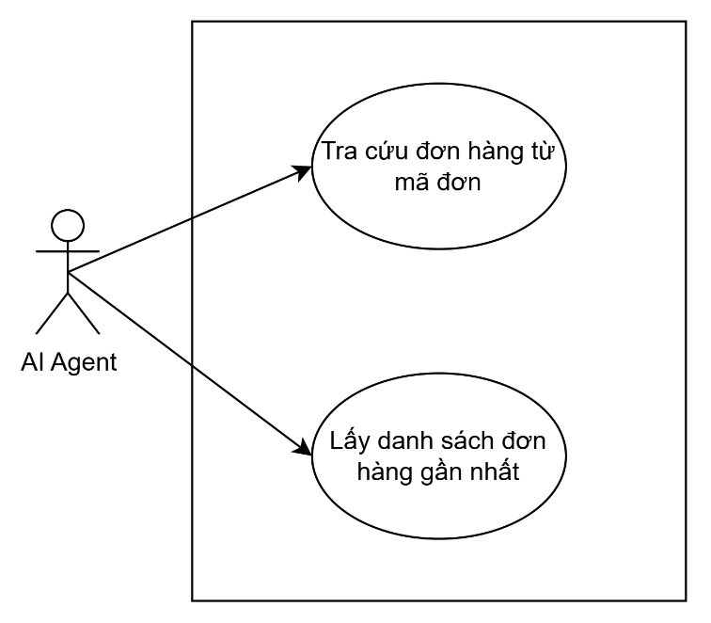
Hình 3.11. Use case hỗ trợ đơn hàng

3.2.4. Domain driven design
Mô tả miền nghiệp vụ
Những lý do chính để chọn miền nghiệp vụ này:
- Đã có hệ thống thực tế cho miền nghiệp vụ này, vì vậy mọi người có thể đối chiếu phần triển khai với một trang web đang hoạt động.
- Miền nghiệp vụ không quá đơn giản, vẫn có một số nghiệp vụ phức tạp và logic, không đơn thuần là các thao tác CRUD.
- Miền nghiệp vụ không quá phức tạp nên dễ hiểu, không quá lớn và dễ triển khai.
Sản phẩm có các thực thể chính gồm Sản phẩm, Danh mục và Thương hiệu. Khách hàng có thể xem, tìm kiếm và lọc danh sách sản phẩm. Quản trị viên có thể thực hiện các thao tác thêm, sửa, xóa đối với Sản phẩm, Danh mục và Thương hiệu.
Giỏ hàng chỉ khách hàng đã đăng nhập mới có thể thêm sản phẩm vào giỏ hàng. Khách hàng có thể xem lại, thay đổi số lượng hoặc xóa sản phẩm khỏi giỏ hàng và sau đó tiến hành đặt hàng và thanh toán.
Đơn hàng có thực thể chính là Đơn hàng và Chi tiết đơn hàng. Sau khi đã thêm sản phẩm vào giỏ hàng, khách hàng nhập thông tin giao hàng và chọn phương thức thanh toán để tạo đơn hàng. Quản trị viên có thể theo dõi toàn bộ danh sách và cập nhật trạng thái đơn hàng.
Thanh toán có thực thể chính là Thanh toán, Phương thức thanh toán và Tình trạng thanh toán. Khách hàng có thể lựa chọn thanh toán khi nhận hàng (COD) hoặc thanh toán trực tuyến qua cổng Momo. Quản trị viên có thể xem danh sách các giao dịch thanh toán thành công hoặc đã hoàn tiền.
Kiểm soát truy cập có thực thể chính là Người dùng và Vai trò. Người dùng gồm Khách hàng và Quản trị viên. Mỗi người dùng có thể đăng ký, đăng nhập và đăng xuất khỏi hệ thống. Quản trị viên có quyền thêm, sửa, xóa hoặc khóa tài khoản người dùng trong hệ thống.
Hội thoại có thực thể chính là Cuộc hội thoại và Tin nhắn. Khách hàng có thể gửi tin nhắn đến trợ lý ảo và nhận phản hồi theo thời gian thực, đồng thời xem lại lịch sử các cuộc hội thoại trước đó.
Mô hình khái niệm
Sản phẩm: gồm Sản phẩm, Danh mục và Thương hiệu; khách hàng xem, tìm kiếm, lọc; quản trị viên thực hiện thêm, sửa, xóa dữ liệu.
Giỏ hàng: khách hàng đã đăng nhập thêm, sửa, xóa sản phẩm trong giỏ và tiến hành đặt hàng.
Đơn hàng: gồm Đơn hàng và Chi tiết đơn hàng; khách hàng tạo đơn khi đặt hàng, quản trị viên theo dõi và cập nhật trạng thái đơn hàng.
Thanh toán: gồm Thanh toán, Phương thức thanh toán và Tình trạng thanh toán; khách hàng thanh toán qua Momo hoặc COD, quản trị viên xem và theo dõi các giao dịch.
Sổ địa chỉ: khách hàng quản lý danh sách địa chỉ giao hàng của mình.
Kiểm soát truy cập: gồm Người dùng (khách hàng, quản trị viên) và Vai trò; quản trị viên quản lý tài khoản, người dùng đăng ký, đăng nhập và đăng xuất.
Hội thoại: gồm Cuộc hội thoại và Tin nhắn; khách hàng tương tác với AI Agent để được tư vấn sản phẩm, hỗ trợ giỏ hàng và tra cứu đơn hàng.
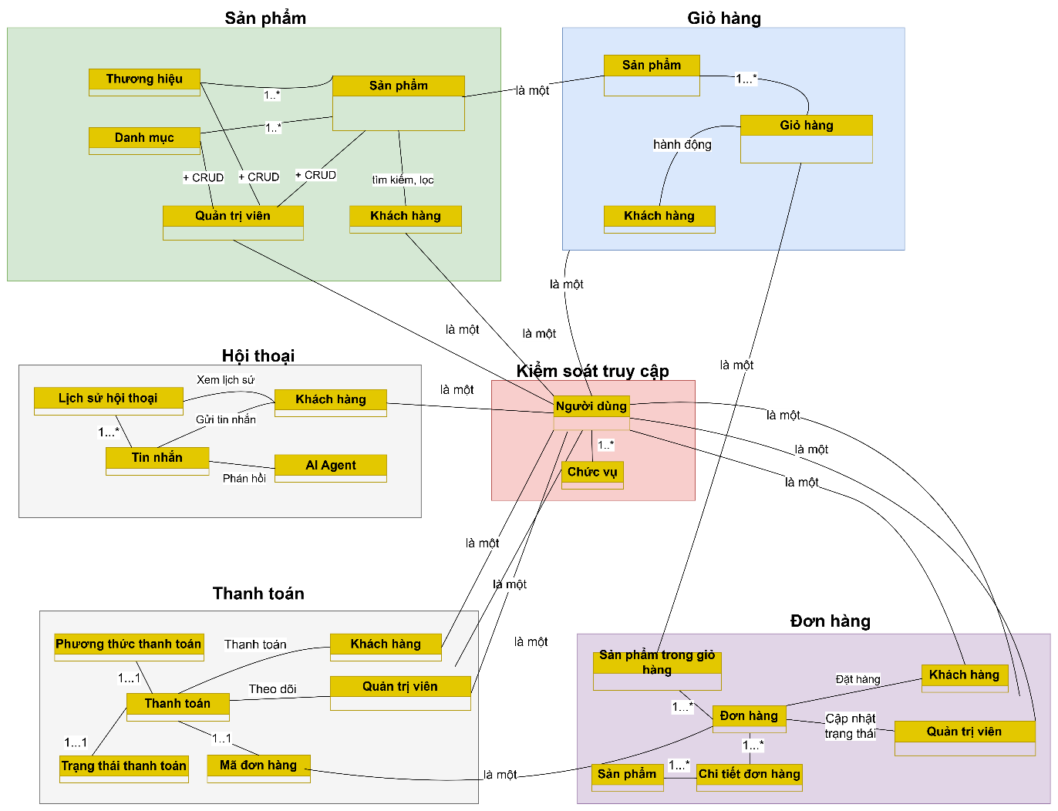
Hình 3.12. Sơ đồ mô hình khái niệm

3.3. Thiết kế kiến trúc

3.3.1. Kiến trúc tổng thể hệ thống
Hệ thống được xây dựng theo kiến trúc Microservice kết hợp với trợ lý ảo, nhằm đảm bảo tính linh hoạt, khả năng mở rộng và tích hợp công nghệ trí tuệ nhân tạo trong thương mại điện tử. Về tổng thể, hệ thống gồm ba thành phần chính gồm Frontend, Backend Microservice và hệ thống trợ lý ảo trên nền tảng N8N.
Frontend được xây dựng bằng React kết hợp TypeScript, đóng vai trò cung cấp giao diện tương tác và gửi toàn bộ yêu cầu đến hệ thống thông qua API Gateway - điểm vào duy nhất của hệ thống Backend.
Hệ thống Backend được phân tách thành các service độc lập theo kiến trúc Microserivce, mỗi service đảm nhiệm một chức năng nghiệp vụ cụ thể và được đăng ký quản lý tập trung qua Eureka Server. Trong đó, auth-service chịu trách nhiệm xác thực người dùng và cấp phát JWT token; các service nghiệp vụ như product-service, order-service và cart-service đảm nhận các chức năng thương mại điện tử cốt lõi, đồng thời đóng vai trò là các tool cho AI Agent trong hệ thống. Để đảm bảo khả năng quan sát và giám sát, toàn bộ các service (ngoại trừ Eureka Server) đều được tích hợp Zipkin để theo dõi luồng request phân tán và Prometheus để thu thập metrics hiệu năng theo thời gian thực.
N8N được triển khai như một hệ thống bên ngoài, tách biệt hoàn toàn khỏi cụm Microservice. Tại đây, AI Agent sử dụng mô hình ngôn ngữ lớn Gemini 2.5 Flash để phân tích yêu cầu người dùng và tự động gọi các tool tương ứng như tìm kiếm sản phẩm, xem giỏ hàng hoặc tra cứu đơn hàng thông qua API đến các service liên quan. Kết quả sau đó được xử lý, định dạng và trả về assistant-service để hiển thị cho người dùng qua giao diện chat.
Kiến trúc này giúp tách biệt rõ ràng giữa giao diện người dùng, logic xử lý nghiệp vụ và thành phần trí tuệ nhân tạo, từ đó nâng cao khả năng mở rộng, bảo trì và tích hợp công nghệ mới mà không ảnh hưởng đến các thành phần hiện có.
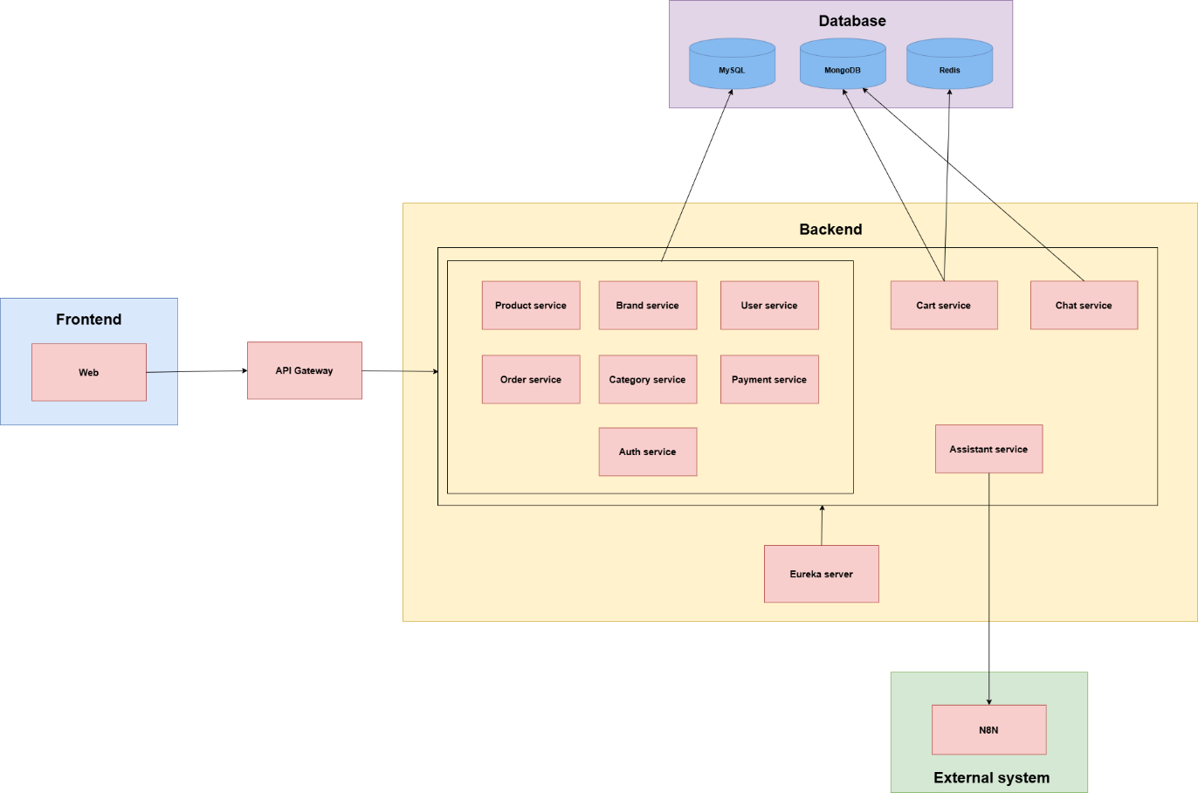
Hình 3.13. Kiến trúc tổng thể hệ thống

3.3.2. Thiết kế Microserivce
Hệ thống Backend được phân tách thành 12 service độc lập, mỗi service chạy trên một cổng riêng biệt, quản lý cơ sở dữ liệu riêng và giao tiếp với nhau thông qua API Gateway. Việc phân tách theo nguyên tắc Single Responsibility này đảm bảo các service có thể được phát triển, kiểm thử và triển khai độc lập mà không gây ảnh hưởng lẫn nhau.
Về cơ chế giao tiếp, hệ thống sử dụng mô hình giao tiếp đồng bộ thông qua REST API giữa các service. Các request từ phía client được tiếp nhận tại API Gateway, nơi thực hiện xác thực bằng JSON Web Token trước khi định tuyến đến service tương ứng. Thông tin người dùng sau khi xác thực được truyền qua header, cho phép các service bên trong sử dụng Spring Security kiểm tra quyền truy cập thông qua annotation @PreAuthorize trước khi xử lý nghiệp vụ.
Về cơ chế điều phối dịch vụ, hệ thống sử dụng Eureka Server làm trung tâm đăng ký và khám phá dịch vụ. Khi khởi động, mỗi Microservice sẽ tự động đăng ký với Eureka và định kỳ gửi tín hiệu heartbeat để cập nhật trạng thái hoạt động. Các service khác có thể tra cứu địa chỉ của nhau thông qua Eureka thay vì cấu hình cứng, giúp hệ thống linh hoạt hơn trong việc mở rộng và thay đổi cấu hình triển khai.
Về lựa chọn cơ sở dữ liệu, hệ thống áp dụng mô hình đa cơ sở dữ liệu, mỗi service sử dụng loại database phù hợp nhất với đặc thù dữ liệu của mình, bao gồm MySQL, MongoDB và Redis.
Service | Cổng | Database | Chức năng
api-gateway | 8090 |  | Điểm vào duy nhất, định tuyến yêu cầu từ frontend đến các service ở backend
eureka-server | 8173 |  | Service registry, quản lý đăng ký và phát hiện các service trong hệ thống
auth-service | 8089 | MySQL | Xác thực người dùng, cấp phát và kiểm tra JWT token
brand-service | 8088 | MySQL | Quản lý thương hiệu sản phẩm
assistant-service | 8087 |  | Trung gian kết nối hệ thống với N8N
chat-service | 8086 | MongoDB | Lưu trữ và quản lý lịch sử hội thoại
cart-service | 8085 | MongoDB, Redis | Quản lý giỏ hàng
payment-service | 8084 | MySQL | Quản lý lịch sử giao dịch và xử lý thanh toán Momo
order-service | 8083 | MySQL | Quản lý đơn hàng
category-service | 8082 | MySQL | Quản lý danh mục sản phẩm
product-service | 8081 | MySQL | Quản lý sản phẩm
user-service | 8080 | MySQL | Quản lý thông tin tài khoản người dùng

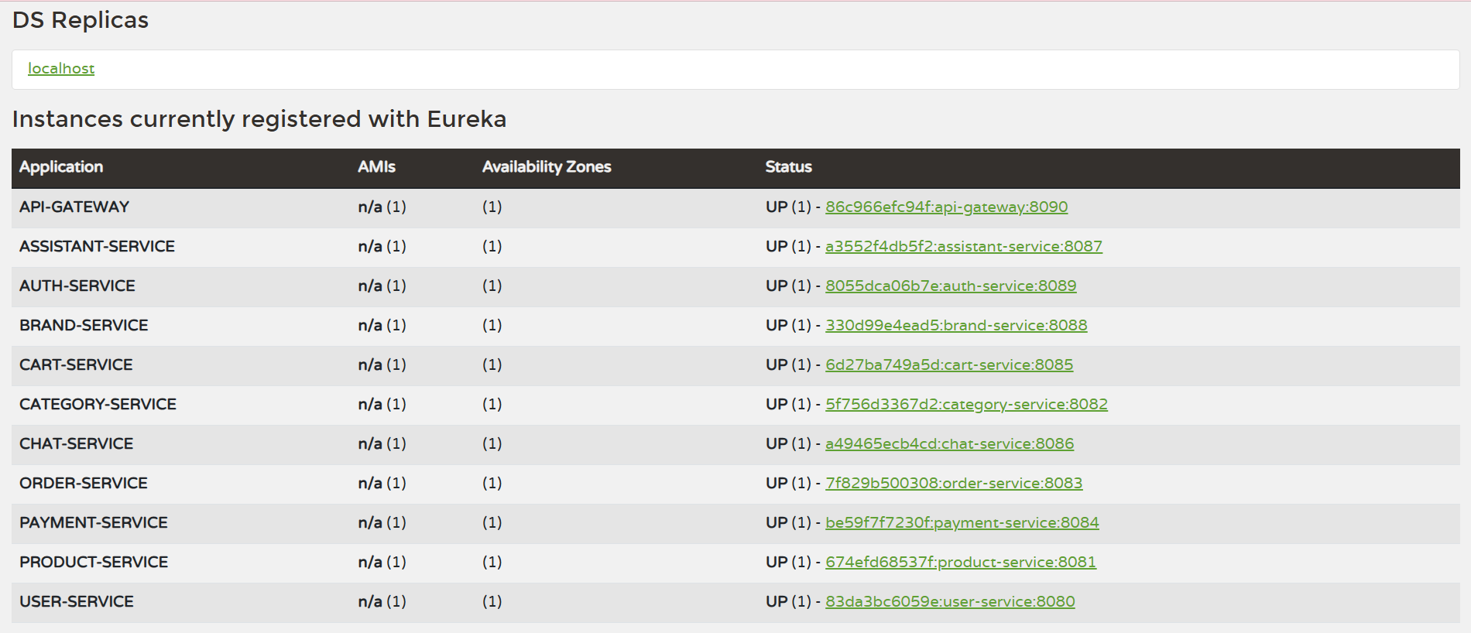
Hình 3.14. Danh sách các services đăng ký trên Eureka Server
Trong kiến trúc Microservices, các dịch vụ cần giao tiếp với nhau để hoàn thành các tác vụ nghiệp vụ phức tạp. Hệ thống triển khai cơ chế giao tiếp đồng bộ nội bộ thông qua Spring Cloud OpenFeign theo mô hình declarative REST client.
OpenFeign cho phép chuyển đổi một lời gọi HTTP phức tạp thành một lời gọi hàm Interface thông thường. Mỗi dịch vụ khi cần truy xuất dữ liệu từ dịch vụ khác chỉ cần khai báo một interface được đánh dấu bằng annotation @FeignClient, trong đó chỉ định tên định danh của dịch vụ đích đã đăng ký trên Eureka Server. Cách tiếp cận này giúp dịch vụ tiêu thụ chỉ tương tác thông qua một lớp trừu tượng mà không cần quan tâm đến địa chỉ IP, cổng hay chi tiết triển khai của dịch vụ cung cấp (provider), từ đó đạt được tính liên kết lỏng giữa các thành phần.
Bảng dưới đây liệt kê ma trận giao tiếp nội bộ giữa các dịch vụ trong hệ thống, mỗi dòng tương ứng với một FeignClient interface được triển khai trong mã nguồn:
Service gọi | Service đích | FeignClient Interface | Ví dụ endpoint
product-service | brand-service | BrandServiceClient | GET /api/brand/internal/{id}
product-service | category-service | CategoryServiceClient | GET /api/category/internal/{id}
product-service | cart-service | CartServiceClient | Qua Feign nội bộ
product-service | order-service | OrderServiceClient | Qua Feign nội bộ
order-service | product-service | ProductServiceClient | Qua Feign nội bộ
order-service | cart-service | CartServiceClient | Qua Feign nội bộ
order-service | payment-service | PaymentServiceClient | Qua Feign nội bộ
payment-service | order-service | OrderServiceClien | Qua Feign nội bộ
payment-service | cart-service | CartServiceClient | Qua Feign nội bộ
auth-service | user-service | UserServiceClient | Qua Feign nội bộ
assistant-service | chat-service | ChatServiceClient | Qua Feign nội bộ
chat-service | product-service | ProductServiceClient | Qua Feign nội bộ
category-service | product-service | ProductServiceClient | Qua Feign nội bộ
brand-service | product-service | ProductServiceClient | Qua Feign nội bộ
cart-service | product-service | ProductServiceClient | Qua Feign nội bộ

Các lời gọi nội bộ qua FeignClient được tích hợp chặt chẽ với Spring Cloud LoadBalancer và Eureka Server. Khi một lời gọi Feign được thực thi, LoadBalancer phía máy khách sẽ truy xuất danh sách các instances khả dụng từ Eureka và áp dụng thuật toán luân chuyển để phân phối tải. Cơ chế này đảm bảo tính sẵn sàng cao và phòng ngừa rủi ro sập toàn hệ thống khi một điểm đơn lẻ gặp sự cố.
Ngoài ra, để bảo vệ các API nội bộ (endpoint có đường dẫn chứa /internal/) khỏi truy cập trái phép từ bên ngoài, hệ thống triển khai lớp FeignInterceptor. Thành phần này tự động đính kèm header X-Internal-Call: true vào mọi request được gửi qua Feign, đánh dấu rằng request có nguồn gốc từ một dịch vụ hợp lệ trong hệ thống. Tại phía dịch vụ đích, InternalAuthFilter sẽ kiểm tra sự tồn tại của header này trước khi cho phép truy cập. Chi tiết về cơ chế bảo mật nội bộ sẽ được trình bày trong phần Luồng bảo mật hệ thống.

3.3.3. Sơ đồ khối
Sơ đồ khối cung cấp cái nhìn tổng thể về sự phân rã hệ thống thành các khối chức năng và cách thức các khối này phối hợp để thực hiện các nghiệp vụ thương mại điện tử phức tạp. Hệ thống được cấu trúc thành các lớp logic tách biệt, đảm bảo tính độc lập (Decoupling) và khả năng mở rộng (Scalability).
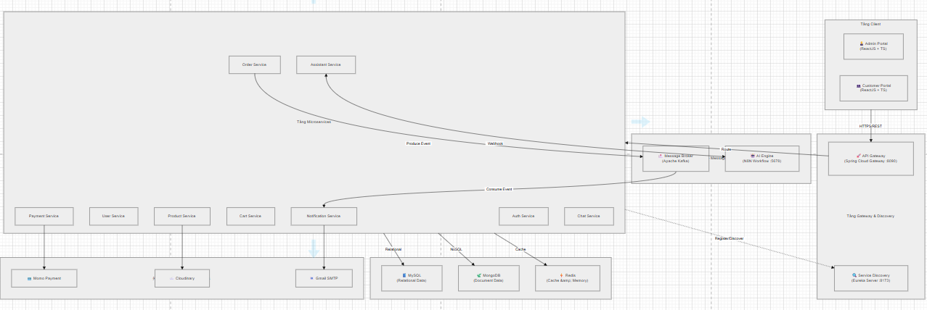
Hình 3.15. Sơ đồ khối
Mô tả chức năng các khối chính
Lớp Client: Gồm ứng dụng dành cho khách hàng và quản trị viên được xây dựng trên nền tảng ReactJS, đóng vai trò tiếp nhận tương tác người dùng và hiển thị dữ liệu thông qua giao thức RESTful.
Lớp Cổng giao tiếp và quản lý:
- API Gateway: Đóng vai trò là điểm nhập duy nhất, thực hiện định tuyến động, cân bằng tải và xác thực JWT tập trung.
- Eureka Server: Trung tâm đăng ký dịch vụ, duy trì danh sách IP và trạng thái sống (heartbeat) của tất cả 12 Microservices.
Lớp vi dịch vụ (Microservices Layer): Chứa các dịch vụ nghiệp vụ độc lập theo nguyên tắc đơn nhiệm (Single Responsibility). Các dịch vụ này giao tiếp với nhau qua Feign Client (đồng bộ) hoặc Kafka (bất đồng bộ).
Khối tự động hóa và AI (AI Agent Layer): Sử dụng nền tảng N8N để điều phối luồng suy luận của LLM Gemini 2.5 Flash, kết nối với Assistant Service để thực hiện tác vụ gọi Tool API xuống các service nghiệp vụ.
Lớp Lưu trữ dữ liệu: Áp dụng mô hình Polyglot Persistence:
- MySQL: Lưu trữ dữ liệu cần tính nhất quán cao như người dùng, đơn hàng và giao dịch thanh toán.
- MongoDB: Lưu trữ dữ liệu phi cấu trúc như lịch sử hội thoại của AI Agent và giỏ hàng tạm thời.
- Redis: Sử dụng làm bộ nhớ đệm tăng tốc truy xuất và lưu trữ trạng thái ngắn hạn của AI Agent.
Hệ thống tích hợp ngoại vi: Kết nối các dịch vụ chuyên biệt gồm Momo (Thanh toán), Cloudinary (Hình ảnh) và Gmail (Thông báo OTP/Đơn hàng).

3.3.4. Kiến trúc C4
Model C1
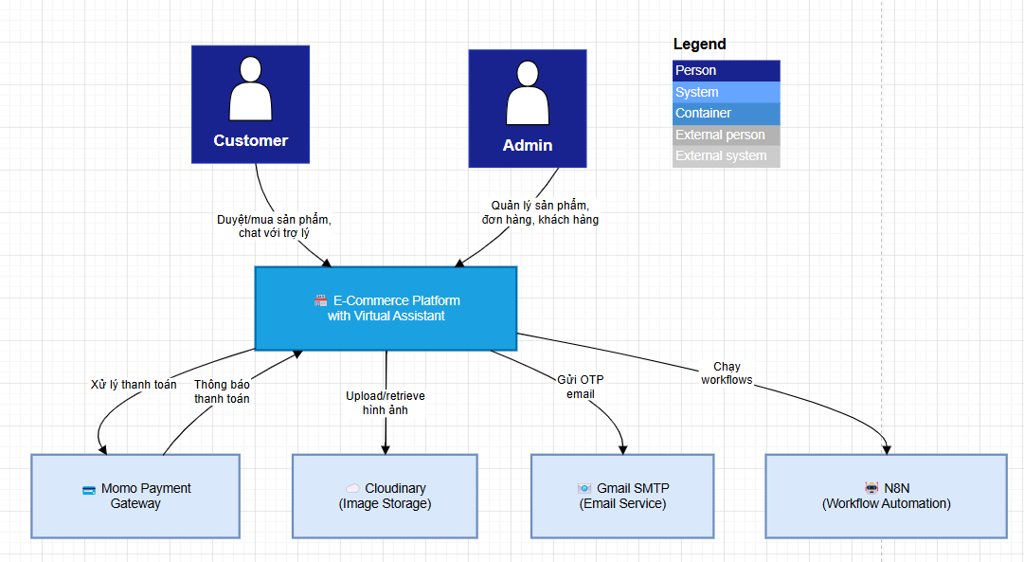
Hình 3.16. Sơ đồ Model C1
Dựa trên sơ đồ System Context (Mức 1) trong ảnh, đoạn mô tả của bạn được viết lại để phản ánh chính xác các luồng tương tác và dịch vụ như sau:
Khách hàng: Sử dụng hệ thống E-Commerce để duyệt và mua sản phẩm, đồng thời tương tác trực tiếp bằng cách chat với trợ lý ảo.
Quản trị viên: Đăng nhập vào hệ thống để thực hiện các nghiệp vụ quản lý bao gồm: quản lý sản phẩm, quản lý đơn hàng và quản lý khách hàng.
Hệ thống thương mại điện tử cốt lõi: Đóng vai trò trung tâm và giao tiếp với 4 hệ thống bên ngoài để xử lý các tác vụ chuyên biệt:
- Momo Payment Gateway: Hệ thống kết nối với cổng thanh toán Momo để xử lý giao dịch thanh toán và nhận lại thông báo trạng thái thanh toán từ Momo.
- Cloudinary: Hệ thống giao tiếp với Cloudinary để tải lên và truy xuất (retrieve) hình ảnh sản phẩm/hệ thống.
- Gmail SMTP: Hệ thống sử dụng dịch vụ email này để gửi các email chứa mã OTP cho người dùng.
- N8N: Hệ thống gọi sang engine N8N để kích hoạt và chạy các workflows nghiệp vụ.
Model C2
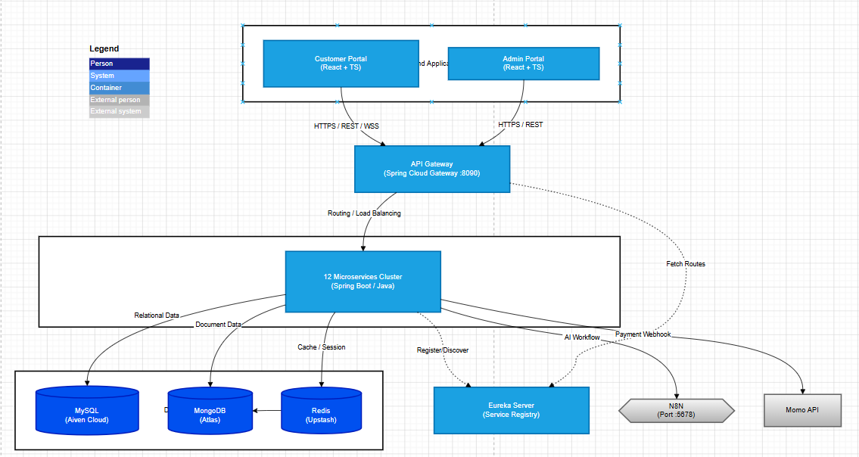
Hình 3.17. Sơ đồ Model C2
Tầng Frontend (Giao diện người dùng): Hệ thống bao gồm hai ứng dụng độc lập là Customer Portal và Admin Portal. Đây là nơi khách hàng và quản trị viên tương tác trực tiếp, gửi các yêu cầu thông qua giao thức HTTPS, REST hoặc Websocket.
Tầng API Gateway (Cổng giao tiếp): Toàn bộ các yêu cầu từ Frontend không gọi trực tiếp xuống Backend mà đi qua một cổng trung tâm là API Gateway (Spring Cloud Gateway chạy tại cổng 8090). Gateway chịu trách nhiệm định tuyến và Load Balancing các yêu cầu này xuống các dịch vụ tương ứng phía dưới.
Tầng Microservices (Xử lý nghiệp vụ): Trái tim của hệ thống là cụm 12 Microservices Cluster được viết bằng Spring Boot. Để các dịch vụ này tìm thấy nhau và API Gateway biết đường định tuyến, hệ thống sử dụng Eureka Server làm máy chủ đăng ký dịch vụ.
Tầng Cơ sở dữ liệu: Dữ liệu không lưu tập trung mà được phân bổ theo đặc thù nghiệp vụ:
- MySQL (Aiven Cloud): Xử lý dữ liệu có cấu trúc và quan hệ chặt chẽ.
- MongoDB (MongoDB Atlas): Xử lý dữ liệu dạng tài liệu linh hoạt như giỏ hàng hoặc lịch sử chat.
- Redis (Upstash): Đóng vai trò làm bộ nhớ đệm cho giỏ hàng.
Hệ thống bên ngoài: Cụm Microservices giao tiếp với các đối tác thứ ba bao gồm:
- Kết nối với Momo API thông qua các Payment Webhook để xử lý giao dịch thanh toán.
- Tương tác với engine N8N (cổng 5678) để kích hoạt các luồng tự động hóa cho Trợ lý ảo.
Model C3
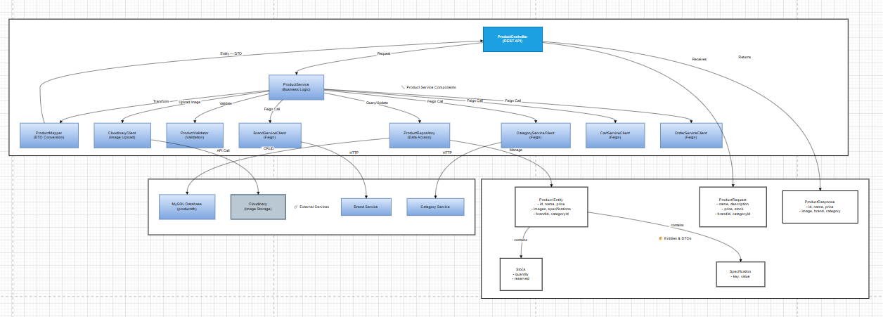
Hình 3.18. Sơ đồ Model C3
Sơ đồ thể hiện cấu trúc các components bên trong của Container Product Service và cách chúng tương tác với nhau cũng như với các hệ thống bên ngoài.
Tầng giao tiếp: Điểm đầu vào của service là ProductController (REST API). Thành phần này tiếp nhận các yêu cầu dưới dạng ProductRequest, điều hướng xử lý, và trả về kết quả dưới dạng ProductResponse.
Tầng xử lý nghiệp vụ: Trọng tâm của hệ thống là ProductService. Nó đóng vai trò điều phối trung tâm và kết nối với các thành phần tiện ích khác:
- ProductMapper: Thực hiện chuyển đổi qua lại giữa Entity là thực thể cơ sở dữ liệu và DTO là đối tượng truyền tải.
- ProductValidator: Chịu trách nhiệm kiểm tra và xác thực tính hợp lệ của dữ liệu đầu vào.
Tầng truy xuất dữ liệu: Việc lưu trữ được thực hiện bởi ProductRepository. Thành phần này tương tác trực tiếp (CRUD) với cơ sở dữ liệu MySQL Database (productdb) để quản lý đối tượng Product Entity (bao gồm các dữ liệu nhúng như Stock và Specification).
Giao tiếp ngoại vi: ProductService sử dụng thành phần CloudinaryClient để gọi API upload hình ảnh trực tiếp lên hệ thống lưu trữ Cloudinary.
Để giao tiếp với các Microservices vệ tinh khác (như Brand Service, Category Service), hệ thống không dùng Event Bus mà sử dụng các giao thức gọi HTTP đồng bộ thông qua các Feign Clients chuyên biệt (như BrandServiceClient, CategoryServiceClient, CartServiceClient, OrderServiceClient).

Model C4
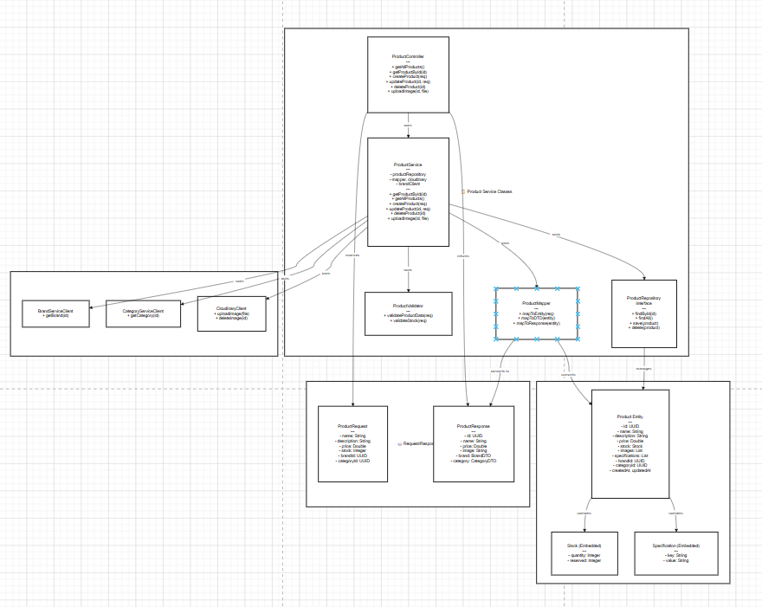
Hình 3.19. Sơ đồ Model C4
Nhóm các lớp xử lý trung tâm
Đây là phần lõi của service (nằm ở khung lớn phía trên), bao gồm các thành phần:
- ProductController: Là điểm đón nhận các API Request (như getAllProducts(), createProduct(req), uploadImage(),...). Nó đóng vai trò điều hướng và gọi trực tiếp xuống ProductService.
- ProductService: Chứa toàn bộ nghiệp vụ xử lý chính. Lớp này gọi đến rất nhiều thành phần khác (được thể hiện qua các mũi tên tỏa ra xung quanh) bao gồm: ProductRepository để truy xuất DB, ProductMapper để map dữ liệu, và các Client ngoại vi.
- ProductValidator: Chịu trách nhiệm xác thực dữ liệu đầu vào (validateProductData) và kiểm tra tồn kho (validateStock).
- ProductMapper: Làm nhiệm vụ chuyển đổi qua lại giữa Entity và DTO thông qua các hàm như mapToEntity(), mapToDTO(), mapToResponse().
- ProductRepository: Là một Interface chịu trách nhiệm giao tiếp trực tiếp với cơ sở dữ liệu thông qua các hàm tiêu chuẩn như findById(), save(), delete().
Nhóm các lớp kết nối ngoại vi
Nằm ở khung bên trái, đây là các class dùng để gọi sang các Microservices khác hoặc dịch vụ bên thứ 3 (thường là FeignClient):
- BrandServiceClient: Chứa hàm getBrand(id) để lấy thông tin thương hiệu.
- CategoryServiceClient: Chứa hàm getCategory(id) để lấy thông tin danh mục.
- CloudinaryClient: Chứa hàm uploadImage(file) và deleteImage(id) để xử lý ảnh trên nền tảng Cloudinary.
Nhóm Request/Response (Các đối tượng DTO)
Nằm ở khung dưới cùng bên trái, đại diện cho dữ liệu đầu vào và đầu ra của API:
- ProductRequest: Chứa các trường dữ liệu mà người dùng/client gửi lên khi tạo mới hoặc cập nhật sản phẩm (ví dụ: name, price, stock, brandId, categoryId).
- ProductResponse: Chứa các trường dữ liệu hệ thống trả về cho người dùng (đã bao gồm id, image và các object rút gọn như BrandDTO, CategoryDTO).
Nhóm mô hình dữ liệu
Nằm ở khung dưới cùng bên phải, đại diện cho cấu trúc lưu trữ dưới Database:
Product Entity: Bảng chính lưu thông tin sản phẩm (có id, name, price, brandId...). Lớp này có mối quan hệ chứa (contains) với 2 object dạng nhúng (Embedded) bên dưới:
- Stock (Embedded): Lưu số lượng tồn kho.
- Specification: Lưu thông số kỹ thuật dạng Key-Value (ví dụ: Key="Màu sắc", Value="Đỏ").

3.3.5. Sơ đồ luồng giao tiếp
Để hiểu rõ cách thức AI Agent tương tác với các Microservices ở thời điểm runtime, dưới đây là sơ đồ tuần tự mô tả luồng xử lý khi người dùng yêu cầu tư vấn và tìm kiếm sản phẩm:
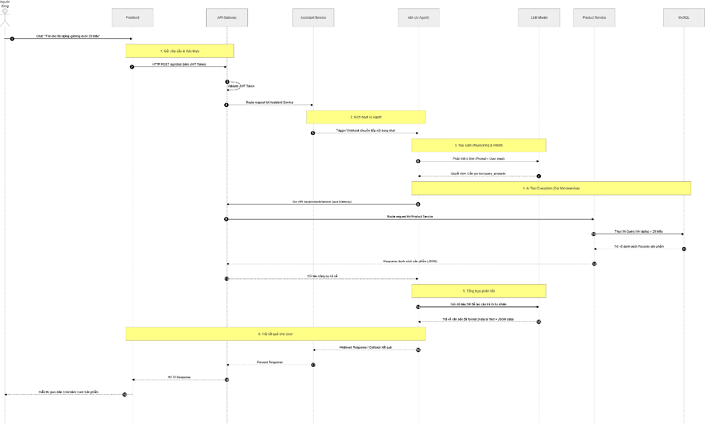
Hình 3.20. Sơ đồ luồng giao tiếp
Người dùng: Gửi yêu cầu qua giao diện chat ở Frontend (ví dụ: "Tìm cho tôi laptop gaming dưới 20 triệu").
Frontend: Gửi yêu cầu đến API Gateway kèm theo JWT Token.
API Gateway: Xác thực quyền truy cập và định tuyến yêu cầu đến assistant-service.
assistant-service: Chuyển tiếp yêu cầu Webhook đến nền tảng N8N.
N8N (AI Agent): Phân tích ý định bằng LLM. Nhận diện cần lấy dữ liệu sản phẩm.
AI Agent: Gọi công cụ query_products (qua API Gateway) đến product-service.
product-service: Truy vấn database MySQL, trả về danh sách sản phẩm.
AI Agent: Tổng hợp dữ liệu, tạo phản hồi tự nhiên và format thành cấu trúc JSON.
N8N: Trả kết quả về cho assistant-service.
Frontend: Nhận dữ liệu và hiển thị câu trả lời kèm danh sách sản phẩm trực quan.

3.3.6. Luồng bảo mật hệ thống
Trong kiến trúc Microservices, vấn đề bảo mật trở nên phức tạp hơn so với kiến trúc monolithic do request phải đi qua nhiều tầng và nhiều dịch vụ khác nhau. Hệ thống triển khai mô hình bảo mật hai tầng, trong đó mỗi tầng đảm nhận một vai trò riêng biệt nhằm bảo vệ toàn diện các luồng truy cập từ bên ngoài lẫn giao tiếp nội bộ.
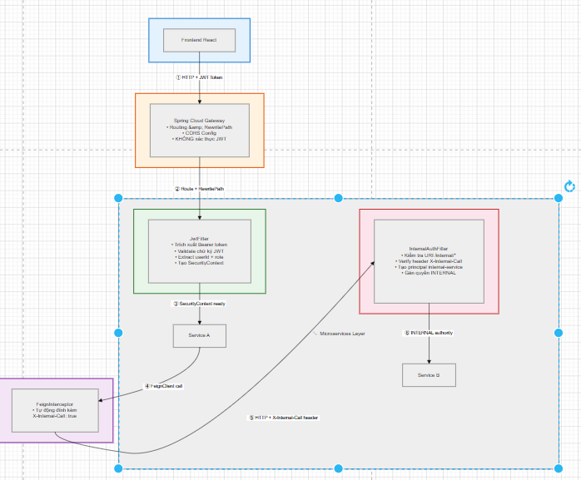
Hình 3.21. Sơ đồ luồng giao tiếp
Tầng 1- Xác thực JWT tại từng Service (JwtFilter)
Hệ thống áp dụng cơ chế xác thực phi trạng thái dựa trên JSON Web Token. Khác với mô hình xác thực tập trung tại Gateway, hệ thống triển khai JwtFilter trực tiếp tại mỗi dịch vụ nghiệp vụ, đảm bảo mỗi dịch vụ có khả năng tự xác thực độc lập mà không phụ thuộc vào một điểm trung tâm.
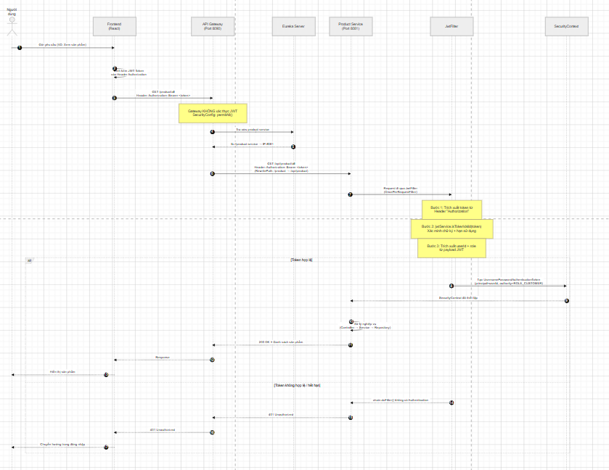
Hình 3.22. Xác thực JWT tại từng Service
Quy trình xác thực tại mỗi dịch vụ diễn ra như sau:
- Bước 1: JwtFilter trích xuất chuỗi token từ header Authorization (định dạng Bearer <token>) của request đến.
- Bước 2: Token được kiểm tra tính hợp lệ thông qua JwtService, bao gồm xác minh chữ ký số bằng Secret Key thống nhất và kiểm tra thời gian hết hạn.
- Bước 3: Nếu token hợp lệ, hệ thống trích xuất thông tin định danh người dùng (userId) và vai trò (role) từ payload của token.
- Bước 4: Một đối tượng UsernamePasswordAuthenticationToken được tạo với userId làm principal và role được chuyển đổi thành GrantedAuthority (ví dụ: ROLE_CUSTOMER, ROLE_ADMIN), sau đó được đặt vào SecurityContextHolder.
- Bước 5: Các tầng xử lý phía sau (Controller, Service) có thể truy xuất thông tin người dùng từ SecurityContext để thực hiện logic phân quyền.
Cách tiếp cận phân tán này mang lại hai lợi ích quan trọng. Thứ nhất, loại bỏ điểm nghẽn (bottleneck) tại Gateway vì Gateway chỉ đảm nhận vai trò định tuyến thuần túy mà không cần xử lý logic xác thực. Thứ hai, mỗi dịch vụ hoạt động hoàn toàn độc lập về mặt bảo mật, cho phép mở rộng theo chiều ngang mà không ảnh hưởng đến cơ chế xác thực.
API Gateway trong hệ thống được cấu hình với SecurityConfig cho phép tất cả các request đi qua, tập trung vào hai nhiệm vụ chính là định tuyến động và xử lý CORS. Việc xác thực và phân quyền được ủy quyền hoàn toàn cho từng dịch vụ phía sau.
Tầng 2 - Xác thực giao tiếp nội bộ (InternalAuthFilter)
Bên cạnh luồng xác thực từ phía client, hệ thống còn triển khai cơ chế bảo vệ riêng cho giao tiếp nội bộ giữa các dịch vụ. Khi một dịch vụ cần gọi đến dịch vụ khác thông qua FeignClient, các endpoint nội bộ (có đường dẫn chứa /internal/) cần được bảo vệ để ngăn chặn truy cập trái phép từ bên ngoài hệ thống.
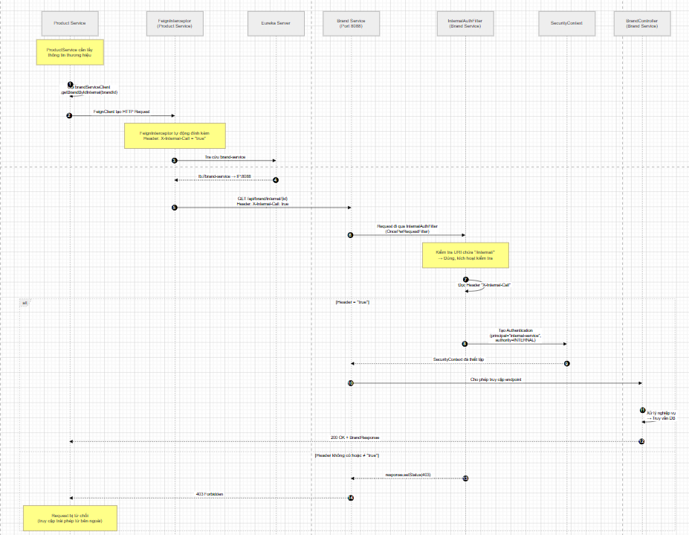
Hình 3.23. Xác thực giao tiếp nội bộ
Cơ chế hoạt động dựa trên sự phối hợp giữa hai thành phần:
- FeignInterceptor (phía service gọi): Đây là một RequestInterceptor được đăng ký tự động trong Spring Context. Trước khi mỗi request Feign được gửi đi, FeignInterceptor tự động đính kèm header X-Internal-Call với giá trị "true" vào request. Header này đóng vai trò như một chìa khóa nội bộ, xác nhận rằng request có nguồn gốc từ một dịch vụ hợp lệ trong hệ thống.
- InternalAuthFilter (phía service đích): Đây là một OncePerRequestFilter được triển khai tại mỗi dịch vụ. Khi nhận được request đến các endpoint chứa đường dẫn /internal/, filter kiểm tra sự tồn tại và giá trị của header X-Internal-Call. Nếu header không tồn tại hoặc giá trị không phải "true", request bị từ chối ngay lập tức với mã trạng thái 403 Forbidden. Nếu hợp lệ, filter tạo một đối tượng Authentication với principal là "internal-service" và gán quyền INTERNAL vào SecurityContext, cho phép request được xử lý tiếp.
Mô hình hai tầng này giúp tối ưu hiệu năng đáng kể so với phương pháp truyền thống. Thay vì mỗi dịch vụ phải gọi ngược lại auth-service để xác thực user hoặc xác minh nguồn gốc request (tạo thêm một hop mạng cho mỗi lời gọi nội bộ), cơ chế header-based cho phép xác thực diễn ra ngay tại chỗ mà không cần bất kỳ lời gọi mạng bổ sung nào. Điều này đặc biệt quan trọng trong hệ thống có 15 cặp giao tiếp nội bộ, nơi mỗi hop mạng thừa đều gây ảnh hưởng tích lũy đáng kể đến độ trễ tổng thể.

3.3.7. Sơ đồ triển khai
Sơ đồ triển khai thể hiện kiến trúc vật lý và logic của hệ thống khi đưa vào vận hành thực tế. Kiến trúc được thiết kế theo mô hình phân lớp nhằm đảm bảo tính bảo mật, khả năng mở rộng độc lập và dễ dàng bảo trì.
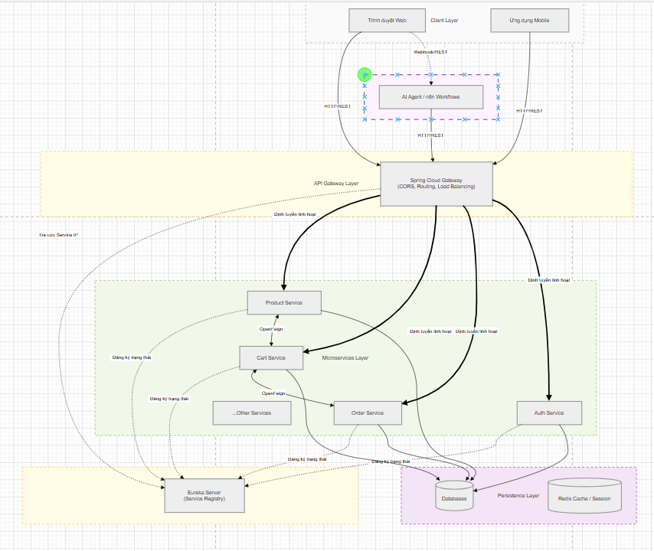
Hình 3.24. Sơ đồ triển khai
Hệ thống được chia thành 5 phân lớp chính:
Lớp Client: Bao gồm các ứng dụng trình duyệt Web và thiết bị di động, là nơi tiếp xúc trực tiếp với người dùng.
Lớp Agent Ngoại vi: Nơi triển khai các luồng quy trình tự động hóa N8N và các mô hình LLM, đóng vai trò như một bộ não trung tâm xử lý logic AI.
Lớp Cổng giao tiếp và quản lý:
- API Gateway: Đứng như một "người gác cổng", che giấu toàn bộ cấu trúc mạng nội bộ, xử lý CORS, và định tuyến.
- Eureka Server: Trái tim của hệ thống phân tán, duy trì danh sách mạng của toàn bộ các Microservices đang hoạt động.
Lớp vi dịch vụ: Nơi chứa các dịch vụ nghiệp vụ cốt lõi chạy độc lập (Product, Cart, Order, Auth...). Lớp này giao tiếp đồng bộ với nhau thông qua OpenFeign mà không đi vòng qua Gateway.
Lớp lưu trữ: Hệ thống cơ sở dữ liệu lưu trữ dữ liệu vĩnh viễn, được cách ly hoàn toàn khỏi mạng bên ngoài để đảm bảo bảo mật dữ liệu tuyệt đối.

3.4. Thiết kế API
Trong kiến trúc của hệ thống, thiết kế API đóng vai trò là "xương sống" liên kết toàn bộ các dịch vụ phân tán và là cầu nối cốt lõi để AI Agent có thể giao tiếp với các nghiệp vụ của doanh nghiệp. Chúng tôi áp dụng chiến lược API-first, đảm bảo rằng mọi giao diện lập trình ứng dụng đều được thiết kế, tài liệu hóa và chuẩn hóa trước khi tiến hành cài đặt logic chi tiết. Điều này đảm bảo tính nhất quán, khả năng mở rộng và độ tin cậy cao khi tích hợp với các tác nhân bên ngoài như hệ thống N8N hay các nền tảng giao diện người dùng.

3.4.1. API Gateway
Để quản lý luồng truy cập vào hệ thống Microservices, chúng tôi triển khai Spring Cloud Gateway đóng vai trò là điểm nhập duy nhất (Single Entry Point). Mọi luồng dữ liệu từ bên ngoài đều phải đi qua Gateway trước khi được phân mảnh tới các dịch vụ phía sau. Các chức năng trọng tâm bao gồm:
Định tuyến động và viết lại đường dẫn
Gateway được cấu hình với 10 routing rules, mỗi rule tương ứng với một dịch vụ trong hệ thống. Cơ chế định tuyến hoạt động dựa trên ba thành phần: Predicate (điều kiện khớp URL), Filter (bộ lọc xử lý) và URI đích.
Khi nhận request từ client, Gateway kiểm tra đường dẫn của request để xác định dịch vụ đích. Bộ lọc RewritePath được áp dụng để viết lại đường dẫn trước khi chuyển tiếp, nhằm ẩn đi cấu trúc API thực tế của các dịch vụ nội bộ. Cụ thể, client sử dụng đường dẫn đơn giản (ví dụ: /product/...) trong khi đường dẫn thực tế tại dịch vụ đích là /api/product/.... Cơ chế này giúp tăng tính bảo mật bằng cách không để lộ cấu trúc nội bộ ra bên ngoài, đồng thời giảm sự phụ thuộc tĩnh giữa client và các dịch vụ.
Phân phối tải tĩnh (Load Balancing qua Gateway)
Thay vì trỏ định tuyến đến một địa chỉ IP cố định, Gateway sử dụng tiền tố lb:// (ví dụ: lb://product-service) trong URI đích. Cơ chế này tích hợp trực tiếp với Spring Cloud LoadBalancer để thực hiện phân giải tên dịch vụ thông qua Eureka Server. Khi một request đến, LoadBalancer truy xuất danh sách các instances đang hoạt động của dịch vụ đích từ Eureka registry, sau đó áp dụng thuật toán luân chuyển để điều hướng request đến instance phù hợp. Cơ chế này tối ưu hóa hiệu suất và tránh tình trạng thắt nút cổ chai tại bất kỳ instance đơn lẻ nào.
Kiểm soát và Bảo vệ CORS
Nhằm bảo mật hệ thống khỏi các yêu cầu trái phép từ trình duyệt không hợp lệ, Gateway thiết lập cấu hình CORS tập trung thông qua lớp CorsConfig. Cấu hình này thực hiện các chính sách sau:
Whitelist nguồn gốc (Allowed Origins): Chỉ cho phép các request có nguồn gốc từ địa chỉ Frontend hợp lệ, được cấu hình động thông qua biến môi trường ${frontend.url}. Mọi request từ nguồn gốc khác đều bị từ chối.
Phương thức HTTP được phép: Giới hạn chỉ các phương thức GET, POST, PUT, PATCH, DELETE và OPTIONS được phép tương tác với hệ thống.
Credentials: Cho phép gửi kèm thông tin xác thực (cookie, authorization header) trong các request cross-origin.
Cache CORS (MaxAge): Thiết lập thời gian cache preflight response là 8000 giây, giúp giảm số lượng preflight request (OPTIONS) mà trình duyệt phải gửi, từ đó cải thiện hiệu năng.
Việc xử lý CORS tập trung tại Gateway thay vì cấu hình riêng lẻ tại từng dịch vụ giúp đảm bảo tính nhất quán trong chính sách bảo mật và đơn giản hóa quá trình quản lý. Ngoài ra, Gateway còn áp dụng bộ lọc DedupeResponseHeader để xử lý trường hợp trùng lặp header Access-Control-Allow-Credentials và Access-Control-Allow-Origin khi response đi ngược qua nhiều lớp, tránh lỗi CORS phát sinh từ việc header bị ghi đè nhiều lần.

3.4.2. Thiết kế RESTful API
Hệ thống tuân thủ nghiêm ngặt các bộ quy tắc của kiến trúc RESTful API, giúp AI Agent dễ dàng phân tích cú pháp và khởi tạo các kịch bản gọi một cách tự nhiên và chính xác.
Kiến trúc hướng tài nguyên và HTTP Methods: API được thiết kế xoay quanh danh từ đại diện cho thực thể, kết hợp với các động từ HTTP chuẩn hóa để mô tả hành động. Ví dụ:
- GET /api/product: Lấy danh sách sản phẩm.
- POST /api/cart: Thêm mới sản phẩm vào giỏ hàng.
- PUT /api/product/{id} / PATCH /api/product/status/{id}: Cập nhật thông tin hoặc trạng thái sản phẩm.
- DELETE /api/cart/{productId}: Xóa tài nguyên khỏi giỏ hàng.
Thiết kế điểm cuối chuyên biệt cho AI Agent: Nhằm tối ưu hóa lượng dữ liệu trao đổi (giảm chi phí token cho LLM) và tăng tốc độ xử lý, hệ thống xây dựng các điểm cuối tách biệt dành riêng cho Agent:
- POST /api/product/assistant/query: Cho phép Agent truy vấn sản phẩm nâng cao dựa trên các tham số động (ProductQueryRequest).
- POST /api/cart/assistant và GET /api/cart/assistant: Cung cấp luồng thao tác với giỏ hàng được tinh gọn hóa cho quy trình tự động của Agent.
Đồng nhất định dạng dữ liệu giao tiếp: Toàn bộ Request và Response đều được định dạng dưới dạng JSON chuẩn. Thay vì trả về các thực thể cơ sở dữ liệu gốc (Entities), hệ thống sử dụng các DTO (ví dụ: ProductRequest, CartResponse). Mọi phản hồi (Response) đều được bọc trong một cấu trúc bao đóng ApiResponse<T>, cung cấp định dạng chuẩn hóa bao gồm: message (thông báo), data (dữ liệu payload) và các siêu dữ liệu về phân trang.
Tiêu chuẩn hóa mã phản hồi HTTP (Status Codes): Hệ thống trả về chính xác mã trạng thái của HTTP để Agent có thể chủ động xử lý ngoại lệ. Ví dụ: 200 OK cho truy vấn thành công, 201 Created khi khởi tạo tài nguyên mới, 204 No Content khi xóa dữ liệu thành công, và các mã lỗi 400 Bad Request, 401 Unauthorized để kích hoạt kịch bản dự phòng của AI Agent.

3.4.3. Cơ chế giao tiếp giữa các Microservice
Để hoàn thành một tác vụ phức tạp từ AI Agent (như quy trình lên đơn hàng đòi hỏi kiểm tra kho, tính giá, trừ tiền), các Microservices trong hệ thống phải trao đổi thông tin với nhau. Chúng tôi áp dụng kiến trúc liên kết lỏng để đảm bảo tính ổn định:
Khám phá dịch vụ (Service Discovery với Eureka Server): Hệ thống không sử dụng định tuyến tĩnh giữa các dịch vụ. Thay vào đó, Eureka Server được triển khai làm máy chủ đăng ký trung tâm. Khi khởi động, các dịch vụ như product-service hay cart-service sẽ tự động đăng ký danh tính (Service ID) và địa chỉ IP của mình lên Eureka. Nhờ đó, các dịch vụ tra cứu nội bộ qua tên định danh, giúp hệ thống hoạt động ổn định ngay cả khi IP của các node thay đổi.
Giao tiếp đồng bộ nội bộ qua OpenFeign: Khi một vi dịch vụ cần gọi đến dịch vụ khác (ví dụ: cart-service gọi product-service để lấy chi tiết sản phẩm), hệ thống sử dụng thư viện OpenFeign (@FeignClient). Feign cho phép chuyển đổi một lời gọi HTTP phức tạp thành một lời gọi hàm Interface (phương thức Java) thông thường. Điều này giúp mã nguồn nội bộ trở nên sạch sẽ, dễ bảo trì và ẩn đi sự phức tạp của việc gửi HTTP Request.
Client-Side Load Balancing: Các lời gọi nội bộ qua FeignClient được tích hợp chặt chẽ với Spring Cloud LoadBalancer. Khi một lời gọi Feign được thực thi, LoadBalancer phía máy khách sẽ truy xuất danh sách các instances khả dụng từ Eureka và áp dụng thuật toán vòng lặp để phân phối tải. Cơ chế này đảm bảo tính sẵn sàng cao, phòng ngừa rủi ro sập toàn hệ thống khi một điểm đơn lẻ gặp sự cố.

3.5. Thiết kế cơ sở dữ liệu
Thay vì sử dụng chung một cơ sở dữ liệu cho toàn hệ thống giúp tạo ra sự phụ thuộc chặt chẽ giữa các service. Với kiến trúc Microservices, hệ thống có thể áp dụng mô hình đa cơ sở dữ liệu, cho phép mỗi service sở hữu và quản lý cơ sở dữ liệu riêng, hoàn toàn tách biệt với các service khác. Nguyên tắc này đảm bảo tính độc lập về dữ liệu, tránh phụ thuộc chéo giữa các service và cho phép mỗi service lựa chọn loại cơ sở dữ liệu phù hợp nhất với đặc thù dữ liệu của mình. Hệ thống sử dụng ba loại cơ sở dữ liệu chính là MySQL, MongoDB và Redis.

3.5.1. MySQL
MySQL được lựa chọn cho các service có dữ liệu có cấu trúc rõ ràng, ổn định và yêu cầu tính toàn vẹn, nhất quán cao. Cơ chế transaction và ràng buộc toàn vẹn tham chiếu của MySQL đảm bảo dữ liệu không bị mâu thuẫn trong các nghiệp vụ quan trọng.
Service | Bảng | Mô tả | Ghi chú thiết kế
auth-service | otp | Lưu mã OTP xác thực người dùng gồm email, mã OTP đã hash, thời điểm hết hạn và số lần nhập sai | OTP có vòng đời ngắn, xóa sau xác thực thành công  Trường failedAttempts chống brute-force
user-service | user | Lưu thông tin tài khoản gồm email, họ tên, số điện thoại, ngày sinh, giới tính, mật khẩu đã mã hóa, role và trạng thái | email và phone đánh index unique
product-service | product | Lưu thông tin sản phẩm gồm tên, giá gốc, giảm giá, giá sau giảm, mô tả, slug, trạng thái, tồn kho, tổng đã bán, danh mục và thương hiệu | Index trên status, categoryId, brandId
product-service | imageproduct | Lưu danh sách hình ảnh của sản phẩm kèm thứ tự hiển thị | Quan hệ nhiều-một với product  Index theo productId
product-service | specification | Lưu thông số kỹ thuật dạng key-value linh hoạt | Quan hệ nhiều-một với product. Index theo productId
category-service | category | Lưu danh mục sản phẩm gồm tên, slug, hình ảnh và trạng thái | name và slug đánh index unique
brand-service | brand | Lưu thương hiệu sản phẩm gồm tên, slug và trạng thái | name và slug đánh index unique
order-service | orders | Lưu thông tin đơn hàng gồm mã đơn, thông tin giao hàng, phương thức thanh toán, trạng thái và tổng giá trị | Index trên userId và orderCode
order-service | orderitem | Lưu chi tiết từng sản phẩm trong đơn hàng gồm mã sản phẩm, số lượng, giá và giảm giá tại thời điểm đặt | Lưu giá tại thời điểm đặt hàng đảm bảo chính xác lịch sử giao dịch khi giá thay đổi  Index theo orderId
payment-service | payment | Lưu lịch sử giao dịch thanh toán thành công và hoàn tiền gồm mã đơn, phương thức, số tiền, mã giao dịch và trạng thái | Trạng thái thành công và hoàn tiền  Index trên orderId và orderCode

3.5.2. MongoDB
MongoDB được lựa chọn cho các service có dữ liệu có cấu trúc linh hoạt, thay đổi thường xuyên hoặc tự nhiên phù hợp với mô hình document lồng nhau. Khác với MySQL yêu cầu định nghĩa schema cứng từ trước, MongoDB cho phép lưu trữ các document có cấu trúc khác nhau trong cùng một collection, phù hợp với dữ liệu hội thoại và giỏ hàng vốn không có cấu trúc cố định.
Service | Collection | Mô tả | Ghi chú thiết kế
cart-service | cart | Mỗi document tương ứng một người dùng, chứa danh sách sản phẩm  CartItem gồm mã sản phẩm và số lượng mua | userId đánh index unique  Cấu trúc embedded cho phép đọc và cập nhật giỏ hàng trong một thao tác duy nhất
chat-service | chat | Lưu thông tin phiên hội thoại, mỗi document tương ứng một cuộc trò chuyện của người dùng | Index theo userId  Tách riêng khỏi message để truy vấn danh sách phiên mà không cần tải toàn bộ tin nhắn
chat-service | message | Lưu chi tiết từng tin nhắn gồm vai trò người gửi (USER/ASSISTANT), nội dung, danh sách sản phẩm productIds gợi ý và thời điểm tạo | Index trên status, categoryId, brandId

3.5.3. Redis
Redis (Remote Dictionary Server) là một hệ quản trị cơ sở dữ liệu in-memory mã nguồn mở, lưu trữ dữ liệu dưới dạng cặp key–value trực tiếp trong bộ nhớ RAM thay vì trên đĩa. Nhờ cơ chế này, Redis cung cấp tốc độ truy xuất dữ liệu rất cao, thường được sử dụng như một lớp cache trung gian nhằm giảm tải cho cơ sở dữ liệu chính và cải thiện hiệu năng hệ thống. Bên cạnh đó, Redis hỗ trợ nhiều cấu trúc dữ liệu linh hoạt như string, list, hash, set và cho phép thiết lập thời gian sống (TTL) cho từng bản ghi.
Trong hệ thống, Redis được tích hợp tại Cart Service với vai trò lưu trữ cache dữ liệu giỏ hàng. Thay vì phải truy vấn trực tiếp đến MongoDB trong mỗi lần người dùng thao tác, dữ liệu được truy xuất nhanh từ Redis, giúp giảm độ trễ và nâng cao trải nghiệm người dùng, đặc biệt đối với các thao tác thường xuyên như xem và cập nhật giỏ hàng. Sau mỗi thao tác thêm, sửa hoặc xóa, dữ liệu cache được đồng bộ lại với MongoDB nhằm đảm bảo tính nhất quán giữa lớp cache và nguồn dữ liệu chính. Ngoài ra, việc thiết lập TTL cho các bản ghi giúp hệ thống tự động giải phóng bộ nhớ đối với các phiên không còn hoạt động, từ đó tối ưu tài nguyên mà không cần can thiệp thủ công.

3.6. Thiết kế trợ lý ảo

3.6.1. Kiến trúc trợ lý ảo
Trợ lý ảo được triển khai hoàn toàn trên nền tảng N8N dưới dạng một workflow AI Agent độc lập, tách biệt khỏi hệ thống Microservice. Khi người dùng gửi tin nhắn qua giao diện chatbox, assistant-service sẽ chuyển tiếp yêu cầu đến N8N thông qua Webhook để xử lý và trả về phản hồi phù hợp. Chat-service sẽ tiếp nhận và lưu trữ nội dung hội thoại giữa người dùng và hệ thống.
Đầu vào của trợ lý ảo là tin nhắn văn bản tiếng Việt từ người dùng, kèm theo lịch sử hội thoại gần nhất và thông tin người dùng như họ tên và token xác thực.
Đầu ra trả về dạng JSON gồm hai trường: content chứa nội dung phản hồi tự nhiên bằng tiếng Việt và productIds chứa danh sách ID sản phẩm nếu tin nhắn liên quan đến sản phẩm, giúp frontend hiển thị sản phẩm trực quan cho người dùng.
{ "content": "Nội dung phản hồi của trợ lý ảo", "productIds": ["id1", "id2", "id3"] }
Luồng xử lý của trợ lý ảo trên N8N gồm 5 bước như minh họa:
- Bước 1 - Webhook: Tiếp nhận yêu cầu từ assistant-service gồm tin nhắn người dùng, lịch sử hội thoại gần nhất, họ tên và token xác thực.
- Bước 2 - AI Agent: Sử dụng Gemini 2.5 Flash làm mô hình ngôn ngữ (chat model) để phân tích yêu cầu người dùng và tự động quyết định gọi tool phù hợp. AI Agent được cấu hình với system prompt định nghĩa vai trò, các rule xử lý và format output.
- Bước 3 - Gọi tool: AI Agent tự động lựa chọn và gọi một hoặc nhiều tool tương ứng thông qua HTTP Request đến các Microservice.
- Bước 4 - Code JavaScript: Xử lý và định dạng kết quả trả về từ AI Agent thành cấu trúc JSON chuẩn gồm content và productIds.
- Bước 5 - Respond to Webhook: Trả phản hồi về cho assistant-service để hiển thị cho người dùng qua giao diện chat.
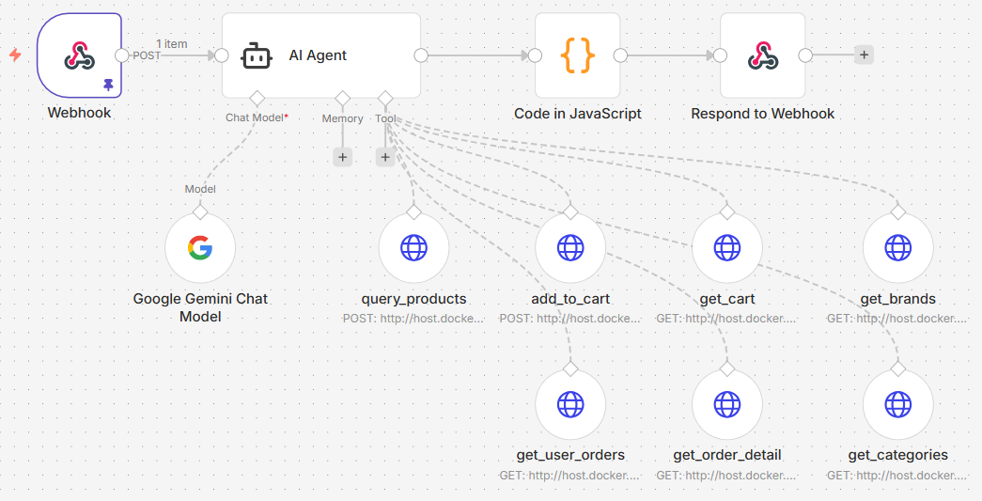
Hình 3.25. Workflow AI Agent trên nền tảng N8N
System message định nghĩa vai trò, quy tắc xử lý và format output của trợ lý ảo. Nhờ system message được thiết kế rõ ràng, AI Agent có thể xử lý đa dạng yêu cầu của người dùng một cách nhất quán và chính xác.
AI Agent được trang bị 7 tool, mỗi tool tương ứng với một API của Microservice trong hệ thống. Khi nhận yêu cầu, AI Agent tự phân tích và quyết định gọi tool nào phù hợp mà không cần lập trình cứng luồng xử lý. Bảng mô tả chi tiết các tool được tích hợp.
Tool | Phương thức | Service | Chức năng
query_products | POST | product-service | Tìm kiếm và lọc sản phẩm theo nhiều tiêu chí như tên, danh mục, thương hiệu, khoảng giá, tình trạng còn hàng
add_to_cart | POST | cart-service | Thêm sản phẩm vào giỏ hàng của người dùng
get_cart | GET | cart-service | Lấy danh sách sản phẩm trong giỏ hàng hiện tại
get_brands | GET | brand-service | Lấy danh sách thương hiệu sản phẩm
get_categories | GET | category-service | Lấy danh sách danh mục sản phẩm
get_user_orders | GET | order-service | Lấy lịch sử đơn hàng của người dùng
get_order_detail | GET | order-service | Tra cứu chi tiết một đơn hàng theo mã đơn

3.6.2. Cơ chế cá nhân hóa
Để nâng cao chất lượng phản hồi và trải nghiệm người dùng, hệ thống trợ lý ảo áp dụng cơ chế cá nhân hóa dựa trên ba thành phần chính: Short Memory, Long Memory và Knowledge Base. Ba thành phần này giúp trợ lý ảo hiểu được ngữ cảnh hội thoại, thông tin người dùng và dữ liệu sản phẩm, từ đó đưa ra phản hồi phù hợp và chính xác hơn.
Cơ chế cá nhân hóa được triển khai theo mô hình on-demand trên N8N, tức là thay vì inject toàn bộ dữ liệu sẵn vào system message, AI Agent sẽ chủ động gọi các tool tương ứng khi cần thiết dựa trên hướng dẫn trong system message. Cách tiếp cận này giúp tối ưu hiệu suất xử lý, đồng thời đảm bảo dữ liệu luôn được lấy từ nguồn thực tế và cập nhật.
Short Memory lưu trữ ngữ cảnh của cuộc hội thoại hiện tại, bao gồm danh sách các tin nhắn gần nhất và nội dung tin nhắn hiện tại. Thành phần này giúp trợ lý ảo ghi nhớ nội dung đang được trao đổi, đảm bảo các phản hồi có tính liên kết và logic trong suốt cuộc hội thoại. Short Memory được lưu trữ tại chat-service và gửi trực tiếp lên N8N mỗi khi người dùng gửi tin nhắn, do đó AI Agent không cần gọi tool mà dữ liệu luôn có sẵn trong mỗi request.
Long Memory lưu trữ thông tin lâu dài của người dùng, phục vụ cho việc cá nhân hóa chuyên sâu. Thành phần này giúp trợ lý ảo hiểu rõ người dùng là ai, ghi nhớ hành vi và lịch sử mua hàng để áp dụng chiến lược tư vấn phù hợp. Long Memory được triển khai theo cơ chế on-demand, khi người dùng đặt câu hỏi liên quan đến cá nhân hóa như gợi ý sản phẩm hoặc tư vấn theo sở thích, system prompt hướng dẫn AI Agent chủ động gọi tool để lấy dữ liệu thực tế thay vì trả lời chung chung.
Tool | Nguồn dữ liệu | Mục đích
get_user_orders | order-service | Lấy lịch sử đơn hàng gần nhất của người dùng, từ đó phân tích sản phẩm, thương hiệu, danh mục và tầm giá hay mua để làm cơ sở gọi query_products gợi ý sản phẩm phù hợp với từng người dùng.
Knowledge Base là tập dữ liệu sản phẩm và hệ thống mà trợ lý ảo cần nắm để tư vấn chính xác, bao gồm thông tin sản phẩm, danh mục và thương hiệu. Tương tự Long Memory, Knowledge Base cũng hoạt động theo cơ chế on-demand, AI Agent gọi tool để truy vấn dữ liệu thực tế từ hệ thống khi người dùng hỏi về sản phẩm, danh mục hoặc thương hiệu, thay vì dựa vào thông tin tĩnh trong system message.
Tool | Nguồn dữ liệu | Mục đích
query_products | product-service | Tìm kiếm sản phẩm theo điều kiện
get_brands | brand-service | Lấy danh sách thương hiệu
get_categories | category-service | Lấy danh sách danh mục sản phẩm

CHƯƠNG 4. THỰC NGHIỆM VÀ ĐÁNH GIÁ

4.1. Môi trường triển khai
Hệ thống được triển khai và thử nghiệm trên môi trường máy chủ giả lập với cấu hình phần cứng bao gồm: CPU 8-Cores, 16GB RAM và ổ cứng SSD. Về mặt phần mềm, hệ thống áp dụng phương pháp container hóa sử dụng Docker và Docker Compose nhằm đảm bảo tính nhất quán và dễ dàng tự động hóa giữa các môi trường phát triển, kiểm thử và vận hành.
- Backend Services: Triển khai dưới dạng các container độc lập (Product Service, Order Service, Cart Service, Chat Service).
- Database: MySQL (cho dữ liệu có cấu trúc như đơn hàng, sản phẩm), MongoDB (cho lịch sử chat) và Redis (cho in-memory cache giỏ hàng).
- AI Agent Workflow: Triển khai trên nền tảng N8N self-hosted, giao tiếp với LLM (Gemini 2.5 Flash) thông qua RESTful API.
- Công cụ kiểm thử: Sử dụng Apache JMeter để thực hiện Load Test và hệ thống script tự động để đánh giá độ chính xác của AI Agent.

4.2. Kết quả triển khai hệ thống

4.2.1. Giao diện người dùng
Hệ thống hiển thị một giao diện Web SPA mượt mà, phân tách hoàn toàn với Backend. Các tương tác như xem sản phẩm, thêm vào giỏ hàng được cập nhật trạng thái thông qua cơ chế quản lý state phức tạp bằng Redux, giảm thiểu số lần phải tải lại trang. Tích hợp cửa sổ chat của AI Agent ở góc phải màn hình luôn ở trạng thái kết nối chờ.

4.2.2. Hoạt động của API Gateway và Service Discovery
Khi hệ thống khởi động, trang quản trị của Eureka Server hiển thị trạng thái UP của 100% các instances. API Gateway nhận nhiệm vụ điều phối thành công. Các request từ Frontend như GET /product/... đều đi qua Gateway, tại đây JWT Token được trích xuất, xác thực chữ ký số và bổ sung header X-User-Id trước khi định tuyến luồng dữ liệu xuống các service phía sau. Điều này chứng minh kiến trúc đã loại bỏ hoàn toàn việc xác thực rời rạc tại từng Microservice.

4.2.3. Bảng điều khiển giám sát
Grafana & Prometheus: Đã thiết lập thành công các biểu đồ theo dõi bộ nhớ JVM Heap, tỉ lệ rác thu gom, độ trễ phản hồi HTTP và CPU Usage của từng container. Việc cấu hình Pull Metrics từ /actuator/prometheus hoạt động ổn định với chu kỳ 15 giây/lần.
Zipkin: Ghi nhận rõ ràng luồng đi của một Request đặt hàng phức tạp. Trên giao diện Zipkin, một TraceID cho thấy Request đi qua: API Gateway → OrderService → Inventory Service → Payment Service. Chức năng này đóng vai trò sống còn trong việc debug hệ thống phân tán, giúp tìm ra chính xác service nào đang gây chậm luồng.

4.3. Phương pháp đánh giá
Để đo lường hiệu năng kiến trúc và chất lượng của trợ lý ảo, thực nghiệm được chia thành hai khía cạnh chính:
- Phương pháp kiểm thử mã nguồn tự động: Sử dụng Unit Test và Integration Test để đánh giá tính đúng đắn của logic nghiệp vụ trước khi hệ thống được tích hợp.
- Phương pháp kiểm thử hiệu năng (Performance Testing): Sử dụng Apache JMeter giả lập lượng người dùng truy cập đồng thời tăng dần. Đánh giá dựa trên các tham số: Throughput (Thông lượng request/giây), Latency (Độ trễ phản hồi) và Error Rate (Tỷ lệ lỗi). Bên cạnh đó, kịch bản Fault Tolerance (chịu lỗi) cũng được giả lập để kiểm chứng sức chịu đựng của kiến trúc.
- Phương pháp đánh giá AI Agent: Xây dựng một tập dữ liệu gồm 30 kịch bản/yêu cầu thực tế, phân bố đều ở các nhóm: (1) Tra cứu thông tin cơ bản, (2) Thực thi hành động phức tạp, (3) Hỏi đáp cá nhân hóa. Đánh giá dựa trên Tỷ lệ gọi đúng công cụ (Tool Calling Accuracy) và Tỷ lệ hoàn thành trọn vẹn tác vụ (Task Completion Rate).

4.4. Kết quả đánh giá

4.4.1. Đánh giá chất lượng mã nguồn
Kiểm thử đơn vị (Unit Test): Sử dụng JUnit 5 kết hợp Mockito ngay tại tầng Service Layer. Bằng cách áp dụng Mockito để tạo các đối tượng giả thay thế cho việc gọi trực tiếp Database hay Call API ngoại lai, hệ thống đảm bảo quá trình kiểm thử hoàn toàn độc lập và không bị ảnh hưởng bởi đường truyền mạng. 100% các luồng nghiệp vụ cốt lõi (như thuật toán tính giảm giá, trừ tồn kho) đều vượt qua các kịch bản kiểm thử Happy Path và Edge Cases.
Kiểm thử tích hợp (Integration Test): Áp dụng H2 In-memory Database kết hợp cùng Spring Boot Test. Điểm ưu việt của phương pháp này là thay vì kết nối tới hệ quản trị MySQL tốn kém chi phí I/O, H2 Database được chạy hoàn toàn trên RAM ảo phục vụ riêng cho môi trường Test. Sau mỗi test-case, dữ liệu tự động bị hủy, đảm bảo trạng thái dữ liệu sạch (clean state).

4.4.2. Đánh giá hiệu năng hệ thống Microservices
Tổng quan phương pháp kiểm thử
Để đánh giá khả năng chịu tải và hiệu suất vận hành của các microservice trong hệ thống, nhóm thực hiện kiểm thử hiệu năng theo phương pháp tăng dần số lượng người dùng đồng thời. Ba service được chọn để kiểm thử đại diện cho các nhóm chức năng cốt lõi trong hệ thống:

Service | Chức năng | Đặc điểm nghiệp vụ
Category Service | Quản lý danh mục sản phẩm | Đọc nhiều, ít ghi, dữ liệu tương đối ổn định
Brand Service | Quản lý thương hiệu | Đọc nhiều, phụ thuộc vào index
Product Service | Quản lý sản phẩm | Tải trọng cao, join nhiều collection, tìm kiếm phức tạp

Các mức tải được kiểm thử: 50, 100, và 500 người dùng đồng thời, với các chỉ số đo lường:
- Throughput (req/s): Số lượng request được xử lý mỗi giây
- Avg Latency (ms): Thời gian phản hồi trung bình
- Error Rate (%): Tỷ lệ request thất bại
Kết quả chi tiết Load Test
Service | Concurrent Users | Throughput (req/s) | Avg Latency (ms) | Error Rate(%)
Category | 50 | 82.15 | 579 | 0.00
Category | 100 | 60.02 | 1,653 | 3.77
Category | 500 | 11.92 | 15,549 | 80.67
Brand | 50 | 0.09 | 305,573 | 78.36
Brand | 100 | 2,591.47 | 32 | 98.08
Brand | 500 | 15.22 | 13,669 | 32.24
Product | 50 | 0.11 | 134,429 | 98.57
Product | 100 | 1.79 | 38,166 | 80.69
Product | 50 | 0.11 | 134,429 | 98.57

Nhận xét từng service:
- Category Service có điểm ngưỡng chịu tải nằm trong khoảng 50–100 concurrent users. Trong điều kiện triển khai thực tế, cần cấu hình auto-scaling hoặc caching (Redis) tích cực hơn để duy trì SLA khi lưu lượng tăng đột biến.
- Brand Service có vấn đề nghiêm trọng về khả năng xử lý tải ngay cả ở mức thấp. Cần điều tra các nguyên nhân như: thiếu index trên MongoDB collection, N+1 query problem, hoặc không có cơ chế caching. Kết quả tại 100 users cần được tái kiểm thử để loại trừ yếu tố cold-start và xác nhận pattern fast-fail.
- Product Service rõ ràng đang gặp vấn đề về kiến trúc hoặc cấu hình nghiêm trọng. Với đặc thù là service có nghiệp vụ phức tạp nhất (tìm kiếm, lọc, pagination, join giữa product–category–brand), đây là service yêu cầu đầu tư tối ưu hoá cao nhất. Các nguyên nhân có thể bao gồm: thiếu index tổng hợp, aggregation pipeline chưa tối ưu, thiếu caching layer cho danh sách sản phẩm, hoặc tài nguyên container (RAM/CPU) không đủ.

4.4.3. Đánh giá AI Agent
Để đánh giá khả năng hoạt động của AI Agent, nhóm xây dựng tập test case nghiệp vụ gồm các kịch bản hội thoại thực tế, kiểm tra xem AI Agent có tự động gọi đúng tool và thực hiện đúng hành động theo từng tình huống hay không.
Tiêu chí đánh giá:
- AI Agent gọi đúng tool theo yêu cầu
- Tham số truyền vào tool chính xác
- Kết quả trả về đúng với mong đợi

Mã | Câu hỏi | Tool mong đợi | Tool thực tế
TC_1 | Cho tôi xem các mẫu laptop đang có | query_products | query_products
TC_2 | Laptop gaming dưới 20 triệu còn hàng | query_products | query_products
TC_3 | Gợi ý sản phẩm cho tôi | get_user_orders , query_products | get_user_orders , query_products
TC_4 | Tôi muốn xem giỏ hàng | get_cart | get_cart
TC_5 | Thêm 2 Ghế game E-Dra Level E – EGC229 Black Red vào giỏ hàng | query_products, add_to_cart, get_cart | query_products, add_to_cart, get_cart
TC_6 | Có những hãng nào? | get_brands | get_brands
TC_7 | Có những danh mục nào? | get_categories | get_categories
TC_8 | Cho tôi xem đơn hàng ORUD45 | get_order_detail | get_order_detail
TC_9 | Thời tiết hôm nay thế nào | Không gọi tool | Không gọi tool
TC_10 | Xin chào bạn | Không gọi tool | Không gọi tool

Kết quả cho thấy AI Agent gọi đúng tool trong tất cả các test case, chứng minh khả năng phân tích ý định và điều phối tool của mô hình hoạt động đúng theo thiết kế.
Một số test case cho AI Agent gọi tool
TC_10: Khi người dùng gửi lời chào, trợ lý ảo nhận diện thông tin họ tên từ dữ liệu tài khoản và phản hồi bằng tên riêng của người dùng, tạo cảm giác gần gũi và thân thiện ngay từ đầu cuộc hội thoại.
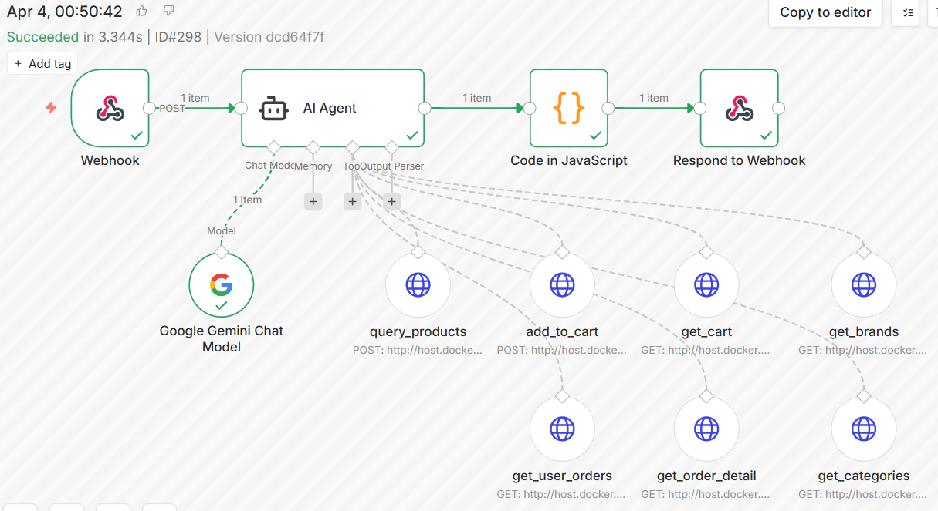
Hình 4.1. AI Agent gọi tool khi gửi lời chào

TC_2: Khi người dùng yêu cầu tìm kiếm sản phẩm theo các tiêu chí cụ thể như tên sản phẩm, danh mục, thương hiệu, khoảng giá hoặc tình trạng còn hàng, AI Agent tự động gọi tool query_products với các tham số phù hợp và trả về danh sách sản phẩm liên quan kèm thông tin giá.
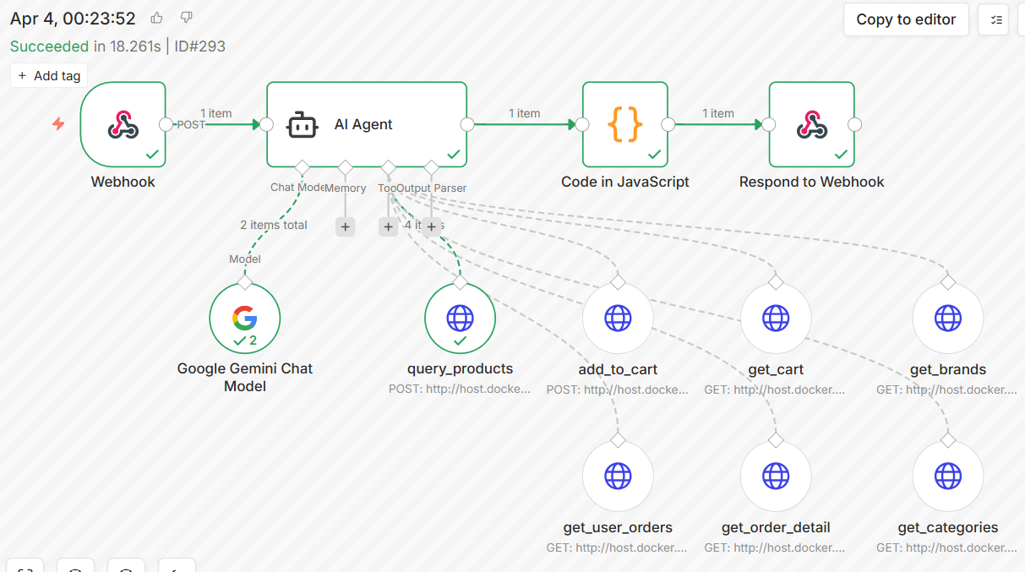
Hình 4.2. AI Agent gọi tool khi yêu cầu tìm kiếm sản phẩm theo các tiêu chí cụ thể
TC_3: Khi người dùng hỏi chung chung thì AI Agent sẽ gọi tool get_user_orders để phân tích lịch sử đơn hàng, xác định thương hiệu, danh mục và tầm giá người dùng hay mua, sau đó gọi query_products để gợi ý sản phẩm phù hợp. Với người dùng mới chưa có lịch sử, hệ thống gợi ý các sản phẩm bán chạy nhất.
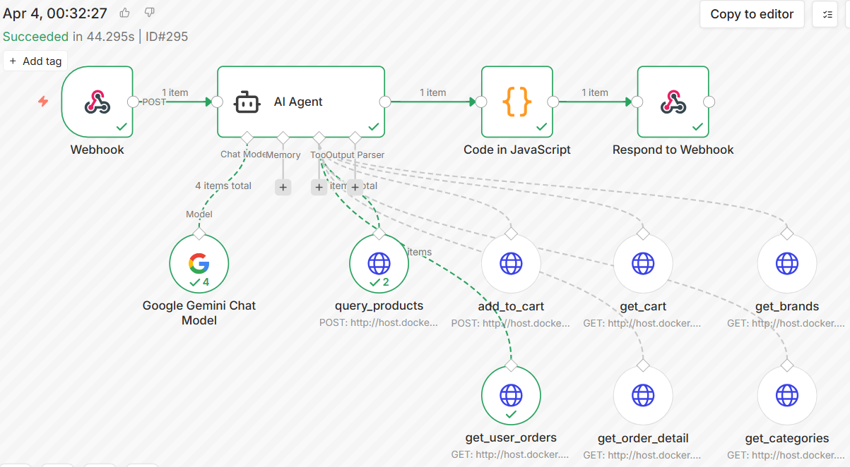
Hình 4.3. AI Agent gọi tool khi hỏi chung chung
TC_6 và TC_7: Khi người dùng muốn xem danh mục và thương hiệu có trong hệ thống, AI Agent gọi tool get_categories và get_brands để lấy danh sách và hiển thị cho người dùng, từ đó hỗ trợ lọc và tìm kiếm sản phẩm theo nhu cầu.
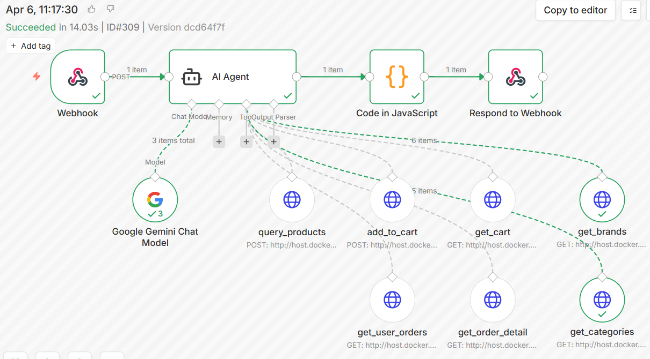
Hình 4.4. AI Agent gọi tool khi muốn xem danh mục và thương hiệu
TC_5: Khi người dùng yêu cầu thêm sản phẩm vào giỏ hàng, AI Agent không thể gọi trực tiếp add_to_cart do chưa có productId. Vì vậy, hệ thống thực hiện gọi query_products để tìm sản phẩm theo tên và lấy productId, gọi add_to_cart với productId và số lượng. Sau khi thêm thành công, trợ lý xác nhận và hướng dẫn người dùng hoàn tất đặt hàng.
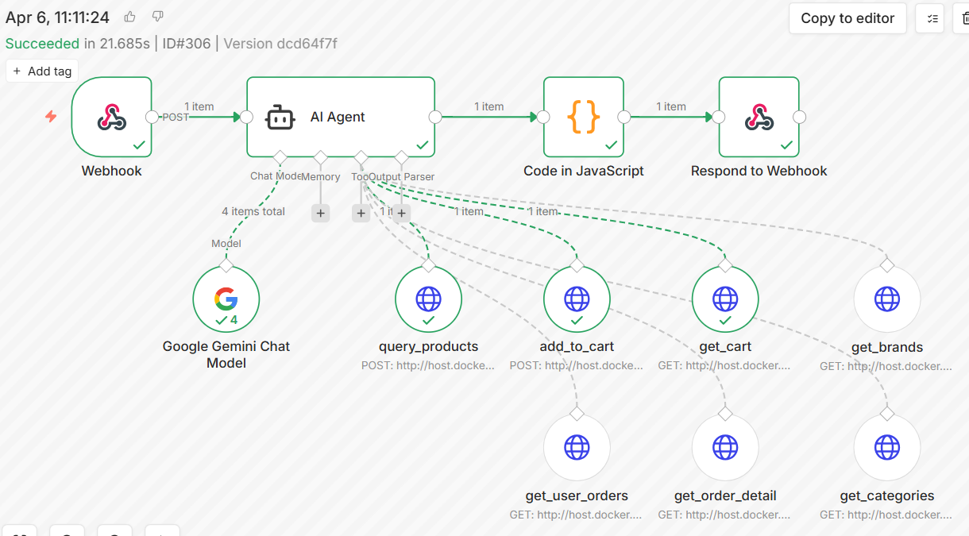
Hình 4.5. AI Agent gọi tool khi muốn thêm sản phẩm

TC_4: Người dùng cũng có thể yêu cầu xem giỏ hàng hiện tại thông qua tool get_cart. Sau khi thêm sản phẩm thành công, trợ lý ảo hướng dẫn người dùng các bước để hoàn tất đặt hàng.
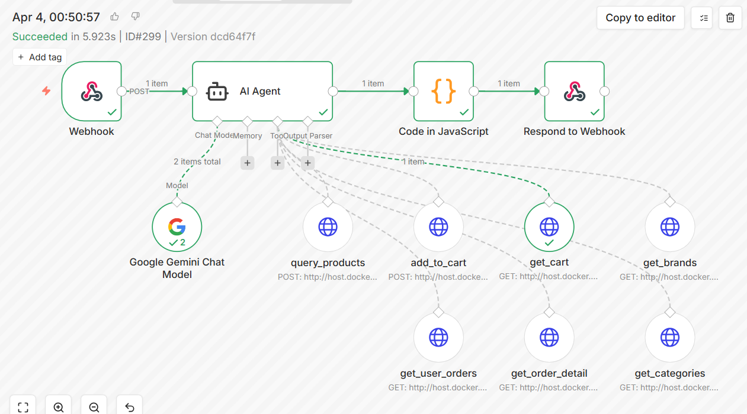
Hình 4.6. AI Agent gọi tool khi muốn xem giỏ hàng

TC_8: Khi người dùng cung cấp mã đơn hàng, AI Agent gọi tool get_order_detail để lấy thông tin chi tiết và hiển thị các thông tin như ngày đặt, danh sách sản phẩm, số lượng và tổng tiền. Trường hợp người dùng không nhớ mã đơn, trợ lý ảo yêu cầu cung cấp mã đơn hàng để tiến hành tra cứu.
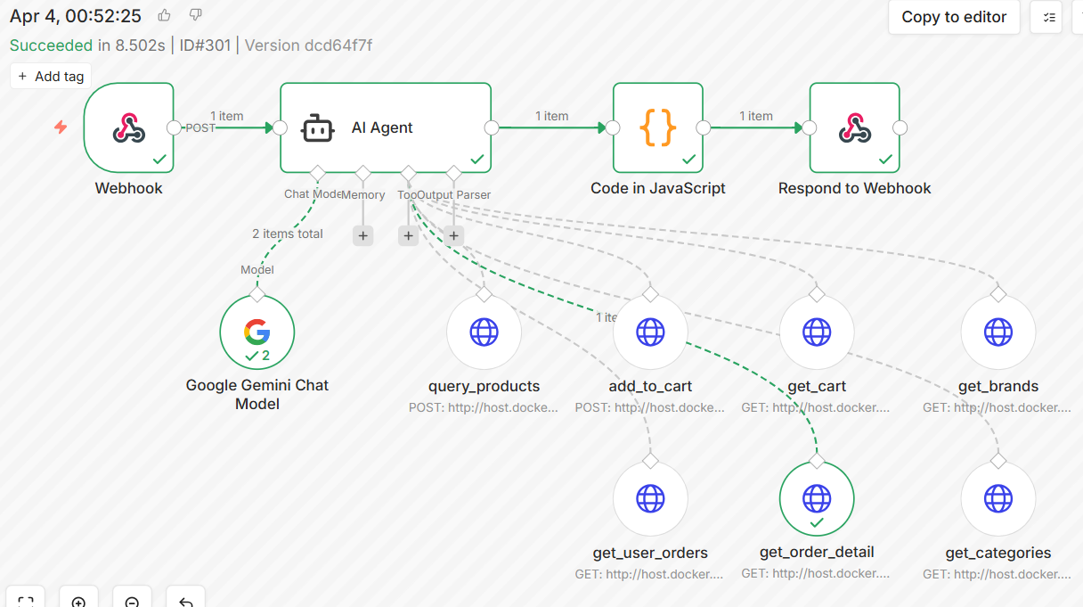
Hình 4.7. AI Agent gọi tool khi cung cấp mã đơn hàng

4.4.3. Đánh giá mô hình ngôn gữ
Thực nghiệm 100 câu hỏi trên Gemini 2.5 Flash
Nhóm tiến hành thực nghiệm trực tiếp trên hệ thống với bộ 100 câu hỏi tiếng Việt trong ngữ cảnh tư vấn mua sắm nhằm đánh giá khả năng xử lý ngôn ngữ tự nhiên tiếng Việt của Gemini 2.5 Flash.
Kết quả thực nghiệm cho thấy Gemini 2.5 Flash xử lý đúng yêu cầu trong hầu hết các trường hợp, kể cả các câu hỏi được diễn đạt theo nhiều cách khác nhau.
Các câu hỏi cho mô hình ngôn ngữ phản hồi
Câu hỏi là lời chào hỏi thì kết quả cho thấy trợ lý ảo nhận diện đúng tên người dùng và phản hồi tự nhiên bằng tiếng Việt, đảm bảo tính cá nhân hóa ngay từ bước khởi đầu hội thoại.
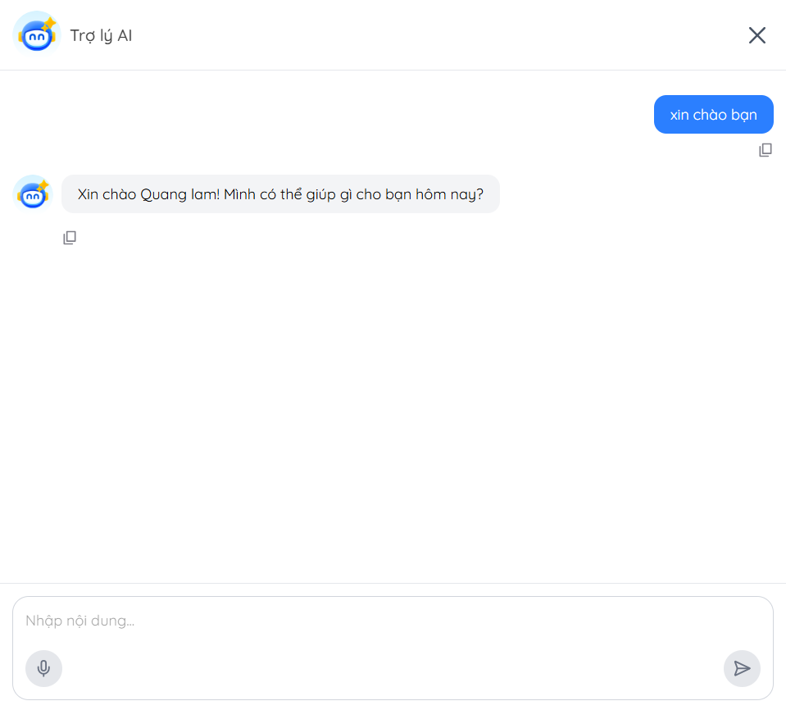
Hình 4.8. Kết quả câu chào hỏi
Câu hỏi nằm ngoài mua sắm thì kết quả cho thấy trợ lý ảo duy trì đúng vai trò tư vấn bán hàng, không bị lạc đề khi người dùng hỏi các vấn đề không liên quan đến mua sắm.
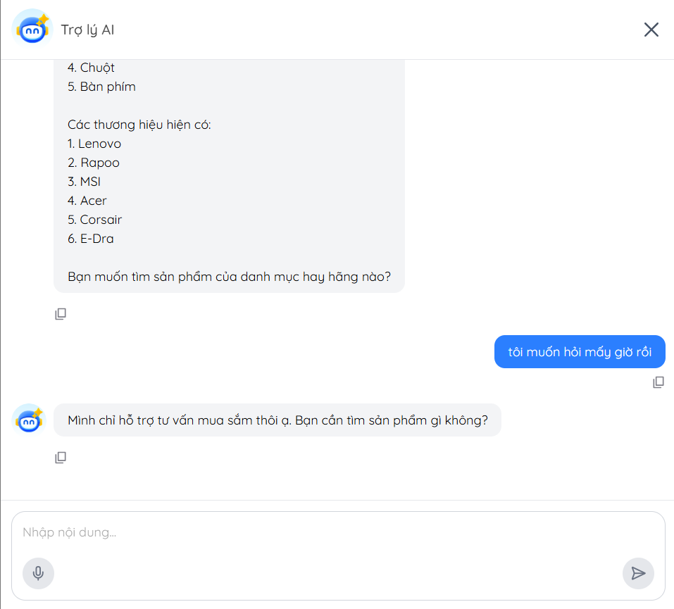
Hình 4.9. Kết quả câu hỏi ngoài chủ đề

Câu hỏi tìm kiếm sản phẩm theo các tiêu chí cụ thể thì kết quả cho thấy trợ lý ảo hiểu đúng yêu cầu tìm kiếm của người dùng dù được diễn đạt theo nhiều cách khác nhau, đồng thời trả về danh sách sản phẩm phù hợp và gợi mở câu hỏi tiếp theo để hỗ trợ người dùng lựa chọn.
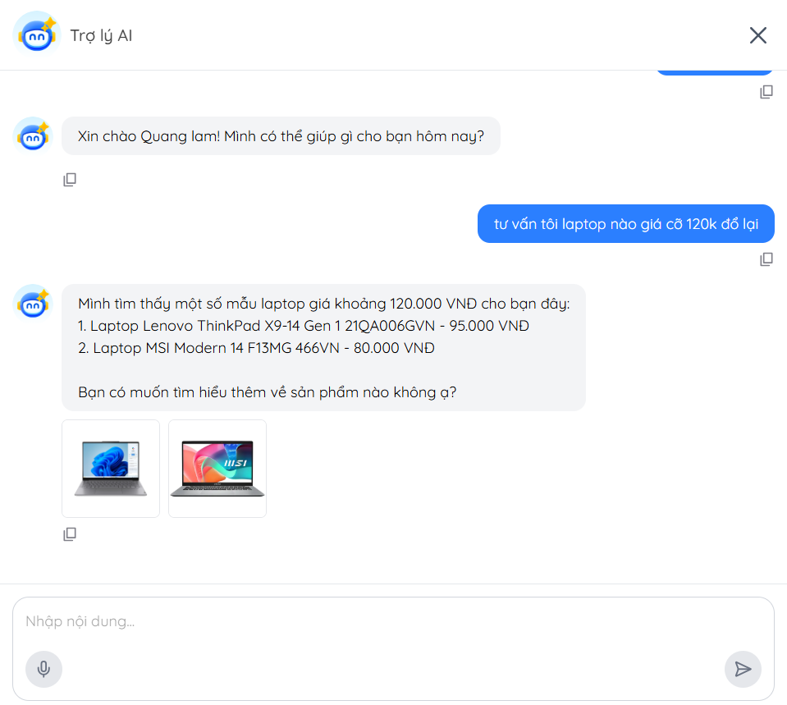
Hình 4.10. Kết quả câu hỏi tìm kiếm sản phẩm theo các tiêu chí cụ thể

Câu hỏi chung chung thì kết quả cho thấy cơ chế cá nhân hóa hoạt động đúng với người dùng đã có lịch sử mua sắm, gợi ý sản phẩm phù hợp với thói quen và tầm giá của từng người dùng.
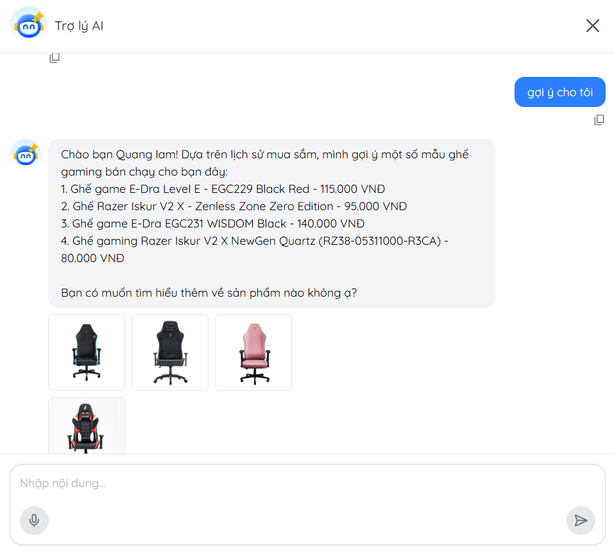
Hình 4.11. Kết quả câu hỏi gợi ý cá nhân hóa theo lịch sử mua sắm

Câu hỏi là muốn xem danh mục hoặc thương hiệu thì kết quả cho thấy trợ lý ảo hiển thị đúng danh sách danh mục và thương hiệu từ hệ thống, đồng thời gợi mở để người dùng tiếp tục tìm kiếm sản phẩm theo nhu cầu.
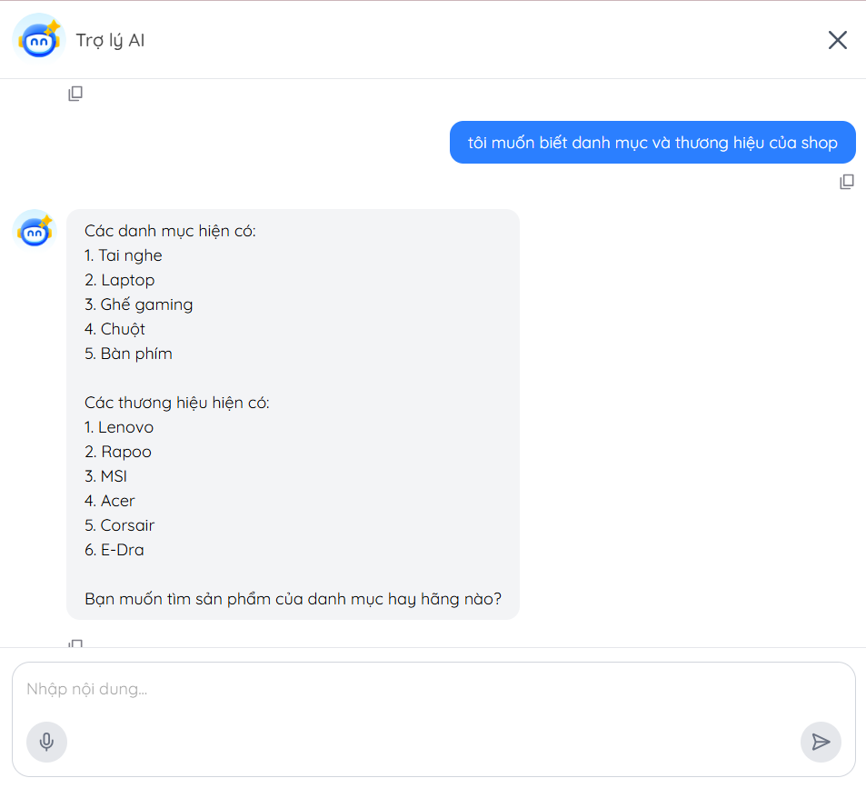
Hình 4.12. Kết quả thực nghiệm xem danh mục và thương hiệu

Câu hỏi thêm sản phẩm vào giỏ thì kết quả cho thấy trợ lý ảo thêm đúng sản phẩm và số lượng vào giỏ hàng, đồng thời cung cấp hướng dẫn đặt hàng cho người dùng.
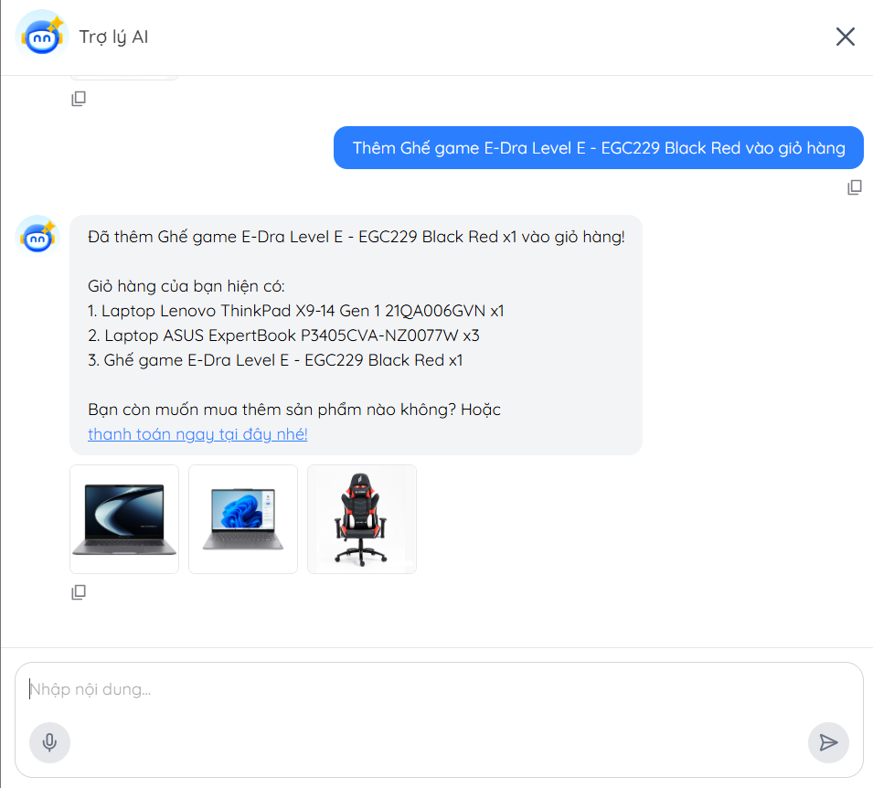
Hình 4.13. Kết quả câu hỏi thêm sản phẩm vào giỏ hàng

Câu hỏi xem giỏ hàng thì kết quả cho thấy trợ lý ảo lấy đúng danh sách sản phẩm trong giỏ hàng, đồng thời cung cấp hướng dẫn đặt hàng cho người dùng.
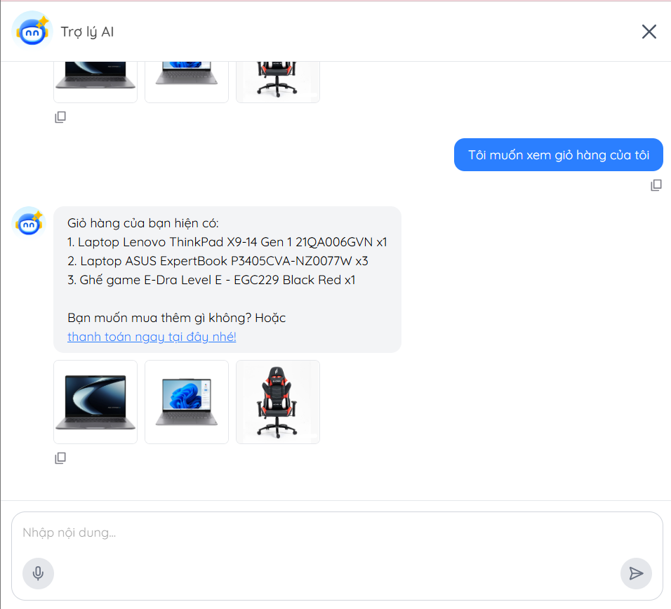
Hình 4.14. Kết quả câu hỏi xem giỏ hàng

Câu hỏi là muốn xem đơn hàng có mã thì kết quả cho thấy trợ lý ảo tra cứu chính xác thông tin đơn hàng theo mã đơn và hiển thị đầy đủ các thông tin cần thiết cho người dùng.
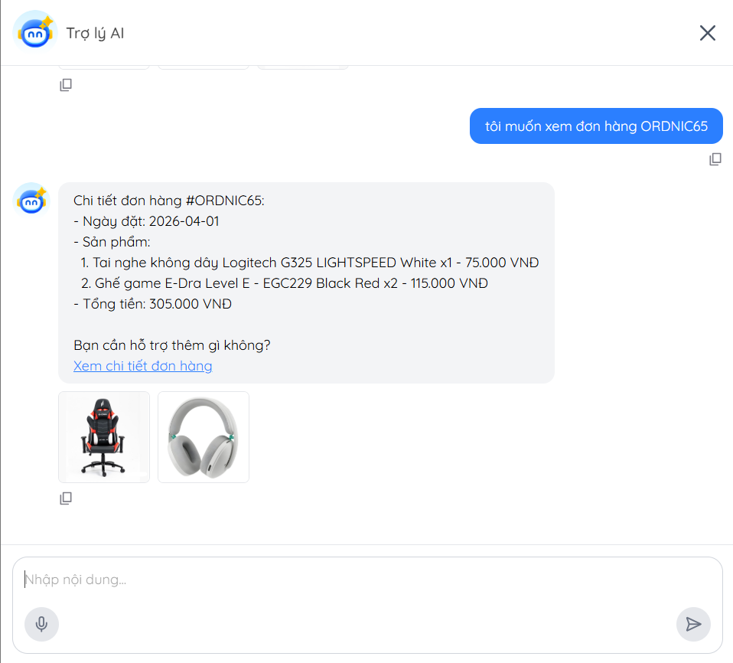
Hình 4.15. Kết quả câu hỏi tra cứu đơn hàng dựa vào mã đơn

So sánh Gemini 2.5 Flash với các mô hình khác
Để làm cơ sở lựa chọn mô hình ngôn ngữ lớn phù hợp cho trợ lý ảo, nhóm sử dụng số liệu benchmark từ Model Card (Evals Section) của Google DeepMind cho mô hình Gemini 3 Flash (12/2025).
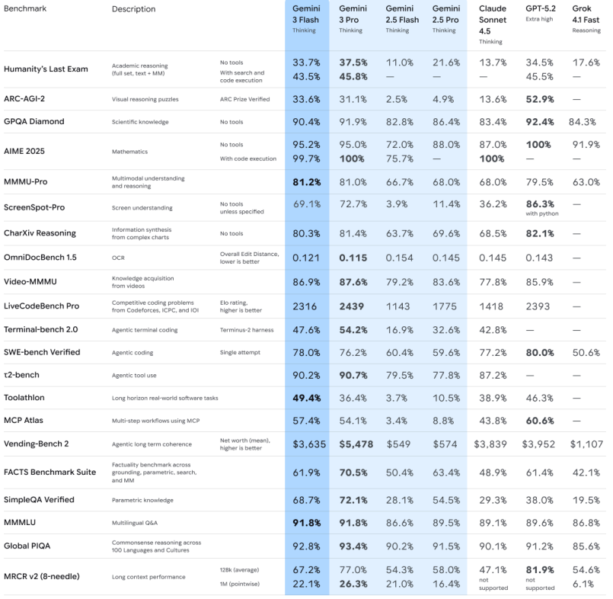
Hình 4.16. Số liệu benchmark Model Card (Evals Section) của Google DeepMind

Nhóm tiến hành sử dụng số liệu từ bảng benchmark trong Model Card – Evals Section của Google DeepMind để phục vụ so sánh giữa các mô hình Gemini 2.5 Flash, Gemini 3 Flash, Claude Sonnet 4.5 và GPT-5.2. Các số liệu này phản ánh các năng lực cốt lõi của mô hình, bao gồm khả năng hiểu ngôn ngữ tự nhiên, suy luận và tương tác với công cụ, là những yếu tố quan trọng trong việc xây dựng hệ thống trợ lý ảo thương mại điện tử.
Tiêu chí | Gemini 2.5 Flash | Gemini 3 Flash | Claude Sonnet 4.5 | GPT-5.2
Giá input ($/1M tokens) | $0.30 | $0.50 | $3.00 | $1.75
Giá Output ($/1M tokens) | $2.50 | $3.00 | $15.00 | $14.00
Đa ngôn ngữ MMMLU | 86.6% | 91.8% | 89.1% | 89.6%
Suy luận Global PIQA | 90.2% | 92.8% | 90.1% | 91.2%
Agentic Tool Use τ²-bench | 79.5% | 90.2% | 87.2%
Kiến thức GPQA Diamond | 82.8% | 90.4% | 87.4% | 92.4%

Dựa trên bảng kết quả, có thể nhận thấy Gemini 2.5 Flash đạt điểm MMMLU 86.6%, cho thấy khả năng hiểu ngôn ngữ đa lĩnh vực ở mức cao. Mặc dù thấp hơn Gemini 3 Flash, mức chênh lệch không lớn so với các mô hình mạnh như GPT-5.2 (89.6%) và Claude Sonnet 4.5 (89.1%). Điều này cho thấy Gemini 2.5 Flash vẫn đảm bảo tốt yêu cầu về hiểu ngôn ngữ tự nhiên – yếu tố cốt lõi trong các hệ thống hội thoại.
Ở khía cạnh suy luận thực tế, thông qua benchmark PIQA, Gemini 2.5 Flash đạt 90.2%, tương đương với các mô hình còn lại. Kết quả này cho thấy mô hình có khả năng xử lý các tình huống mang tính thực tiễn và logic cơ bản một cách hiệu quả. Tuy nhiên, với các bài toán yêu cầu kiến thức chuyên sâu và suy luận phức tạp như GPQA Diamond, Gemini 2.5 Flash đạt 82.8%, thấp hơn đáng kể so với GPT-5.2 (92.4%) và Gemini 3 Flash (90.4%). Điều này phản ánh rằng mô hình chưa tối ưu cho các tác vụ suy luận học thuật hoặc phân tích chuyên sâu.
Về khả năng tương tác với công cụ (Agentic Tool Use), Gemini 2.5 Flash đạt 79.5%, thấp hơn so với Gemini 3 Flash và Claude Sonnet 4.5. Mặc dù vậy, mức hiệu năng này vẫn đủ để đáp ứng các tác vụ phổ biến trong hệ thống AI Agent như gọi API, truy vấn dữ liệu và điều phối quy trình nghiệp vụ. Điều này cho thấy mô hình có thể tích hợp hiệu quả trong kiến trúc microservice của hệ thống.
Về chi phí vận hành, Gemini 2.5 Flash có chi phí token thấp nhất trong các mô hình được so sánh (input: $0.30, output: $2.50 / 1M tokens), thấp hơn đáng kể so với Claude Sonnet 4.5 và GPT-5.2. Điều này là yếu tố quan trọng trong đề tài vì AI Agent dùng chung phục vụ nhiều khách hàng đồng thời, chi phí token là yếu tố quan trọng cần cân nhắc.
Từ những phân tích trên, Gemini 2.5 Flash được lựa chọn làm mô hình ngôn ngữ lớn cho trợ lý ảo trong đề tài vì đáp ứng tốt yêu cầu hiểu ngôn ngữ tự nhiên, có hiệu năng ổn định trong các tác vụ hội thoại và chi phí triển khai phù hợp với điều kiện thực tế của hệ thống.

4.5. Phân tích kết quả chuyên sâu
Phân tích hiệu năng hệ thống Core (Bottleneck Analysis): Tại phân vùng Load Test, khi tải đạt mốc giới hạn 1,000 user đồng thời, hệ thống phát sinh lỗi (2.5%) và độ trễ tăng cao. Qua việc phân tích log hệ thống, nút thắt cổ chai (Bottleneck) được xác định nằm ở thông số Connection Pool (số lượng kết nối mở tối đa) của thư viện HikariCP kết nối xuống database MySQL. Do tính chất I/O Blocking của database quan hệ, khi có quá nhiều giao dịch (Transactions) ghi log đơn hàng cùng lúc, luồng xử lý bị nghẽn. Giải pháp triệt để đòi hỏi thiết kế kiến trúc phân tán cấp cao hơn như Command Query Responsibility Segregation (CQRS).
Phân tích độ trễ của trợ lý ảo: Mặc dù khả năng điều phối Tool Calling rất ấn tượng, quá trình đo lường thực tế chỉ ra tổng thời gian hoàn thành (End-to-End Latency) của một chu kỳ hỏi-đáp qua Agent dao động từ 1.8s đến 2.5s. Khoảng độ trễ này sinh ra từ hai yếu tố: Thời gian trễ mạng (Network I/O) khi Webhook giao tiếp với máy chủ Google và thời gian suy luận của bản thân LLM để sinh token. Với các tác vụ tán gẫu, 2.5s là mức chấp nhận được, nhưng với các lệnh mang tính điều khiển (Ví dụ: Thêm vào giỏ), độ trễ này chưa mang lại cảm giác mượt mà (real-time) cho người dùng cuối.
Đánh giá giá trị nghiệp vụ (Business ROI): Theo những số liệu thu thập được từ thực nghiệm và các giả định kinh doanh, việc đưa mô hình AI Agent tích hợp vào hệ thống thương mại điện tử giúp dự phóng (ước lượng) tự động hóa khoảng 30% - 40% khối lượng truy vấn căn bản. Điều này có ý nghĩa quan trọng trong việc cắt giảm chi phí nhân sự chăm sóc khách hàng (OpEx), đồng thời trực tiếp gia tăng tỷ lệ chuyển đổi đơn hàng nhờ tốc độ phản hồi 24/7 và khả năng tư vấn chéo dựa trên lịch sử mua sắm.

CHƯƠNG 5. KẾT LUẬN VÀ HƯỚNG PHÁT TRIỂN

5.1. Kết luận
Qua quá trình nghiên cứu và triển khai đề tài "Website bán đồ công nghệ theo kiến trúc Microservices tích hợp Trợ lý ảo AI", nhóm đã hoàn thành các mục tiêu đề ra ban đầu, cụ thể như sau:
Về kiến trúc hệ thống, nhóm đã thiết kế và triển khai thành công một hệ thống thương mại điện tử phân tán theo kiến trúc Microservices gồm 12 dịch vụ độc lập. Mỗi dịch vụ sở hữu cơ sở dữ liệu riêng theo mô hình Database per Service, sử dụng ba loại cơ sở dữ liệu phù hợp với đặc thù nghiệp vụ: MySQL cho dữ liệu có cấu trúc quan hệ, MongoDB cho dữ liệu dạng document linh hoạt và Redis cho cache hiệu năng cao. Toàn bộ hệ thống được đóng gói và triển khai bằng Docker Compose, đảm bảo tính nhất quán giữa các môi trường phát triển và vận hành.
Về hạ tầng kỹ thuật, hệ thống tích hợp đầy đủ các thành phần cốt lõi của một kiến trúc Microservices hiện đại: API Gateway đóng vai trò điểm vào duy nhất với cơ chế định tuyến động và viết lại đường dẫn; Eureka Server quản lý đăng ký và khám phá dịch vụ tự động; OpenFeign kết hợp Spring Cloud LoadBalancer xử lý giao tiếp nội bộ giữa các dịch vụ với cơ chế cân bằng tải; mô hình bảo mật hai tầng với JwtFilter xác thực JWT tại từng dịch vụ và InternalAuthFilter bảo vệ các API nội bộ. Ngoài ra, hệ thống giám sát được triển khai với Prometheus thu thập metrics, Grafana trực quan hóa dữ liệu và Zipkin theo dõi luồng request phân tán.
Về giao diện người dùng, Frontend được xây dựng bằng React kết hợp TypeScript theo mô hình SPA, sử dụng Vite làm công cụ build, Redux Toolkit quản lý trạng thái toàn cục, Tailwind CSS xây dựng giao diện responsive và Axios kết hợp SWR tối ưu hóa giao tiếp API. Giao diện đảm bảo tính trực quan, thân thiện và nhất quán trên nhiều thiết bị.
Về trợ lý ảo AI, nhóm đã tích hợp thành công module trợ lý ảo dựa trên kiến trúc AI Agent, sử dụng mô hình ngôn ngữ lớn Gemini 2.5 Flash thông qua nền tảng tự động hóa N8N. Trợ lý ảo có khả năng phân tích ý định người dùng, tự chủ lựa chọn và gọi 7 công cụ tương ứng với các API của hệ thống Microservice (query_products, add_to_cart, get_cart, get_brands, get_categories, get_user_orders, get_order_detail). Kết quả thực nghiệm cho thấy AI Agent gọi đúng tool trong 100% các test case được kiểm thử, đồng thời có khả năng thực hiện chuỗi gọi tool liên tiếp cho các tác vụ phức tạp. Cơ chế cá nhân hóa dựa trên Short Memory, Long Memory và Knowledge Base giúp trợ lý ảo đưa ra gợi ý sản phẩm phù hợp với lịch sử mua sắm và sở thích của từng người dùng.
Về kiểm thử và đánh giá, nhóm đã thực hiện kiểm thử đa tầng bao gồm: Unit Test (JUnit 5 + Mockito) đảm bảo tính đúng đắn của logic nghiệp vụ cốt lõi, Integration Test (H2 In-memory Database + Spring Boot Test) kiểm tra tính tích hợp giữa các tầng, kiểm thử hiệu năng (Apache JMeter) đánh giá khả năng chịu tải của hệ thống, và thực nghiệm 100 câu hỏi tiếng Việt đánh giá chất lượng xử lý ngôn ngữ tự nhiên của mô hình ngôn ngữ lớn. Kết quả cho thấy hệ thống hoạt động ổn định, đáp ứng tốt các yêu cầu chức năng và phi chức năng đã đề ra.
Tổng thể, đề tài đã chứng minh tính khả thi và hiệu quả của việc kết hợp kiến trúc Microservices với công nghệ AI Agent trong xây dựng hệ thống thương mại điện tử hiện đại, đồng thời góp phần làm rõ tiềm năng ứng dụng trí tuệ nhân tạo trong lĩnh vực hỗ trợ khách hàng và cá nhân hóa trải nghiệm mua sắm.

5.2. Hạn chế còn tồn tại
Mặc dù đề tài đã đạt được các mục tiêu đề ra, hệ thống vẫn còn một số hạn chế cần được nhận diện:
Thứ nhất, về giao tiếp giữa các dịch vụ, hệ thống hiện tại chỉ sử dụng giao tiếp đồng bộ thông qua OpenFeign. Cách tiếp cận này tạo sự phụ thuộc chuỗi giữa các dịch vụ: nếu một dịch vụ trong chuỗi gọi bị chậm hoặc gặp sự cố, toàn bộ luồng xử lý sẽ bị ảnh hưởng. Hệ thống chưa triển khai cơ chế giao tiếp bất đồng bộ bằng Message Broker như RabbitMQ hoặc Apache Kafka, cũng như chưa áp dụng các mẫu thiết kế chịu lỗi như Circuit Breaker (Resilience4j) để tự động ngắt mạch khi dịch vụ đích không phản hồi.
Thứ hai, về hiệu năng hệ thống, kết quả kiểm thử tải cho thấy khi đạt mốc 1.000 người dùng đồng thời, hệ thống phát sinh lỗi ở mức 2.5% và độ trễ tăng cao. Nút thắt cổ chai được xác định nằm ở Connection Pool (HikariCP) kết nối đến database MySQL, do tính chất I/O Blocking của cơ sở dữ liệu quan hệ khi có quá nhiều giao dịch ghi đồng thời.
Thứ ba, về độ trễ của trợ lý ảo, tổng thời gian hoàn thành của một chu kỳ hỏi-đáp qua AI Agent dao động từ 1.8 giây đến 2.5 giây, chủ yếu do thời gian trễ mạng khi giao tiếp với máy chủ Google (Gemini API) và thời gian suy luận của mô hình ngôn ngữ lớn. Mức độ trễ này chấp nhận được với các tác vụ hội thoại thông thường, nhưng chưa mang lại cảm giác phản hồi tức thời cho các lệnh mang tính điều khiển như thêm vào giỏ hàng.
Thứ tư, về bảo mật, cơ chế xác thực nội bộ giữa các dịch vụ hiện tại dựa trên header tĩnh X-Internal-Call với giá trị cố định. Phương pháp này đơn giản và hiệu quả trong môi trường mạng nội bộ Docker, tuy nhiên chưa đạt mức bảo mật cao trong môi trường triển khai production phức tạp hơn.
Thứ năm, về tính nhất quán dữ liệu, hệ thống chấp nhận mô hình Eventual Consistency nhưng chưa triển khai cơ chế xử lý lỗi phân tán chuyên biệt như Saga Pattern để đảm bảo tính toàn vẹn dữ liệu khi các giao dịch xuyên nhiều dịch vụ gặp lỗi giữa chừng.

5.3. Hướng phát triển trong tương lai
Dựa trên các hạn chế đã nhận diện và xu hướng phát triển công nghệ, nhóm đề xuất các hướng phát triển sau:
Tích hợp giao tiếp bất đồng bộ: Bổ sung Message Broker (Apache Kafka hoặc RabbitMQ) để xử lý các tác vụ không yêu cầu phản hồi tức thời như gửi email xác nhận đơn hàng, cập nhật tồn kho sau khi đặt hàng thành công hoặc đồng bộ dữ liệu giữa các dịch vụ. Cách tiếp cận này giúp giảm sự phụ thuộc trực tiếp giữa các dịch vụ và tăng khả năng chịu lỗi của hệ thống.
Áp dụng các mẫu thiết kế chịu lỗi: Triển khai Circuit Breaker (Resilience4j) để tự động ngắt mạch khi dịch vụ đích không phản hồi, kết hợp với các cơ chế Retry, Timeout và Fallback nhằm đảm bảo hệ thống vẫn hoạt động ổn định trong điều kiện một hoặc nhiều dịch vụ gặp sự cố.
Tối ưu hiệu năng cơ sở dữ liệu: Nghiên cứu và áp dụng mô hình CQRS để tách riêng luồng đọc và ghi dữ liệu, kết hợp với cơ chế Read Replica để mở rộng khả năng xử lý truy vấn đọc. Đồng thời, tối ưu cấu hình Connection Pool và áp dụng cơ chế cache đa tầng nhằm giảm tải cho cơ sở dữ liệu chính.
Nâng cao trải nghiệm trợ lý ảo: Nghiên cứu tích hợp cơ chế streaming response để hiển thị phản hồi từng phần (token-by-token) thay vì chờ toàn bộ, giảm đáng kể thời gian chờ đợi cảm nhận của người dùng. Bổ sung thêm các tool cho AI Agent như hỗ trợ thanh toán, theo dõi trạng thái giao hàng và tư vấn theo xu hướng mua sắm. Ngoài ra, có thể nghiên cứu tích hợp khả năng xử lý đa phương thức cho phép người dùng gửi hình ảnh sản phẩm để tìm kiếm tương tự.
Tăng cường bảo mật: Nâng cấp cơ chế xác thực nội bộ từ header tĩnh sang mTLS (Mutual TLS) hoặc sử dụng Service Mesh (Istio) để mã hóa và xác thực mọi giao tiếp giữa các dịch vụ. Bổ sung cơ chế Rate Limiting tại API Gateway để bảo vệ hệ thống khỏi các cuộc tấn công DDoS.
Triển khai trên hạ tầng đám mây và tự động hóa: Chuyển từ Docker Compose sang Kubernetes để quản lý và điều phối container ở quy mô lớn hơn, hỗ trợ tự động mở rộng dựa trên tải thực tế. Xây dựng quy trình CI/CD hoàn chỉnh để tự động hóa kiểm thử và triển khai, rút ngắn chu kỳ phát triển và đảm bảo chất lượng mã nguồn.
Nhóm tin rằng với nền tảng kiến trúc Microservices đã được thiết kế và triển khai trong đề tài này, việc mở rộng và nâng cấp hệ thống theo các hướng phát triển trên hoàn toàn khả thi. Đề tài không chỉ là một sản phẩm học thuật mà còn là tiền đề kỹ thuật vững chắc cho việc phát triển các hệ thống thương mại điện tử thông minh trong tương lai.

TÀI LIỆU THAM KHẢO

